

**KIRIKKALE BELEDİYESİ**

**2019 MALİ YILI FAALİYET RAPORU**

**MART /2020**

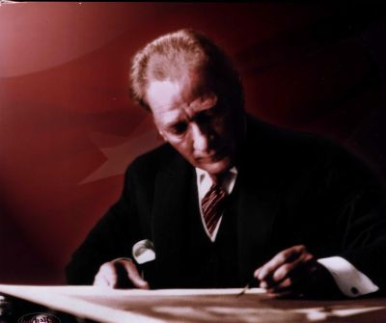Türkiye Cumhuriyeti Kurucusu

MUSTAFA KEMAL ATATÜRK

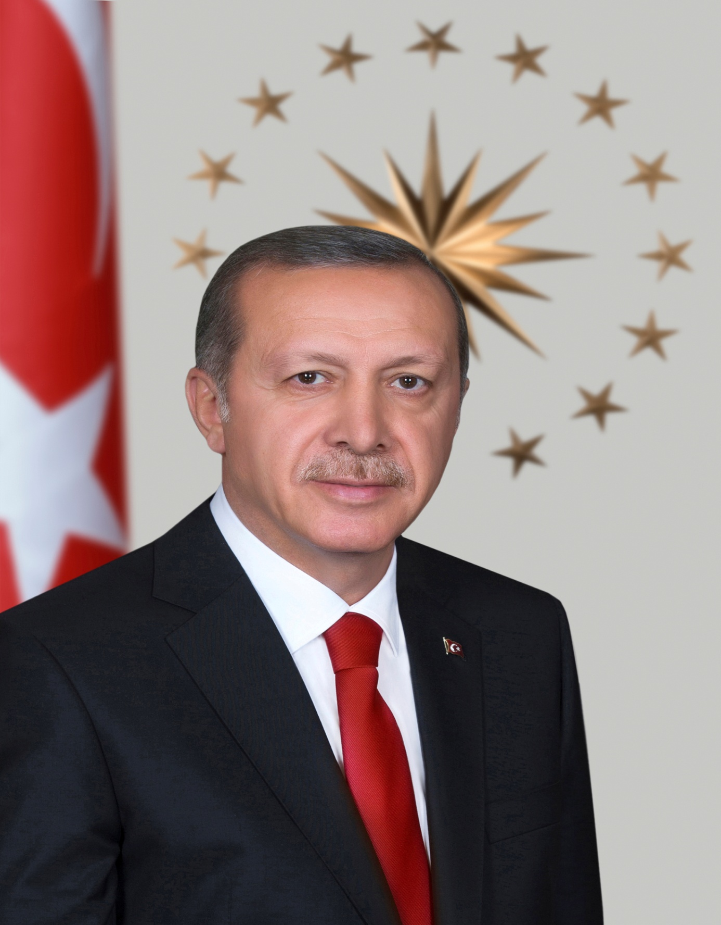

RECEP TAYYİP ERDOĞAN

T.C Cumhurbaşkanı

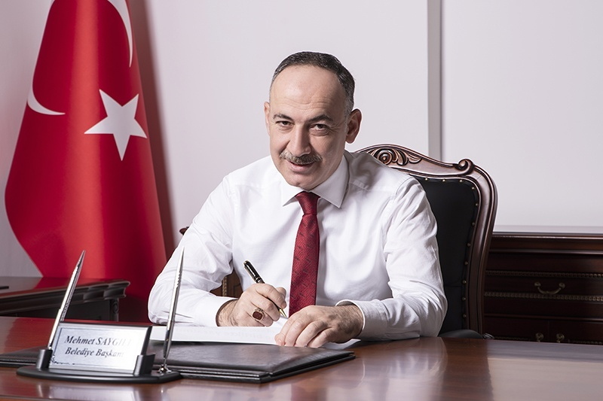

MEHMET SAYGILI

Kırıkkale Belediye Başkanı

ÜST YÖNETİCİ SUNUŞU

Hizmet dönemimizin 6.yılını geride bıraktık. Büyük bir memnuniyetle ifade ediyorum ki, bu dönemde Kırıkkale’mize ve halkımıza en iyi hizmetin sunulması için en üst derecede gayret gösterilmiş, imkânlar ölçüsünde en iyi hizmet verilmeye çalışılmıştır.2019 yılında hizmet atılımlarımıza Vizyonumuz, Misyonumuz ve hizmet ilkelerimizden taviz verilmeden devam edilmiştir. Kentimizin daha güzel bir görünüme kavuşması için park ve bahçelerin düzenlenmesi, yeni parkların yapılması, yol kenarlarındaki spor tesis alanlarının yapılması, kaldırım ve Refüjlerin düzenlenmesi, spor ve Kondisyon aletleri ile çocuk oyun grupları ile yeşil alanların çoğaltılmasıyla halkımızın gerek dinlenmesi gerekse spor etkinliklerinde bulunması sağlanmıştır,.2019 yılında Belediyemiz sınırları, tüm mahallelerinde alt yapı işleri ile yapı çalışmaları sonucu oluşan tüm olumsuzluklar giderilmeye çalışılmıştır, muhtelif mahallelerimizde sathi kaplama asfalt ve sıcak kaplama asfalt ile parkeli yol, kaldırım düzenleme ve Refüj düzenlemesi çalışmaları yapılmıştır.

Belediyemiz sosyal konseyin çalışmalarıyla sosyal belediyecilik anlayışıyla Kırıkkale’de bulunan yoksul ve dar gelirli hemşerilerimizin temel ihtiyaçları karşılanmış, yüzlerce yoksul aileye nakdi yardımda bulunulmuştur.Plansız gelişmenin sonucu olarak yaşadığımız çarpık yapılaşmanın bundan sonra yaşanmaması için çevre düzeni ve nazım imar planları yapılmıştır. .Bu çalışmalarımızda, Kırıkkale Belediye Meclisimizin değerli üyeleri bize çok değerli katkılarda bulundular, proje ve etkinliklerimizde bizi desteklediler. Ayrıca işçisinden memuruna, müdüründen Başkan Yardımcılarıma kadar belediyemizin çalışkan ve fedakâr personeli de her biri kendi alanında fedakârca çalışmalarıyla bu işlerin yapılmasında çok büyük katkıda bulundular. Kendileriyle çalışmaktan gurur duyduğum başta Meclis üyelerimiz olmak üzere belediye yönetici ve personellerime de bu vesileyle şükranlarımı sunuyorum.

2020 yılında belediye olarak bundan sonraki çalışmalarımızda da aynı hizmet ve özveriyle çalışarak halkımızın layık olduğu şehir ve şehirleşme olgusunun geliştirilerek her türlü şehircilik anlayışıyla hizmet edeceğimizin bilinmesi ile,

2019 yılı faaliyet raporunu Belediye Meclis Üyelerimizin bilgi ve onayına sunar saygılar sunarım.

Mehmet SAYGILI

Belediye Başkanı

**İçindekiler**

ÜST YÖNETİCİ SUNUŞU 4

I-GENEL BİLGİLER 1

A- Misyon, Vizyon ve Temel Değerler 1

B- Görev, Yetki ve Sorumluluklar 1

1- Belediyenin Yetkileri ve İmtiyazları; 2

2- Belediyenin Görev ve Sorumlulukları 4

3- Belediyeye Tanınan Muafiyet 5

C- İdareye İlişkin Bilgiler 5

1-Organizasyon Bilgileri 5

2- Yetki Devri 5

3- Organizasyon Şeması 6

4- Fiziksel Yapı 7

5- Bilgi ve Teknolojik Kaynaklar 8

6- İnsan Kaynakları 10

7- Sunulan Hizmetler 11

1- Su ve Kanalizasyon Müdürlüğü 11

2- İmar ve Şehircilik Müdürlüğü 13

3- Fen İşleri Müdürlüğü 15

4- Temizlik İşleri Müdürlüğü 18

5- Park ve Bahçeler Müdürlüğü 20

6- Zabıta Müdürlüğü 36

7- İtfaiye Müdürlüğü 37

8- Kültür ve Sosyal İşler Müdürlüğü 39

9- Veteriner İşleri Müdürlüğü 41

10- Ruhsat ve Denetim Müdürlüğü 41

11- Mali Hizmetler Müdürlüğü 42

12- Emlak ve İstimlak Müdürlüğü 44

13- Basın Yayın ve Halkla İlişkiler Müdürlüğü 46

14- İnsan Kaynakları ve Eğitim Müdürlüğü 46

15- Özel Kalem Müdürlüğü 47

16- Yazı İşleri Müdürlüğü 47

17- Hukuk İşleri Müdürlüğü 48

18- İşletme ve İştirakler Müdürlüğü 50

19- Teftiş Kurulu Müdürlüğü 50

20- Çevre Koruma ve Kontrol Müdürlüğü 50

21- Sağlık İşleri Müdürlüğü 50

22- Ulaşım Hizmetleri Müdürlüğü 51

23- Plan ve Proje Müdürlüğü 51

24- Hal Müdürlüğü 51

25- Muhtarlıklar Müdürlüğü 52

26- Destek Hizmetleri Müdürlüğü 54

27- Bilgi İşlem Müdürlüğü 58

D- YÖNETİM VE İÇ KONTROL SİSTEMİ 59

Belediye Başkanının Görev ve Yetkileri 59

Belediye Meclisinin Görev ve Yetkileri 60

Belediye Encümeninin Görev ve Yetkileri 61

II- AMAÇ VE HEDEFLER 62

A-İdarenin Stratejik Amaç ve Hedefleri 62

B- Temel Politika ve Öncelikler 65

III- FAALİYET, BİLGİ VE DEĞERLENDİRMELER 66

A- Mali Bilgiler 66

1- Bütçe Uygulama Sonuçları 66

2- Temel Mali Tablolara İlişkin Açıklamalar 67

3- Mali Denetim Sonuçları 77

B-Performans Bilgileri 81

1- Faaliyet ve Proje Bilgileri 81

2- Performans Sonuçları Tablosu 87

2.3.1.Amaç-1: Kentsel Altyapı Çalışmalarını, Kentsel Mekan’ın Düzenlenmesini ve Denetlenmesini Sağlamak 87

2.3.2. Amaç-2: Rahat, Sağlıklı ve Güvenli Bir Ulaşım Ağını Tesis Etmek 92

2.3.3. Amaç-3: Çevre ve Doğal Varlıkları Koruyarak, Gelecek Kuşaklara Yaşanabilir Bir Kent Bırakmak 95

2.3.4. Amaç-4: Kentte Kültürel Yaşam ve Toplumsal Dayanışmayı Sürekli Kılmak 98

2.3.5. Amaç-5: Çevre ve Halk Sağlığının Korunmasını Temin Etmek 99

2.3.6. Amaç-6: Etkin, Verimli ve Kaliteli Bir Hizmet Sunumu İçin Kurumsal Kapasiteyi Arttırarak Vatandaş Memnuniyetini En Üst Düzeye Çıkarmak 103

C-Performans Bilgi Sisteminin Değerlendirilmesi 107

IV- KURUMSAL KABİLİYET VE KAPASİTENİN DEĞERLENDİRİLMESİ 108

V- ÖNERİ VE TEDBİRLER 109

EKLER VE İÇ KONTROL GÜVENCE BEYANI 109

MALİ HİZMETLER BİRİM YÖNETİCİSİNİN BEYANI 109

İÇ KONTROL GÜVENCE BEYANI 110

I-GENEL BİLGİLER

A- Misyon, Vizyon ve Temel Değerler

MİSYON

Kırıkkale Belediyesi, hizmet sunumunda vaktindeliği esas alan, modern, katılımcı ve saydam yönetim anlayışını benimsemiş, kaynakların etkin, verimli ve ekonomik kullanımını belirli plan ve programlar ile sağlayan bir mahalli idaredir

VİZYON

İlimizde yaşayanların kentsel ihtiyaçlarını karşılamak için iyi yetişmiş personeli ile kaliteli hizmet sunan,yeterli yeşil alana sahip, çarpık kentleşme sorununu çözmüş, yaşanılabilir ve halkı ile bütünleşmiş bir belediye olmak.

TEMEL DEĞERLER

Saygın ve güvenilir olmak,

Ekip çalışmasını önemsemek,

Hizmetlerin sunumunda adil ve tarafsız olmak,

Diyalog, katılımcılık, saydamlık ve uzlaşı anlayışı ile halkla iç içe bir yönetim anlayışını hâkim kılmak,

Kamu kurum ve kuruluşları, meslek kuruluşları, sivil toplum örgütleri, iş dünyası, medya ve toplumun diğer dinamikleri ile diyalog ve uzlaşı içinde bir yönetim anlayışını benimsemek,

Sosyal Belediyecilik anlayışını hâkim kılmak,

Saydam, denetlenebilir ve ulaşılabilir olmak,

Halk yararına çözümlerde kararlı olmak.

B- Görev, Yetki ve Sorumluluklar

Anayasamızın 127. maddesinde ‘Mahalli idareler; il, belediye veya köy halkının mahalli müşterek ihtiyaçlarını karşılamak üzere kuruluş esasları kanunla belirtilen ve karar organları, gene kanunda gösterilen, seçmenler tarafından seçilerek oluşturulan kamu tüzelkişileridir.’ olarak tanımlanmaktadır.

Ayrıca aynı kanun maddesinin ikinci fıkrasında ‘Mahalli idarelerin kuruluş ve görevleri ile yetkileri, yerinden yönetim ilkesine uygun olarak kanunla düzenlenir.’ hükmü yer almaktadır.

Belediye Başkanlığımızın, görev, yetki ve sorumluluklarını düzenleyen birçok kanun olmakla birlikte, 5393 sayılı Belediye Kanunu ve 5108 sayılı Kamu Mali Yönetimi ve Kontrol Kanunu belirleyici olmaktadır.

Bunun nedeni, belediye kanunları ile görev alanı, yetkileri ve sorumlu oldukları tespit edilmiş, 5018 sayılı Kanun ile de gelir ve gider süreci, mali işlemlerde görev alanlar ve bunların mali sorumluluklar ortaya konulmuştur.

5393 sayılı Belediye Kanununda Belediyenin görev ve sorumlulukları 14 üncü maddede, yetki ve imtiyazları 15 inci maddede, muafiyetler 16 ncı maddede düzenlenmiştir.

1- Belediyenin Yetkileri ve İmtiyazları;

Madde 15- Belediyenin yetkileri ve imtiyazları şunlardır:

a) Belde sakinlerinin mahallî müşterek nitelikteki ihtiyaçlarını karşılamak amacıyla her türlü faaliyet ve girişimde bulunmak.

b) Kanunların belediyeye verdiği yetki çerçevesinde yönetmelik çıkarmak, belediye yasakları koymak ve uygulamak, kanunlarda belirtilen cezaları vermek.

c) Gerçek ve tüzel kişilerin faaliyetleri ile ilgili olarak kanunlarda belirtilen izin veya ruhsatı vermek.

d) Özel kanunları gereğince belediyeye ait vergi, resim, harç, katkı ve katılma paylarının tarh, tahakkuk ve tahsilini yapmak; vergi, resim ve harç dışındaki özel hukuk hükümlerine göre tahsili gereken doğal gaz, su, atık su ve hizmet karşılığı alacakların tahsilini yapmak veya yaptırmak.

e) Müktesep haklar saklı kalmak üzere; içme, kullanma ve endüstri suyu sağlamak; atık su ve yağmur suyunun uzaklaştırılmasını sağlamak; bunlar için gerekli tesisleri kurmak, kurdurmak, işletmek ve işlettirmek; kaynak sularını işletmek veya işlettirmek.

f) Toplu taşıma yapmak; bu amaçla otobüs, deniz ve su ulaşım araçları, tünel, raylı sistem dâhil her türlü toplu taşıma sistemlerini kurmak, kurdurmak, işletmek ve işlettirmek.

g) Katı atıkların toplanması, taşınması, ayrıştırılması, geri kazanımı, ortadan kaldırılması ve depolanması ile ilgili bütün hizmetleri yapmak ve yaptırmak.

h) Mahallî müşterek nitelikteki hizmetlerin yerine getirilmesi amacıyla, belediye ve mücavir alan sınırları içerisinde taşınmaz almak, kamulaştırmak, satmak, kiralamak veya kiraya vermek, trampa etmek, tahsis etmek, bunlar üzerinde sınırlı aynî hak tesis etmek.

i) Borç almak, bağış kabul etmek.

j) Toptancı ve perakendeci hâlleri, otobüs terminali, fuar alanı, mezbaha, ilgili mevzuata göre yat limanı ve iskele kurmak, kurdurmak, işletmek, işlettirmek veya bu yerlerin gerçek ve tüzel kişilerce açılmasına izin vermek.

k) Vergi, resim ve harçlar dışında kalan dava konusu uyuşmazlıkların anlaşmayla tasfiyesine karar vermek.

l) Gayrisıhhî müesseseler ile umuma açık istirahat ve eğlence yerlerini ruhsatlandırmak ve denetlemek.

m) Beldede ekonomi ve ticaretin geliştirilmesi ve kayıt altına alınması amacıyla izinsiz satış yapan seyyar satıcıları faaliyetten men etmek, izinsiz satış yapan seyyar satıcıların faaliyetten men edilmesi sonucu, cezası ödenmeyerek iki gün içinde geri alınmayan gıda maddelerini gıda bankalarına, cezası ödenmeyerek otuz gün içinde geri alınmayan gıda dışı malları yoksullara vermek.

n) Reklam panoları ve tanıtıcı tabelalar konusunda standartlar getirmek.

o) Gayrisıhhî işyerlerini, eğlence yerlerini, halk sağlığına ve çevreye etkisi olan diğer işyerlerini kentin belirli yerlerinde toplamak; hafriyat toprağı ve moloz döküm alanlarını; sıvılaştırılmış petrol gazı (LPG) depolama sahalarını; inşaat malzemeleri, odun, kömür ve hurda depolama alanları ve satış yerlerini belirlemek; bu alan ve yerler ile taşımalarda çevre kirliliği oluşmaması için gereken tedbirleri almak.

p) Kara, deniz, su ve demiryolu üzerinde işletilen her türlü servis ve toplu taşıma araçları ile taksi sayılarını, bilet ücret ve tarifelerini, zaman ve güzergâhlarını belirlemek; durak yerleri ile karayolu, yol, cadde, sokak, meydan ve benzeri yerler üzerinde araç park yerlerini tespit etmek ve işletmek, işlettirmek veya kiraya vermek; kanunların belediyelere verdiği trafik düzenlemesinin gerektirdiği bütün işleri yürütmek.

r) (Ek: 12/11/2012-6360/18 md.) Belediye mücavir alan sınırları içerisinde 5/11/2008 tarihli ve 5809 sayılı Elektronik Haberleşme Kanunu, 26/9/2011 tarihli ve 655 sayılı Ulaştırma, Denizcilik ve Haberleşme Bakanlığının Teşkilat ve Görevleri Hakkında Kanun Hükmünde Kararname ve ilgili diğer mevzuata göre kuruluş izni verilen alanda tesis edilecek elektronik haberleşme istasyonlarına kent ve yapı estetiği ile elektronik haberleşme hizmetinin gerekleri dikkate alınarak ücret karşılığında yer seçim belgesi vermek,

s) (Ek: 4/4/2015-6645/84 md.) Belediye sınırları içerisinde, yapı ruhsatı veya yapı kullanma izni hangi idare tarafından verilmiş olursa olsun, hizmete sunulacak olan asansörlerin tescilini yapmak, ilgili teknik mevzuat çerçevesinde yıllık periyodik kontrollerini yapmak ya da yetkilendirilmiş muayene kuruluşları aracılığıyla yaptırmak, gerekli hâllerde asansörleri hizmet dışı bırakmak.

(Ek fıkra: 4/4/2015-6645/84 md.) (s) bendi uyarınca asansörlerin yıllık periyodik kontrolünü yapacak belediyeler ile yetkilendirilmiş muayene kuruluşlarının sahip olması gereken şartlar, yıllık periyodik kontrol esasları ile yıllık periyodik kontrol ücretleri Türkiye Belediyeler Birliği, Türk Mühendis ve Mimar Odaları Birliği ve Türk Standardları Enstitüsü temsilcilerinin de yer alacağı bir komisyon tarafından belirlenir. Konuya ilişkin düzenlemeler, komisyon kararları doğrultusunda Bilim, Sanayi ve Teknoloji Bakanlığı tarafından yapılır.

(Ek fıkra: 12/11/2012-6360/18 md.) (r) bendine göre verilecek yer seçim belgesi karşılığında alınacak ücret Ulaştırma, Denizcilik ve Haberleşme Bakanlığınca belirlenir. Ücreti yatırılmasına rağmen yirmi gün içerisinde verilmeyen yer seçim belgesi verilmiş sayılır. Büyükşehir sınırları içerisinde yer seçim belgesi vermeye ve ücretini almaya büyükşehir belediyeleri yetkilidir.

(l) bendinde belirtilen gayrisıhhî müesseselerden birinci sınıf olanların ruhsatlandırılması ve denetlenmesi, büyükşehir ve il merkez belediyeleri dışındaki yerlerde il özel idaresi tarafından yapılır.

Belediye, (e), (f) ve (g) bentlerinde belirtilen hizmetleri Danıştayın görüşü ve İçişleri Bakanlığının kararıyla süresi kırkdokuz yılı geçmemek üzere imtiyaz yoluyla devredebilir; toplu taşıma hizmetlerini imtiyaz veya tekel oluşturmayacak şekilde ruhsat vermek suretiyle yerine getirebileceği gibi toplu taşıma hatlarını kiraya verme veya 67 nci maddedeki esaslara göre hizmet satın alma yoluyla yerine getirebilir.

İl sınırları içinde büyükşehir belediyeleri, belediye ve mücavir alan sınırları içinde il belediyeleri ile nüfusu 10.000'i geçen belediyeler, meclis kararıyla; turizm, sağlık, sanayi ve ticaret yatırımlarının ve eğitim kurumlarının su, termal su, kanalizasyon, doğal gaz, yol ve aydınlatma gibi alt yapı çalışmalarını faiz almaksızın on yıla kadar geri ödemeli veya ücretsiz olarak yapabilir veya yaptırabilir, bunun karşılığında yapılan tesislere ortak olabilir; sağlık, eğitim, sosyal hizmet ve turizmi geliştirecek projelere İçişleri Bakanlığının onayı ile ücretsiz veya düşük bir bedelle amacı dışında kullanılmamak kaydıyla taşınmaz tahsis edebilir. (Ek cümle: 12/11/2012-6360/18 md.) Belediye ve bağlı idareler, meclis kararıyla mabetlere indirimli bedelle ya da ücretsiz olarak içme ve kullanma suyu verebilirler.

Belediye, belde sakinlerinin belediye hizmetleriyle ilgili görüş ve düşüncelerini tespit etmek amacıyla kamuoyu yoklaması ve araştırması yapabilir.

Belediye mallarına karşı suç işleyenler Devlet malına karşı suç işlemiş sayılır. 2886 sayılı Devlet İhale Kanununun 75 inci maddesi hükümleri belediye taşınmazları hakkında da uygulanır.

Belediyenin proje karşılığı borçlanma yoluyla elde ettiği gelirleri, şartlı bağışlar ve kamu hizmetlerinde fülen kullanılan malları ile belediye tarafından tahsil edilen vergi, resim ve harç gelirleri haczedilemez.

(Ek fıkra: 10/9/2014 - 6552/121 md.) İcra dairesince haciz kararı alınmadan önce belediyeden borca yeter miktarda haczedilebilecek mal gösterilmesi istenir (…) . On gün içinde yeterli mal beyan edilmemesi durumunda yapılacak haciz işlemi, alacak miktarını aşacak (…) şekilde yapılamaz.

2- Belediyenin Görev ve Sorumlulukları

Madde 14- Belediye, mahallî müşterek nitelikte olmak şartıyla;

a) İmar, su ve kanalizasyon, ulaşım gibi kentsel alt yapı; coğrafî ve kent bilgi sistemleri; çevre ve çevre sağlığı, temizlik ve katı atık; zabıta, itfaiye, acil yardım, kurtarma ve ambulans; şehir içi trafik; defin ve mezarlıklar; ağaçlandırma, park ve yeşil alanlar; konut; kültür ve sanat, turizm ve tanıtım, gençlik ve spor orta ve yüksek öğrenim öğrenci yurtları (Bu Kanunun 75 inci maddesinin son fıkrası, belediyeler, il özel idareleri, bağlı kuruluşları ve bunların üyesi oldukları birlikler ile ortağı oldukları Sayıştay denetimine tabi şirketler tarafından, orta ve yüksek öğrenim öğrenci yurtları ile Devlete ait her derecedeki okul binalarının yapım, bakım ve onarımı ile tefrişinde uygulanmaz.); sosyal hizmet ve yardım, nikâh, meslek ve beceri kazandırma; ekonomi ve ticaretin geliştirilmesi hizmetlerini yapar veya yaptırır. (Mülga son cümle: 12/11/2012- 6360/17 md.) (…)(Ek cümleler: 12/11/2012-6360/17 md.) Büyükşehir belediyeleri ile nüfusu 100.000’in üzerindeki belediyeler, kadınlar ve çocuklar için konukevleri açmak zorundadır. Diğer belediyeler de mali durumları ve hizmet önceliklerini değerlendirerek kadınlar ve çocuklar için konukevleri açabilirler.

b) (…)Devlete ait her derecedeki okul binalarının inşaatı ile bakım ve onarımını yapabilir veya yaptırabilir, her türlü araç, gereç ve malzeme ihtiyaçlarını karşılayabilir; sağlıkla ilgili her türlü tesisi açabilir ve işletebilir; mabetlerin yapımı, bakımı, onarımını yapabilir; kültür ve tabiat varlıkları ile tarihî dokunun ve kent tarihi bakımından önem taşıyan mekânların ve işlevlerinin korunmasını sağlayabilir; bu amaçla bakım ve onarımını yapabilir, korunması mümkün olmayanları aslına uygun olarak yeniden inşa edebilir. (Değişik ikinci cümle: 12/11/2012-6360/17 md.) Gerektiğinde, sporu teşvik etmek amacıyla gençlere spor malzemesi verir, amatör spor kulüplerine ayni ve nakdî yardım yapar ve gerekli desteği sağlar, her türlü amatör spor karşılaşmaları düzenler, yurt içi ve yurt dışı müsabakalarda üstün başarı gösteren veya derece alan öğrencilere, sporculara, teknik yöneticilere ve antrenörlere belediye meclisi kararıyla ödül verebilir. Gıda bankacılığı yapabilir.

(Ek fıkra: 12/11/2012-6360/17 md.; Değişik: 12/7/2013-6495/100 md.) Belediyelerin birinci fıkranın (b) bendi uyarınca, sporu teşvik etmek amacıyla yapacakları nakdi yardım, bir önceki yıl genel bütçe vergi gelirlerinden belediyeleri için tahakkuk eden miktarın; büyükşehir belediyeleri için binde yedisini, diğer belediyeler için binde on ikisini geçemez.

(İptal fıkra: Anayasa Mahkemesi’nin 24/1/2007 tarihli ve E. 2005/95, K. 2007/5 sayılı Kararı ile. )

Hizmetlerin yerine getirilmesinde öncelik sırası, belediyenin malî durumu ve hizmetin ivediliği dikkate alınarak belirlenir.

Belediye hizmetleri, vatandaşlara en yakın yerlerde ve en uygun yöntemlerle sunulur. Hizmet sunumunda engelli, yaşlı, düşkün ve dar gelirlilerin durumuna uygun yöntemler uygulanır.

Belediyenin görev, sorumluluk ve yetki alanı belediye sınırlarını kapsar.

Belediye meclisinin kararı ile mücavir alanlara da belediye hizmetleri götürülebilir.

4562 sayılı Organize Sanayi Bölgeleri Kanunu hükümleri saklıdır.

(Ek fıkra: 1/7/2006-5538/29 md.) Sivil hava ulaşımına açık havaalanları ile bu havaalanları bünyesinde yer alan tüm tesisler bu Kanunun kapsamı dışındadır.

3- Belediyeye Tanınan Muafiyet

Madde 16- Belediyenin kamu hizmetine ayrılan veya kamunun yararlanmasına açık, gelir getirmeyen taşınmazları ile bunların inşa ve kullanımları katma değer vergisi ile özel tüketim vergisi hariç her türlü vergi, resim, harç, katılma ve katkı paylarından muaftır.

C- İdareye İlişkin Bilgiler

1-Organizasyon Bilgileri

Kırıkkale Belediyesi, Belediye Başkanı Mehmet SAYGILI’ya bağlı olarak Özel Kalem Müdürlüğü ve İç Denetçiler bulunmaktadır. Belediye bünyesinde 3 başkan yardımcısına bağlı olarak hizmet veren 26müdürlük ile toplam 27 müdürlük bulunmaktadır.

Belediye teşkilâtı, beldenin nüfusu, fiziki ve coğrafî yapısı, ekonomik, sosyal ve kültürel özellikleri ile gelişme potansiyeli dikkate alınarak, norm kadro ilke ve standartlarına uygun olarak oluşturulmuştur. Bu birimlerin kurulması, kaldırılması veya birleştirilmesi belediye meclisinin kararıyla olur.

2- Yetki Devri

Belediye yasasının 42. maddesinde, Belediye başkanı, görev ve yetkilerinden bir kısmını uygun gördüğü takdirde, yöneticilik sıfatı bulunan belediye görevlilerine devredebileceği hükme bağlanmıştır.

Belediye Başkanı adına inceleme, soruşturma ve denetim hizmetleri Teftiş Kurulu Müdürlüğünce yürütülmektedir. Sayıştay Başkanlığı tarafından da dış denetim yapılmaktadır. Belediye Başkanı ve başkan yardımcıları sorumlu birimler itibariyle aşağıda özetlenmiştir.

**3- Organizasyon Şeması**

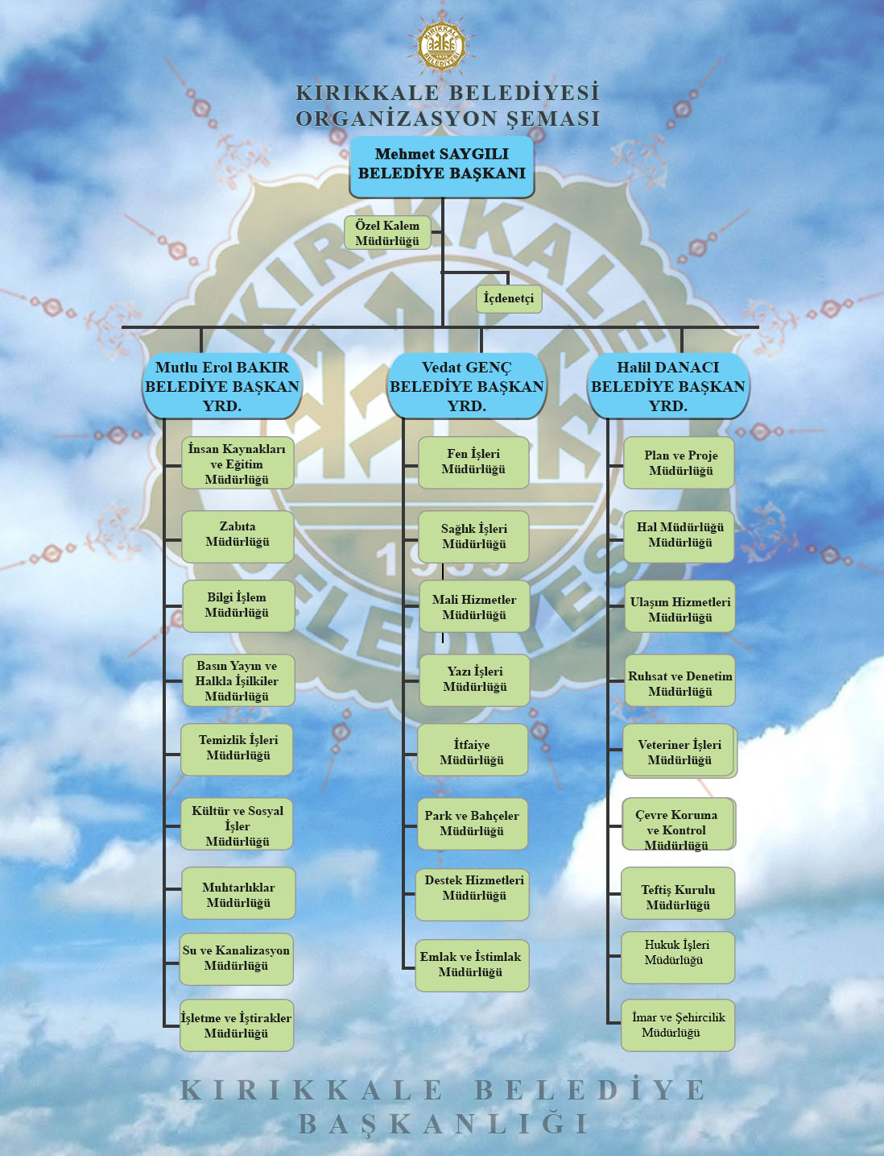

4- Fiziksel Yapı

Kurumun mevcut sabit sermayesi bakımından kendi mülkiyetinde olan hizmet binaları, işletme binaları, garaj binaları, sosyal ve kültürel amaçlı binalar, arsalar ile hizmetini sürdürmektedir.

**BELEDİYE TAŞINMAZLARININ DAĞILIMI**

|  |  |  |  |
| --- | --- | --- | --- |
| YERİ | ADET | ALANI (M2) | AÇIKLAMA |
| DÜKKAN | 17 | 425 | İŞYERLERİ |
| HAL MÜDÜRLÜĞÜ BİNASI | 1 | 3.876 | HAL HİZMET BİNASI |
| GARAJ MÜDÜRLÜĞÜ | 1 | 1.113 | MAKİNAİKMAL ONARIM MÜD. |
| ZABITA HİZMET BİNASI | 1 | 359 | ZABITA MÜDÜRLÜK BİNASI |
| HALK EKMEK FABRİKASI | 1 | 2.400 | İŞLETME İŞTİRAKLAR MÜD. |
| HİZMET BİNASI | 1 | 4.759 | BELEDİYE MERKEZ BİNASI |
| İTFAİYE MÜDÜRLÜK BİNASI | 1 | 3.395 | İTFAİYE MÜDÜRLÜĞÜ |
| TOPLAM | 23 | 16.327 | TAŞINMAZLAR |

5- Bilgi ve Teknolojik Kaynaklar

Harcama Birimleri düzeyinde Belediyemizin sahip olduğu Bilgi ve Teknolojik kaynaklar türleri itibarıyla aşağıda yer almaktadır.

|  |  |  |  |  |  |  |
| --- | --- | --- | --- | --- | --- | --- |
| **MÜDÜRLÜK ADI** | **BİLGİSAYAR** | **YAZICI** | **TARAYICI** | **FAKS** | **FOTOKOPİ MAKİNESİ** | **TELEFON** |
| [Özel Kalem Müdürlüğü](http://www.kirikkale-bld.gov.tr/default.asp?sayfa=mudurluk_detay&id=19) | 14 | 3 | 2 | 1 | 1 | 9 |
| [İmar ve Şehircilik Müdürlüğü](http://www.kirikkale-bld.gov.tr/default.asp?sayfa=mudurluk_detay&id=17) | 34 | 24 | 2 |  | 1 | 15 |
| [İç Denetçiler](http://www.kirikkale-bld.gov.tr/default.asp?sayfa=baskan) | 2 | 1 |  |  |  | 1 |
| İnsan Kaynakları ve Eğitim Müdürlüğü | 16 | 11 | 4 |  | 1 | 9 |
| [İtfaiye Müdürlüğü](http://www.kirikkale-bld.gov.tr/default.asp?sayfa=mudurluk_detay&id=20) | 5 | 5 | 2 |  | 1 | 5 |
| [Bilgi İşlem Müdürlüğü](http://www.kirikkale-bld.gov.tr/default.asp?sayfa=mudurluk_detay&id=9) | 13 | 5 | 1 |  | 1 | 8 |
| [Basın Yayın ve Halkla İlişkiler Müdürlüğü](http://www.kirikkale-bld.gov.tr/default.asp?sayfa=mudurluk_detay&id=11) | 12 | 5 | 4 |  | 1 | 6 |
| Temizlik İşleri Müdürlüğü | 3 | 2 | 1 |  | 1 | 3 |
| Kültür ve Sosyal İşler Müdürlüğü | 13 | 11 | 1 |  | 1 | 18 |
| İşletme ve İştirakler Müdürlüğü | 5 |  | 1 |  |  | 11 |
| [Sağlık İşleri Müdürlüğü](http://www.kirikkale-bld.gov.tr/default.asp?sayfa=mudurluk_detay&id=28) | 3 | 1 | 1 |  |  | 4 |
| [Yazı İşleri Müdürlüğü](http://www.kirikkale-bld.gov.tr/default.asp?sayfa=mudurluk_detay&id=34) | 7 | 5 | 2 |  | 1 | 4 |
| [Zabıta Müdürlüğü](http://www.kirikkale-bld.gov.tr/default.asp?sayfa=mudurluk_detay&id=35) | 6 | 6 | 2 |  | 1 | 6 |
| Su ve Kanalizasyon Müdürlüğü | 27 | 22 | 4 |  | 1 | 21 |
| Hal Müdürlüğü | 7 | 5 | 1 |  | 1 | 5 |
| [Ulaşım Hizmetleri Müdürlüğü](http://www.kirikkale-bld.gov.tr/default.asp?sayfa=mudurluk_detay&id=32) | 6 | 11 | 2 |  |  | 7 |
| Ruhsat ve Denetim Müdürlüğü | 6 | 2 | 1 |  | 1 | 3 |
| Çevre Koruma ve Kontrol Müdürlüğü | 4 | 1 | 1 |  |  | 3 |
| Teftiş Kurulu Müdürlüğü |  |  |  |  |  |  |
| Hukuk İşleri Müdürlüğü | 8 | 6 | 3 |  | 1 | 5 |
| Veteriner İşleri Müdürlüğü | 3 | 5 | 1 |  |  | 3 |
| Fen İşleri Müdürlüğü | 23 |  | 2 |  | 1 | 7 |
| Destek Hizmetleri Müdürlüğü | 10 | 5 | 2 |  | 1 | 9 |
| [Park ve Bahçeler Müdürlüğü](http://www.kirikkale-bld.gov.tr/default.asp?sayfa=mudurluk_detay&id=25) | 6 | 7 | 1 |  | 1 | 6 |
| Mali Hizmetler Müdürlüğü | 22 | 14 | 2 | 1 | 1 | 17 |
| Plan ve Proje Müdürlüğü | 6 | 4 | 1 |  | 1 | 4 |
| Muhtarlıklar Müdürlüğü | 4 | 3 | 1 |  |  | 2 |
| Emlak ve İstimlak Müdürlüğü | 17 | 10 | 4 | 1 | 1 | 12 |
| **GENEL TOPLAM** | **282** | **172** | **49** | **3** | **20** | **203** |

**Donanım Altyapısı**

|  |  |  |  |
| --- | --- | --- | --- |
| DONANIM TÜRÜ | MARKA | MODEL | ADET |
| SUNUCU | IBM | M3650-M3650 | 3 |
| SANAL SUNUCU | - | - | 9 |
| SANAL SANTRAL | CISCO | CP-6945 | ANA ÇATI |
| GÜVENLİK CİHAZI | ESET | VERSİYON 6 | ANA ÇATI |
| GÜVENLİK CİHAZI | FORTİNET | 224B | 1 |
| KESİNTİSİZ GÜÇ KAYNAĞI | TESCOM | 60KV | 1 |
| KABİNET SUNUCU | FORMROCK | - | 1 |
| KABİNET KAMERA | - | - | 1 |
| KABİNET KENAR SWİTCH | - | - | 20 |
| KAMERA | AVENİR | AV-663 HD | 60 |
| KAYIT CİHAZI | BOLONDİ | TK 931-6M | 5 |
| OMURGA SWİTCH | ALLİEDTRELERİS | AT GS-950148 | 1 |
| YÖNETİLEBİLİR KENAR SWİTCH | ALLİEDTRELERİS | AT FS-750148 | 9 |
| VPN | HUVAWEİ | QUİDWAY-52700 | 11 |

6- İnsan Kaynakları

İstihdam Biçimine Göre Personel Dağılımı

|  |  |  |  |
| --- | --- | --- | --- |
|  | **2017** | **2018** | **2019** |
| Memur | 390 | 381 | 373 |
| Sözleşmeli Personel | 5 | 5 | 5 |
| Kadrolu İşçiler | 233 | 223 | 215 |
| İş Yeri Hekimi |  |  | 1 |
| PERSONEL TOPLAM | **628** | **609** | **594** |

Eğitim Durumuna Göre Personel Dağılımı

|  |  |  |  |  |  |  |
| --- | --- | --- | --- | --- | --- | --- |
| Tür | İlk-öğretim | Ortaöğretim | Lise | Ön lisans | lisans | Yüksek Lisans |
| Memur | 1 | 29 | 173 | 89 | 76 | 5 |
| Sözleşmeli Personel |  |  |  |  | 5 |  |
| Kadrolu İşçi | 75 | 65 | 69 | 2 | 4 |  |
| **Toplam** | **76** | **94** | **242** | **91** | **85** | **5** |

Hizmet Sınıflarına Göre Personel Dağılımı

|  |  |  |  |
| --- | --- | --- | --- |
|  | Dolu | Boş | Toplam |
| Genel İdare Hizmetler Sınıfı | 282 | 183 | 465 |
| Sağlık Hizmetleri Sınıfı | 4 | 26 | 30 |
| Teknik Hizmetler Sınıfı | 82 | 25 | 107 |
| Eğitim Öğretim Hizmetleri Sınıfı | --- | --- | ---- |
| Avukatlık Hizmetleri Sınıfı | 1 | 5 | 6 |
| Din Hizmetleri Sınıfı | --- | --- | --- |
| Yardımcı Hizmetler Sınıfı | 4 | 16 | 20 |
| TOPLAM | **373** | **255** | **628** |

Hizmet Süresine Göre Personel Dağılımı

|  |  |  |  |  |
| --- | --- | --- | --- | --- |
| **HİZMET YILI** | **MEMUR** | **SÖZLEŞMELİ PERSONEL** | **KADROLU İŞÇİ** | **TOPLAM** |
| 0-10 | 87 | 3 | 5 | **95** |
| 11-20 | 44 | 1 | 105 | **150** |
| 21-30 | 156 | 1 | 102 | **259** |
| 31-35 | 80 | ----- | 3 | **83** |
| 36+ | 6 | --- | --- | **6** |

Yaş Durumuna Göre Personel Dağılımı

|  |  |  |  |  |
| --- | --- | --- | --- | --- |
|  | **MEMUR** | **SÖZLEŞMELİ PERSONEL** | **KADROLU İŞÇİ** | **TOPLAM** |
| 18-25 | 1 |  | - | **1** |
| 26-35 | 63 | 3 |  | **66** |
| 36-45 | 51 | 1 | 19 | **71** |
| 46+ | 258 | 1 | 196 | **455** |

7- Sunulan Hizmetler

Belediyemiz tarafından sunulan hizmetler; su ve kanalizasyon, imar ve şehircilik, fen işleri, temizlik işleri, park ve bahçeler, kültür ve sosyal işler, sağlık işleri, veteriner, zabıta, itfaiye, ruhsat ve denetim, basın-yayın ve halkla ilişkiler, insan kaynakları ve eğitim hizmetler, yazı işleri, hukuk işleri, özel kalem, Emlak ve İstimlak, İşletme ve İştirakler, Teftiş Kurulu, Çevre Koruma ve Kontrol, Ulaşım hizmetleri, Plan ve Proje, Hal hizmetleri, Muhtarlıklar, Destek hizmetleri ve Bilgi işlem hizmetleri altında toplanabilir. Bu hizmetler Belediye Başkanlığımıza bağlı ana ve destek birimleri tarafından sunulmaktadır.

1- Su ve Kanalizasyon Müdürlüğü

Su ve Kanalizasyon Müdürlüğü öncelikli görevi Belediyemiz sınırları içerisinde bulunan su abonelerimize yeterli, sağlıklı ve sürekli içme ve kullanma suyu temin etmektir. Bu kapsamda Su ve Kanalizasyon Müdürlüğüne ait bütün iş ve işlemlerin kanun, yönetmenlik, tüzük ve genelgeler doğrultusunda yasal mevzuatlar çerçevesinde Belediyemiz alt yapı hizmetlerini tam ve eksiksiz olarak vatandaşa sunmakta.

Belediye başkanlığımıza gelen alt yapı ve toplu taşıma ile ilgili talep ve istekler değerlendirilerek en kısa sürede yerine getirilmesi sağlanmaktadır. Şehrimizin mevcut hali ile yeterli olan alt yapı sisteminin gelecek yıllarda da yeterli olabilmesi için geliştirilmesi ve yenilenmesi projeleri yapmaktır. Daha sağlıklı bir suyun abonemize verilmesi ve sürekliliği hedeflenmektedir. Atık sularımızın şehrimiz çevresini kirletmemesi için atık su arıtma tesisi planlanarak yapılmıştır. Su ve Kanalizasyon Müdürlüğüne bağlı birimlerin genel iş akışını düzenlemek ve düzenlenen iş akışına göre görev dağılımı yapmak tüm birimlerin çalışmalarını denetlemek ve birimlerde verimliliği artırmak için tedbirler almaktadır.

Harcanan suyun tahakkuk ve tahsilatını yaptırmak işin akışını denetlemek. Arıtma tesisinden su temin edilmesini sağlamak. İsale hatları ve depoların bakımının yapılmasını sağlamak. Atık suların toplanmasını ve arıtılarak uzaklaştırılmasını sağlamak. Görev alanı içerisinde bulunan alt yapı hizmetlerini etkin ve vatandaşın faydasına olacak şekilde kullanmasına sunmak. Hizmetin karşılığı olan ve kar amacı gütmeyen tahsilatları yaparak gelecek yıllara yönelik projeler geliştirip uygulamak yatırımlar yaparak sonuçlandırmaktır. Günümüzde değeri gittikçe daha da iyi anlaşılan suyun israfını önleyerek en büyük fayda ile halkın hizmetine sunmaktır.

Su ve Kanalizasyon Müdürlüğüne bağlı tüm personelin dosyalarını tutmak, evraklarını takip etmek, yazışmalarını yapmak, görevlendirilmelerini bildirmek, Personel Müdürlüğü ile olan tüm bağlantılarını ve yazışmalarını yapmak personel yazışmalarını gerçekleştirmek, Su ve Kanalizasyon Müdürlüğüne bağlı tüm yazışmaları yapmak, yapılan yazışmaları dosyalamak, gelen ve giden evraklarını kayıt etmek, evrakları gideceği birimlere göndermek, Şirket elamanlarına periyodik olarak abonelerin su endeks ihbarnamelerini bıraktırmak sureti ile tahsilat yapılmasını sağlamak, bozuk olan su sayaçlarını tespit ettirmek, şirket elemanlarının dağıtmış olduğu ihbarnameleri bilgisayarlara aktarmaktır. Aktarılan bu bilgiler doğrultusunda merkez tahsildarlar vatandaşın Belediyeye gelerek ödemiş olduğu ücretleri tahsil ederler, bozuk sayaçları sayaç tamir bakım şefliğine gönderir. Su borçlarını ödemeyen abonelerin sularının kesilmesi için şirket vasıtası ile suları kestirilir, bu görevleri ilgili kanun ve yönetmelik çerçevesinde yapar.

Abone birimi yeni abone açmak isteyen vatandaşın abonelerini açarak bunları abone defterlerine kayıt edilmesini sağlar. Yeni yapılacak inşaatların şantiye abonelerini açar ve inşaat su parasını tahsil ettirir. Abonelerde meydana gelecek değişiklikleri kayıt altına aldırır. Müdürlüğe ait çeşitli gelirlerin tahsilini yapar. Kanalizasyon şebekesi toplayıcı hatları, ana kolektör istasyonları ve deşarjı ile ilgili programlar hazırlamak, kanalizasyon ve yağmur suyu hatlarını uzun vadeli planlarla yapmak ya da yaptırmak, kanalizasyon ve yağmur suyu konusunda ihtiyaçları proje ile irtibatlandırmak öncelik ve detaylı projeleri düzenlemek ve düzenletmek. SCADA servisi Kırıkkale İçme suyu dağıtım şebekesi kapsamındaki terfi merkezi ve Depo gibi tesislerde gerekli ölçüm ve kumanda sistemiyle yapılması için gerekli verilerin elde edilmesi ve bu verilerin Bilgisayar tabanlı bir kontrol merkezinde kayda alınıp işlemlerden geçirilerek şebekenin verimli bir şekilde işletilmesini sağlamaktadır. Kapasiteleri itibarıyla Su Depolarımız şu şekildedir;

|  |  |  |  |  |
| --- | --- | --- | --- | --- |
|  |  | 01.01.2019 | 31.12.2019 | |
| SU DEPOLARIMIZ | M3 | 64.000 | | 64.000 |
| ATIK SU ARITILAN | M3 | 0 | | 8.111.705 |
| ATIK ÇAMURUN BERTARAFI | TON | 0 | | 367 |
| ATIK SU ARITMA TESİSİ ÇALIŞMA DURUMU | % | 0 | | 95 |
| ABONE SAYISI TOPLAM | ADET | 83.632 | | 85.913 |
| NORMAL SAYAÇ ABONE SAYISI | ADET | 65.633 | | 69.104 |
| KARTLI SAYAÇ ABONE SAYISI | ADET | 17.999 | | 16.809 |
| YENİ AÇILAN ABONE SAYISI | ADET | 0 | | **2.281** |
| DAĞITILAN SU MAKBUZ SAYISI | ADAT | 0 | | 741.524 |
| DAĞITILAN İHBAR SAYISI | ADET | 0 | | 3.883 |
| KESİM YAPILAN SAYAÇ SAYISI | ADET | 0 | | 2.146 |
| AÇIM YAPILAN SAYAÇ SAYISI | ADET | 0 | | 2.146 |
| DİLEKÇELİ SU SAYAÇ KESİM SAYISI | ADET | 0 | | 39 |
| KAÇAK SU MÜHÜR KIRMA RAPORU | ADET | 0 | | 2 |
| KAÇAK SU RAPORU | ADET | 0 | | 70 |
| İCRAYA VERİLEN ABONE SAYISI | ADET | 0 | | - |
| DEĞİŞTİRİLEN ARIZALI SU SAYAÇ SAYISI | ADET | 0 | | 4.503 |
| MUAYENESİ YAPILAN SU SAYAÇ SAYISI | ADET | 0 | | 58 |

**Kapasiteleri itibarıyla Su Depolarımız**

|  |  |  |  |
| --- | --- | --- | --- |
| ALANDAĞ |  |  | 5.000 |
| ÇALLILIÖZ |  |  | 2.500 |
| GÜZELTEPE |  |  | 3.000 |
| KARACAALİ |  |  | 3.000 |
| KARŞIYAKA |  |  | 5.000 |
| KIRIK KÖY 1 |  |  | 10.000 |
| KIRIK KÖY 2 |  |  | 7.500 |
| KİMESKİ |  |  | 15.000 |
| VALİ KONAĞI |  |  | 10.000 |
| YUVA |  |  | 3.000 |
| TOPLAM KAPASİTE |  |  | 64.000 |

2- İmar ve Şehircilik Müdürlüğü

Bu hizmetler kapsamında, belediye yetki alanı içerisinde kalan bölgelerde, inşaat ruhsatı vermek, ruhsatlı yapıları denetlemek, imar durumu tanzim etmek, yapı kullanma izni vermek ve yapı kontrol işlerini yürütmek, izinsiz yapılara müsaade etmemek, ilgili imar kanunları uyarınca imar uygulamalarına ilişkin talepleri değerlendirmek ve denetimlerini yapmak faaliyetleri yürütülmektedir. İlgili Müdürlük, şehrimizin sağlıklı gelişmesi için nazım plan doğrultusunda imar planlarının yapılması, gerektiği vakit mevcut planların revize edilmesi ile plan değişikliklerini yapar. Mevcut imar planlarına ve ilgili yasal düzenlemelere uygun olarak ruhsat verir. Binaların yapımı sırasında gerekli denetimleri ve vize işlerini yapar. Ruhsat ve eklerine aykırı ya da ruhsatsız olarak yapılan binalarla ilgili yasal hükümleri uygular. Başlıca faaliyetlerine aşağıda değinilmektedir;

Yeni Plan, İlave Plan ve Revizyon İmar Planları yapmak:Mücavir Alan sınırları içerisinde üst ölçekli plan ve plan notlarına uygun olarak yeni plan, ilave plan, revizyon planı ve tadilat imar planı çalışmalarını yapmak, yapılanları kontrol etmek ve karar alınması için Belediye Meclisine sunulmaktadır.

**Uygulama İmar Planının hazırlanması (1/1000) :** 3194 sayılı İmar Kanunu kapsamında, Uygulama İmar Planı, “Onaylı hâlihazır haritalar üzerine varsa kadastral durumu işlenmiş olan ve nazım imar planına uygun olarak hazırlanan ve çeşitli bölgelerin yapı adalarını, bunların yoğunluk ve düzenini, yolları ve uygulama için gerekli imar uygulama programlarına esas olacak uygulama etaplarını ve esaslarını ve diğer bilgileri ayrıntıları ile gösteren ve 1/1000 ölçekte düzenlenen raporuyla bir bütün olan plandır.” şeklinde tanımlanmaktadır. 03.07.2005 tarihinde Türkiye Büyük Millet Meclisi tarafından kabul edilen 5393 sayılı Belediyeler Kanununun ilgili maddelerinde, imar faaliyetlerinin belediyece yapılarak meclislerince onaylanması hükme bağlanmıştır.

**İmar Plan değişikliklerine ilişkin gerekli çalışma yapmak:** Belediye Meclisine havale edilen imar planı değişiklik ve önerilerine ilişkin gerekli çalışmaları yapmak ve imar komisyonu çalışmalarına katılmak, bu önerileri Belediye Meclisine sunulmaktadır.

**İmar Durum belgeleri düzenlemek:**Onaylı İmar planlarına uygun olarak İmar durum belgesi düzenlenmektedir. Bu belgede, İmar çapı, inşaat ruhsatı alınmadan önce çizilecek olan mimari projeye altlık olmak üzere İmar durumuna uygun olarak hazırlanan parselin mesafelerini ve yapılacak olan binanın ebatlarını gösterir kroki yer alır.

**İnşaat Ruhsatı düzenlemek:** Yapılaşma koşullarına kanun ve yönetmeliklere göre inşaatlara inşaat ruhsatı verilmektedir. Bu kapsamda, yapı sahibi dilekçe ile müracaat ederek yapı ruhsatı başvurusunda bulunur. İstenilen belgeler: tapu, imar durum belgesi, mimari, statik, elektrik, tesisat projeleri, harita, şantiye şefi taahhütnamesi ve diğer mühendislerin teknik uygulama sorumluluk belgesi, zemin emniyet raporu ve sürveyan taahhütnamesi alınarak yapı ruhsatı verilir. Yapı tamamlandığında teknik elemanlarımızca kontrolü yapılarak projesine uygun yapılıp yapılmadığı tespit edilerek, projesine uygun yapılmışsa yapı kullanma izin belgesi verilir.

**İfraz ve Tevhit Haritasının hazırlanması**: İfraz (ayırma) Tapu kütüğünde tek parsel olarak kayıtlı bulunan bir taşınmazın teknik usullere göre düzenlenen haritalarla gerek kazaen ve gerekse rızaen (yargı yoluyla veya anlaşarak) belli parsellere bölünerek, her parselin tapu kütüğünde ayrı bir sayfaya tescil edilmesi işlemidir. Serbest mühendislerce düzenlenmiş ifraz (ayırma) işlemini gösterir krokili beyannamenin Kadastro Müdürlüğüne ibrazı, Kadastro Müdürlüğünce krokili beyannamenin uygunluğunun kontrolü ve onaması, işlemin Belediye Encümeni ve İl İdare Kurulunca tasdiki, Kadastro Müdürlüğünce evrakın Tapu Sicil Müdürlüğüne sevki, Tapu Sicil Müdürlüğünce hukuksal bir engelin bulunmaması halinde, tapu harçlarının tahsili suretiyle işlemin ikmal edilip, tescilinin yapılması ifraz işlemi yapılabilir. Tevhit(birleştirme) Birleştirme, tapu sicilinde ayrı ayrı kayıtlı birbirine bitişik birden fazla taşınmaz malın tek bir tapuya bağlanarak, tek bir parsel halini almasıdır.

Taşınmazın bulunduğu yere göre belediye encümeni veya il idare kurulu kararı, Kadastro müdürlüğünce üst yazıya bağlanmış üç takım (kadastro görmeyen yerlerde 2 takım) birleştirme dosyası, Tescil bildirimi ve kontrol raporu, Taraf/Tarafların fotoğraflı nüfus cüzdanı, pasaport veya avukat kimliği ile vesikalık fotoğrafları, T.C. Kimlik ve vergi numarası, İşlem taraflarında temsilci sıfatıyla katılan var ise, temsile ilişkin belge.

**Yapı Denetim Faaliyetleri:**Yapı denetimi gerek ruhsatsız yapılaşmayı sürekli takip Eden kaçak inşaat ekipleri ile ve gerekse ruhsatlı yapılarda ruhsat eklerine uygun yapılıp yapılmadığını denetleyen mühendis kadromuzca yapılmaktadır. Kalıp ve demir montajı bitince inşaat mühendisi imalatların projesine uygun olup olmadığını denetledikten sonra beton dökümüne izin verilmektedir. Isı tecrit işlerinin TS standartlarına uygun olup olmadığı Makine mühendislerimizce denetlenmektedir. Bunun gibi ruhsat alırken belediyemizce onaylanan projelere uygun imalat yapılaması sağlanmaktadır. Ayrıca esas sorumlu olan fenni mesul ve TUS (Teknik Uygulama Sorumlusu) veren mühendisler yapıların projelerine uygun yapılamasını sağlamakla mükelleftirler.

**Yıllar itibarı ile Yapı Kontrol Faaliyetleri**

|  |  |  |
| --- | --- | --- |
| FAALİYET ADI | 2018  GERÇEKLEŞME | 2019  GERÇEKLEŞME |
| VERİLEN İNŞAAT RUHSATI | 171 | 106 |
| VERİLEN İSKAN RUHSATI | 290 | 170 |
| YIKIM RUHSATI | 166 | 83 |
| İNŞAAT DEVAM RUH. | 0 | 0 |
| KAT İRTİFAKLARI | 261 | 163 |
| İLAVE KAT RUHSATI | 0 | 1 |
| YENİLEME RUHSATI | 3 | 5 |
| TADİLAT RUHSATI | 31 | 44 |
| İSİM DEĞİŞİKLİĞİ | 20 | 10 |
| ASANSÖR TESCİL BELGESİ | 79 | 63 |
| ZEMİN ETÜTLERİ | 154 | 106 |
| MEKANİK TESİSAT PRJ KONTR.(Isıtma – Soğutma, Sıhhi Tesisat, Asansör Avan, Isı Yalıtımı) | 194 | 105 |
| MİMARİ PROJE KONTROLLERİ | 205 | 161 |
| İSKAN KONTROLLERİ | 247 | 138 |
| AVAM VE ISI YALITIM PROJESİ | 166 | 103 |
| ASANSÖR UYGULAMA PROJELERİ | 166 | 91 |
| PROJE | 192 | 110 |
| HAKEDİŞ | 522 | 419 |
| DEMİR VİZESİ | 3 | 86 |
| İSKAN | 118 | 141 |
| RİSKLİ YAPI YAZIŞMASI | 419 | 215 |
| İFRAZ-TEVHİT TALEBİ ENCÜMEN | 85 | 48 |
| MAHKEME YAZISI | 183 | 114 |
| KADASTRO'YA SEVK DOSYASI | 79 | 28 |
| HUKUK MÜŞAVİRLİĞİ MAHKEME YAZISI | 37 | 44 |
| İMAR UYGULAMASI | 12 | 19 |
| İMAR DURUMU | 199 | 148 |
| İMAR PLAN TADİLATI | 16 | 8 |
| İMAR DURUM VİZESİ | 25 | 64 |
| AVLU DUVARI RUHSATI | 14 | 14 |
| TEMEL APLİKASYON KROKİSİ | 125 | 111 |
| MESAFE TESPİT YAZISI | 16 | 28 |
| MAİLİ İNHİDAM RAPORU | 21 | 46 |
| ENCÜMEN' E SUNULAN | 55 | 50 |
| ELEKTRİK-DOĞALGAZ İŞLEMİ | 1099 | 1431 |
| İŞ YERİ TESPİTİ | 55 | 54 |
| ARAZİ KONTROLÜ | 25 | 26 |
| HATALI ADRES DÜZELTME | 29 | 26 |
| RESMİ YAZIŞMA | 1624 | 1538 |
| DİLEKÇE | 4011 | 3020 |

3- Fen İşleri Müdürlüğü

|  |  |  |  |  |
| --- | --- | --- | --- | --- |
| 2019 yılı faaliyetleri | | | | |
| 1 | Asfalt Kaplama İşi | 110 000 M2 | İlimizin Muhtelif Mahallelerinde Sathi Kaplama Ve Bsk Asfalt Kaplama İşi | 10,000,000,00 TL |
| 2 | Andazit Kaldırım | 8 000 M2 | Yenidoğan Gürler Ovacık | 936,000,00 TL |
| 3 | Kilt Parke Yapım İşi | 75 000 M2 | Bağlarbaşı Çalılıöz Sanayi Yuva | 1,590,800,00 TL |
| 4 | Alt Geçit | 1 Adet | Bahçelievler Mahallesi Tcddy Alt Geçidi | 480,000,00 TL |
| 5 | Mahalle Konağı | 4 Adet | Kaletepe-Selimözer-Sanyi-Mahmutlar | 636,000,00 TL |
| 6 | Kilit Parke Tamirat İşi | 35 000 M2 | İlimizin Muhtelif Mahallelerinde | 1,085,000,00 TL |
| 7 | Su Arıza | 2 Km | İlimizin Muhtelif Mahallelerinde Oluşan Arızalar Yapıldı | 500,000,00TL |
| 8 | Kanal Arıza | 1 Km | İlimizin Muhtelif Mahallelerinde Oluşan Arızalar Yapıldı | 450,000,00 TL |
| 9 | Halifeli Su Hattı Etüt Çalışması |  | Su arama etüd çalışması | 8.000.000.00 TL |

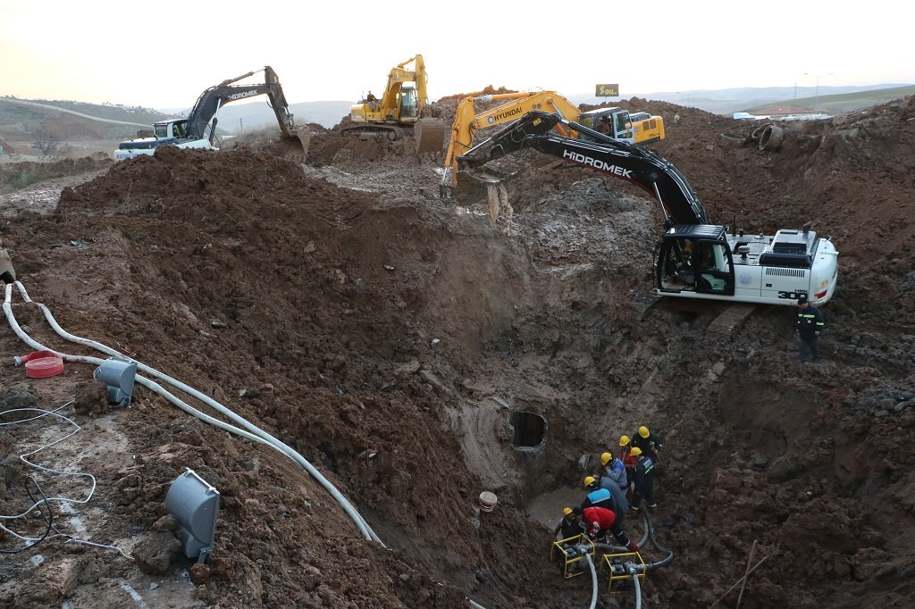

Fen İşleri Müdürlüğü, bu yönetmelikte sayılan görevleri 5393 sayılı Belediye Kanununa dayanarak Belediye Başkanınca kendisine verilen tüm görevleri kanunlar çerçevesinde yapmaya yetkilidir. Müdürlüğün işlerini en kısa zamanda ve en ekonomik olarak istenen şekilde sonuçlandırmak üzere planlar. Müdürlüğün yıllık faaliyet planını stratejik hedeflerine göre hazırlar, faaliyet planına göre yıllık bütçesini Mali Hizmetler Müdürlüğü ile koordineli olarak hazırlar. Yasalarla verilen her türlü ek görevi yapar. Müdürlüğün standartları yakalayabilmesi için gerekli çalışmayı ve gayreti gösterir. Müdürlük personelinin verimini artırmak için gerekli motivasyonu sağlar. Fen İşleri Müdürlüğüne bağlı tüm personelin dosyalarını tutmak, evraklarını takip etmek, yazışmalarını yapmak, görevlendirilmelerini bildirmek, Personel Müdürlüğü ile olan tüm bağlantılarını ve yazışmalarını yapmak personel yazışmalarını gerçekleştirmek, Fen İşleri Müdürlüğü bağlı tüm yazışmaları yapmak, yapılan yazışmaları dosyalamak, gelen ve giden evraklarını kayıt etmek, evrakları gideceği birimlere göndermek, Fen İşleri bünyesindeki birimlerin yazışmalarını, kayıtlarını ilgili birim ve elemanlara dağıtımını, vatandaşlardan gelen dilekçe ve taleplerin kayda alınarak yasal süresinde ilgilisine cevabının verilmesini sağlamak. Fen İşleri Müdürlüğündeki işlemler Meclisten gelen stratejik plan, performans programı ve bütçedeki hedefler doğrultusunda Belediye Başkanı’nın verdiği talimatlar sonucunda Müdür tarafından planlanarak yürütülür.

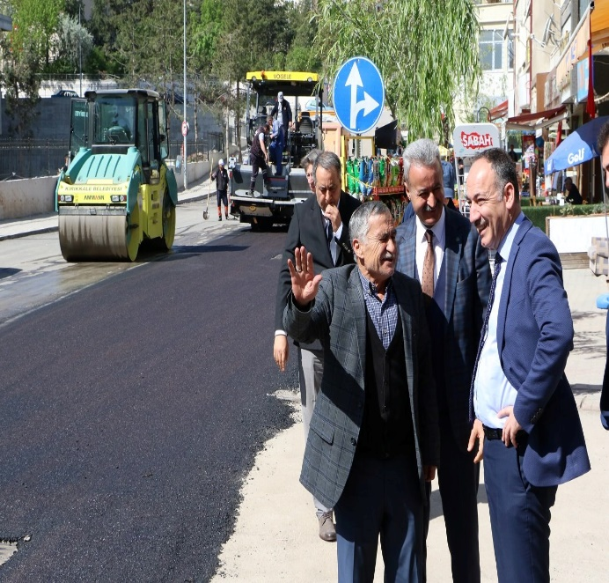

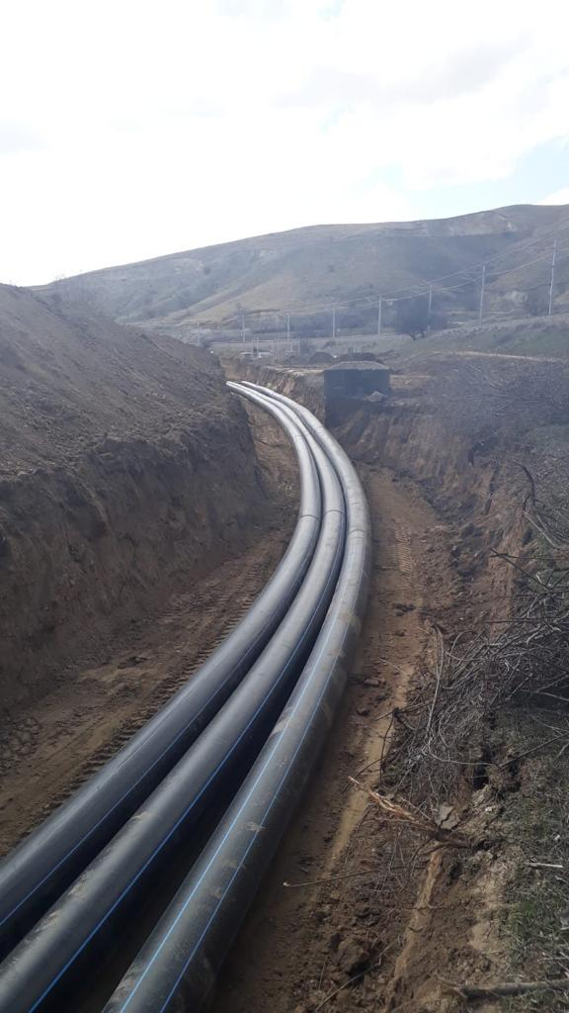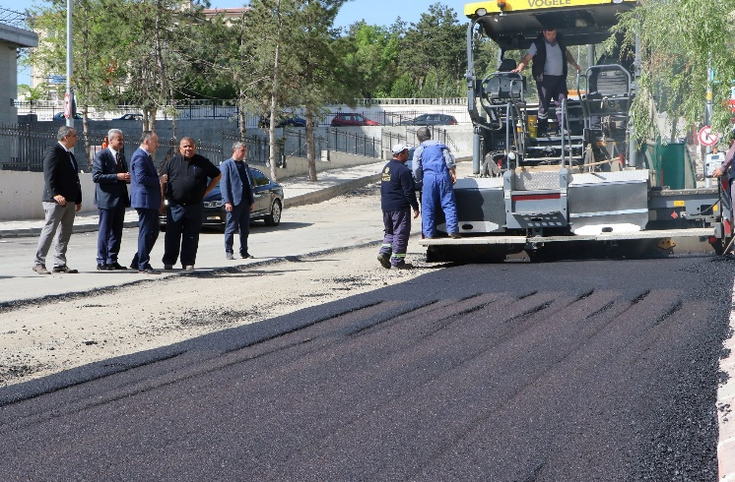İhtiyaç duyulan sokaklarında asfalt, beton bordür, tretuvar, yağmur suyu kanalı, istinat ve perde duvarı yapımı, bakım ve onarım işlerinde kullanılmak üzere Asfalt, stabilize, bordür, beton parke taşı, yağmur suyu ızgarası alımı, Fen İşleri Şantiye Hizmetlerinde kullanılmak üzere İş makineleri ve Kamyonet kiralanması Hizmeti Alımı ve Belediye personelinin ihtiyaçları doğrultusunda kullanılmak üzere Servis Araçları Hizmet alımları vs. malzeme alımlarına ilişkin ihale dosyalarını hazırlamak, ihale yapmak ve yapılan ihaleleri kontrol etmek. Belediye sınırları içinde tüm mahallelere ait Alt yapı ihtiyaçlarının tespit edilmesi, özellikle gayri müsait hava şartlarında gelen şikâyetlerin değerlendirilmesi, arazide mahallinde yapılan tespitler vatandaşlardan gelen müracaatların mahallinde tetkik edilerek şikâyetlerin çözümün üretilmesini sağlamak. İlgili mercilere görev alanı ile ilgili aylık rapor düzenlemek. Belediye sınırları içindeki tüm mahallere ait asfalt ( kaplama, yama vb. ) yapılacak yolların ve kullanılacak asfalt miktarlarının belirlenmesini sağlamak. Tespit edilen ihtiyaca göre hazırlanmış olan iş programı yürütülmesini sağlamak, görülen aksaklıkları vakit geçirmeden gerekli tedbirin alınmasını sağlamak. Çalışmalar devam ederken program sırası daha sonra olan Sokakları kontrol etmek, program sırası gelmeden ön hazırlık yaptırmak. Kış mevsimin de karla mücadelede gerekli olan tuz ihtiyacını belirleyerek stoklanmasını sağlamak. Karla mücadele çalışması için ekipleri organize etmek, çalışmaları programlamak Kış mevsimi dolayısıyla yollarda oluşan üstyapı sorunlarını tespit ederek, olumsuzlukları hızlı bir şekilde gidermek. Belediye sınırları içindeki tüm mahallelere ait yeni açılacak yolların belirlenmesini ve yapılmasını sağlamak. Belediye sınırları içindeki mahallelere ait stabilize ihtiyacı olan yolların ve gerekli stabilize ihtiyacının belirlenmesini ve stoklanmasını sağlamak. Olası bir afette arama, tarama ve kurtarma hizmetlerinin yürütülmesi.

Belediyemizin ihtiyaç duyduğu hizmet binaları, kültür merkezleri, sağlık ve sosyal içerikli binalar, spor tesisleri vs. üst yapı yapım işleri ve Belediyemizin mülkiyetinde bulunan hizmet binaları, hizmet binalarının bakım ve onarımı ile ilgili yatırımları hazırlamak, ihale dosyalarını düzenlemek, ihale yapmak ve yapılan ihaleleri kontrol etmek. Bina ve çevre düzenlemesi işlerinin ön etütlerinin Avan projelerinin metraj ve keşiflerinin yapılması. Asfalt yol yapımı ve onarımı, tretuvar yapımı, imar planlarına uygun olarak yol açılması ve her türlü bakım, onarım ve tamiri yapmak, Her zaman ve her şartta yolların açık tutulmasını sağlamak. Olası bir afette arama, tarama ve kurtarma hizmetlerinin yürütülmesi,

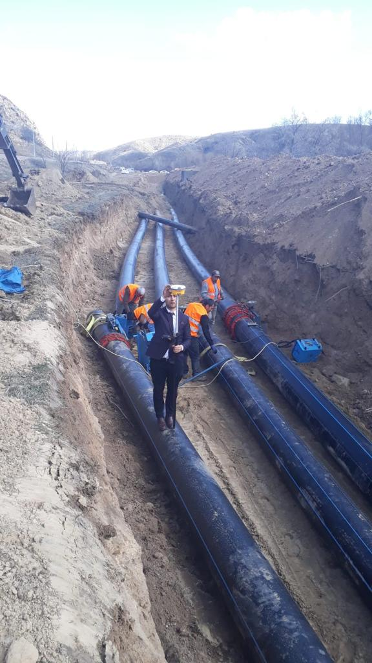

Yıl içerisinde yürütülecek çalışmaların yatırım plan ve programlarının hazırlanmasını sağlamak ve takip edilerek sonuçlandırılmasını sağlamak, Belediye sınırları içindeki tarihi ve kültürel değerleri korumak, yapılan her hizmetin insan yaşamına doğrudan ve dolaylı etkilediğinin bilinciyle çağdaş yaşamın getirdiği tüm teknolojik olanakları kullanıp, çağdaş standartlarda kamusal hizmet vermesini, sağlamak.

4- Temizlik İşleri Müdürlüğü

**Çöp Toplama, Cadde Ve Sokakların Temizliği**

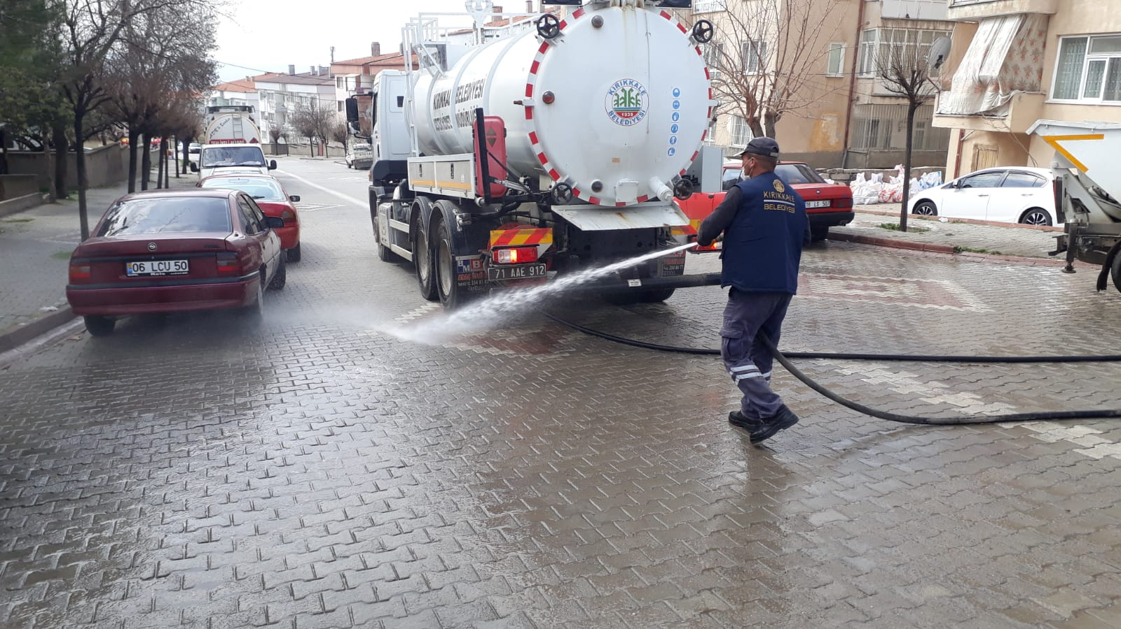 2019 yılı içerisinde program dahilinde rutin olarak yapmış olduğumuz çöplerin toplanması,cadde, sokak ve Pazar yerlerinin süpürülmesi, caddelerin yıkanması işinin büyük bir titizlikleyapılması sağlanmıştır.

Şehrimizin çöpleri Günlük ve haftada 3 gün olmak üzere belirli bir program ve düzendoğrultusunda toplanmaktadır. Kurtuluş, Gürler, Tepebaşı, H.Kahya, Yeni Doğan, Ovacık,Güzeltepe, Yaylacık, Fabrikalar, Çalılıöz, Kaletepe, Bahçelievler Mah., Etiler Mah., KarşıyakaMah., Yenimahallenin gecekondu bölgesine kadar olan alan, Bağlarbaşı Timur Caddesi ileAlpaslan Türkeş Bulvarı arası ve Eski Sanayi Sitesi günlük alınmaktadır. Diğer bölgelerimizise gün aşırı olarak alınmaktadır.

Son verilere göre kış aylarında gece ve gündüz olmak üzere bir günlük ortalama 143 ton evselatık çöp döküm sahasına nakledilmiş. Aylık nakledilen evsel atık miktarları aşağıyaçıkarılmıştır.

Yol süpürme makineleri ile günlük ortalama 150 km yol program dahilinde süpürülmektedir.Kaldırım ve asfalt çalışmaları tamamlanan yollar programa dahil edilmektedir. Bu verilere göreaylık 4500 km, ( 12 ) aylık ortalama ise 54.000 km yol süpürme makinaları ile süpürülmüştür.Yol süpürme işi program dahilinde olduğu için temizliğin sürekli olması sağlanmıştır.

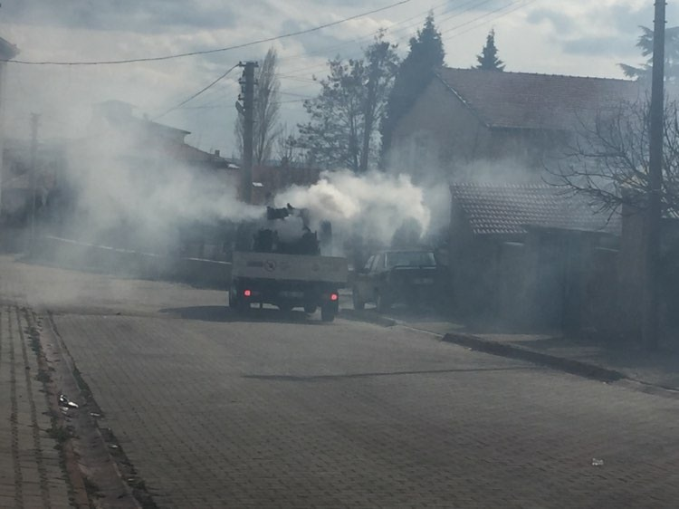

**İlaçlama**

2019 yılı içerisinde sivrisinek, karasinek, titrek sinek, tatarcık, kemirgen, hamamböceği, kene,bit vb. vektörel zararlılar ile mücadele yapılmıştır.

Sivrisinekle Mücadele, Karasinekle Mücadele, Rodentisit Uygulaması, Yeşil AlanUygulaması, Dezenfeksiyon Uygulamaları, ULV Uygulaması, Sisleme Uygulamasıkapsamında 3201 litre-kilogram biyosidal ilaç kullanılmıştır.

Şehrimizde gerçekleştirilen ilaçlama uygulamaları kapsamında hedeflenen, vektör özelliğitaşıyan canlıların sadece populasyonlarını azaltmaya yönelik olup, bu uygulamalarda SağlıkBakanlığınca onaylanmış ilaç ve ekipmanlarla eğitimli personellerce belirlenen periyotlarlauygulanmıştır**.**

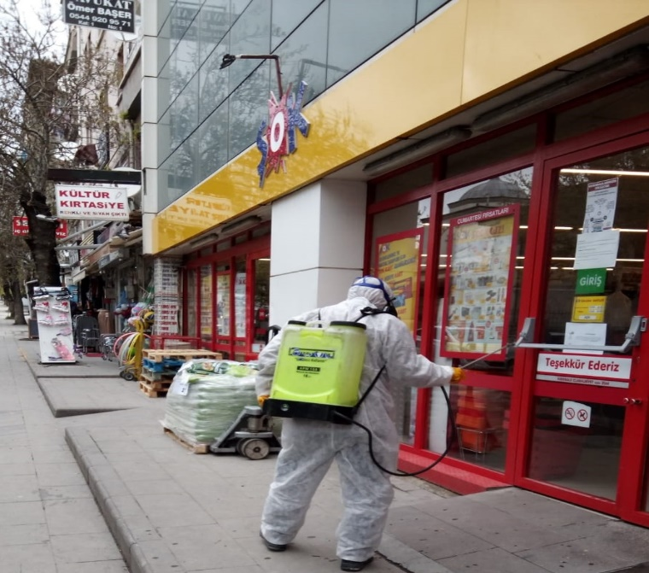**Diğer Hizmetler (Dezenfeksiyon ve Temizlik İşleri)**

2019 yılı içerisinde değişik platformlarda eğitim çalışmaları yapılmıştır. (hizmet içi eğitim)

2019 yılında camiler ve okullarda dezenfektan çalışması yapılmıştır. Şehir içerisinde 99 Okul,yurt ve Halk Eğitim Merkezi ile 110 camide dezenfektan çalışması yapılmıştır.

2019 yılı içerisinde İlimizde bulunan Cami ve Kuran Kurslarının halıları müdürlüğümüztarafından yıkanmıştır. Camilerimizin dış mıntıka temizliği de müdürlüğümüz tarafındanyapılmaktadır. 130 adet Cami ve Kuran Kursu halısı ve dış mıntıka Temizliği de Müdürlüğümüztarafından yapılmıştır.

**Yıllar itibarıyla Çöp miktarı ve sefer sayısı tablosu**

|  |  |  |
| --- | --- | --- |
|  | YILLAR | TOPLANAN ÇÖP MİKTARI(TON) SEFER SAYISI |

|  |  |  |  |
| --- | --- | --- | --- |
| 2015 |  | 60.053 | 13.345 |
| 2016 |  | 59.693 | 7.335 |
| 2017 |  | 58.820 | 6.246 |
| 2018 |  | 54.189 | 6.957 |
| 2019 |  | 52.176 | 7.043 |

2015-2016-2017-2018-2019 yıllarında yıkanan camiler ile kullanılan şampuan miktarı **:**

|  |  |  |
| --- | --- | --- |
|  | YILLAR | YIKANAN CAMİ SAYISIŞAMPUAN |

|  |  |  |  |
| --- | --- | --- | --- |
| 2015 |  | 130 | 190 |
| 2016 |  | 130 | 117 |
| 2017 |  | 125 | 117 |
| 2018 |  | 130 | 117 |
| 2019 |  | 130 | 117 |

5- Park ve Bahçeler Müdürlüğü

Park ve Bahçeler Müdürlüğü diğer birimlerle koordineli çalışarak, kent nüfusunun ihtiyaçlarını, güvenliğini sağlayacak kapasitede alanlar oluşturur ve kent estetiğini daha ileri seviyeye taşıyacak biçimde çalışmalarını sürdürür.

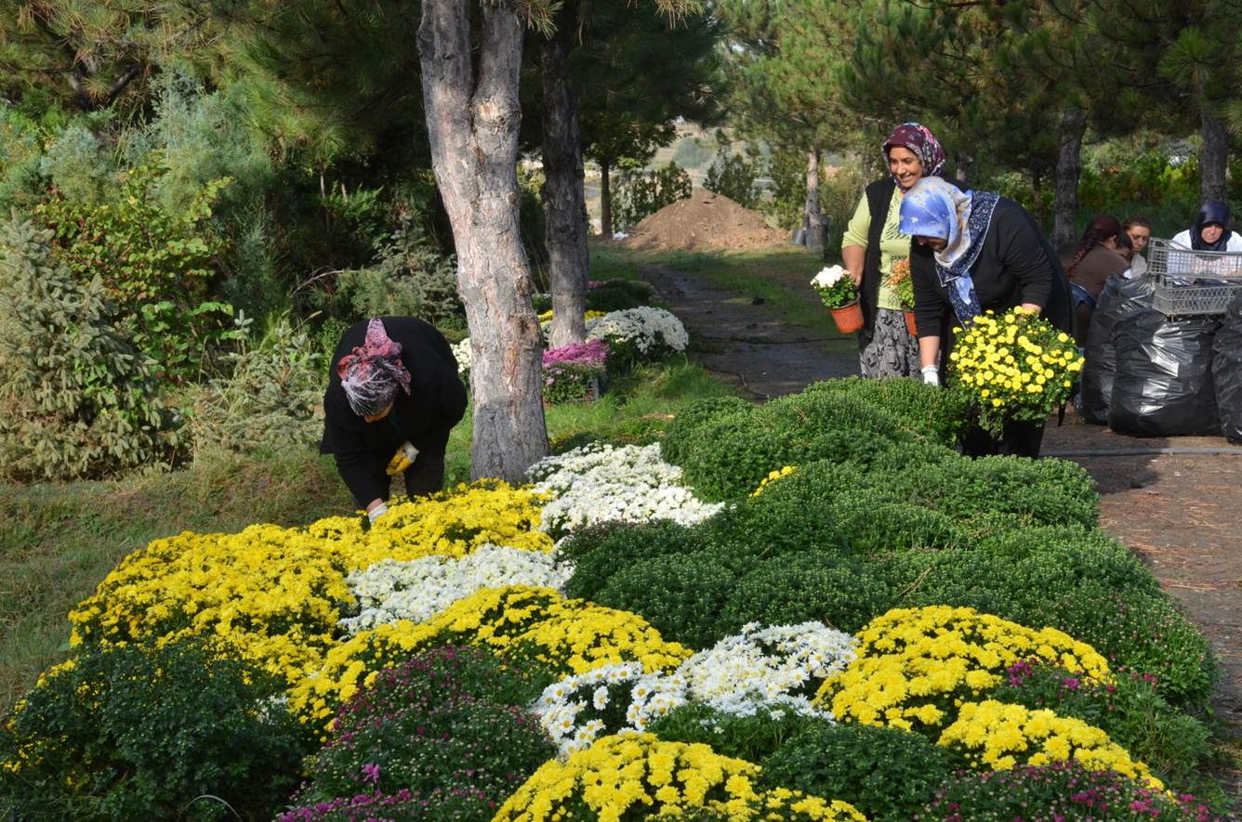

Yeşil alan ve park alanları oluşturarak halkın dinlenme, spor ve oyun ihtiyaçlarını karşılar. Oluşturulan yeşil alan ve parkların bakım, onarım ve temizliklerini gerçekleştirir.

Çocuk oyun gruplarını ihtiyaç duyulan bölgelere yerleştirerek çocuklara güvenli bir ortamda modern oyun sahaları oluşturur. Kent merkezi ve çevresinde halkın dış mekanda spor yapabilmesini sağlamak amacıyla çağa ve gelişen teknolojiye uygun spor ve kondisyon aletlerini yerleştirir.

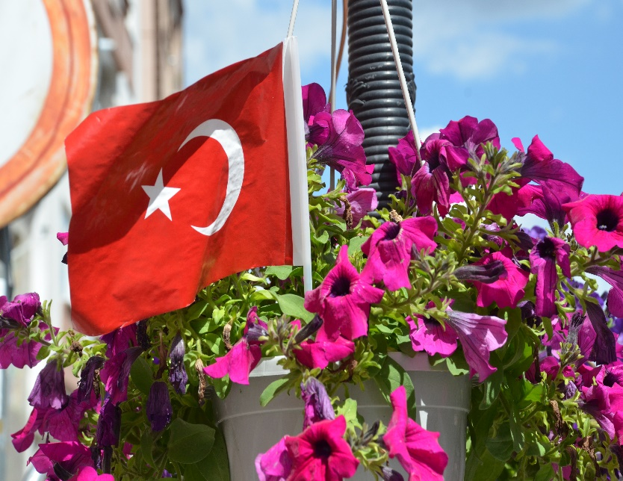 Ağaç ve çalı grubu bitki dikimlerini gerçekleştirerek kentin yeşil bir görünüm kazanmasını sağlar. Şehir içindeki orta refüjlerin ve dönel kavşakların bitkilendirilmesini sağlar ve mevsimin gerektirdiği bakımlarını yapar. Ağaçların ve çalı grubu bitkilerin mevsiminde budamasını yaparak dağınıklığı engeller ve görsel açıdan bir düzen sağlar.

Bitkilerin sağlıklı gelişebilmeleri için ve kurumalarını engellemek amacıyla düzenli bir biçimde suyu almalarını sağlar.Sorumluluk alanı dahilinde kuruyan ağaçları keserek kuru ağaçların oluşturduğu riskleri ve kötü görünümü ortadan kaldırır.Süs havuzlarının temizliğini ve tadilatını gerçekleştirir.

2019 yılında gerçekleştirilen çalışmalar stratejik plan ve performans hedeflerine uygun olarak aşağıdaki şekilde belirtilmiştir.

**A – Yeni Yapılan Park Alanları**

|  |  |  |  |
| --- | --- | --- | --- |
| **2019 yılı** | | | |
|  | **Hedeflenen** | **Gerçekleştirilen** | **Gerçekleşme Yüzdesi** | |
|  | 4 Adet | 2 | %50 | |

Osman Gazi Mahallesi – Gündoğdu Mahallesi arasında kalan bölgede ve

Bağlarbaşı Mahallesi Kalegaz arkası mevkide park yapımı tamamlandı.

**B – Çocuk Oyun Grupları - Spor ve Kondisyon Aletleri**

|  |  |  |  |
| --- | --- | --- | --- |
| **2019 yılı** | | | |
|  | **Hedeflenen** | **Gerçekleştirilen** | **Gerçekleşme Yüzdesi** | |
| Çocuk Oyun Grubu | 6 Adet | 5 | %83 | |
| Spor ve Kondisyon Aletleri | 3 Takım | 3 | %100 | |

Etiler Mahallesi ve Kaletepe Mahallesinde 2 adet oyun grubu kurulmuş ve bu alanlara 2 takım dış mekân spor aleti monte edilmiştir.

Bağlarbaşı Mahallesi Kalegaz mevkiine kurulan oyun alanınaÇelebi – Karaağaçlı Köyüne

Manas İÖO toplam 3 adet çocuk oyun grubu monte edilmiştir

Çullu Öğrenci Kampüsüne 1 takım dış mekân spor aleti monte edilmiştir.

**C –Kent Mobilyaları**

|  |  |  |  |
| --- | --- | --- | --- |
|  | **Hedeflenen** | **Gerçekleştirilen** | **Gerçekleşme Yüzdesi** |
| Kameriye | 30 Adet | 10 Adet | % 33 |
| Bank | 100 Adet | 150 Adet | % 150 |
| Piknik Masası | - | 5 Adet | - |

2109 yılı içinde ihtiyaç duyulan bölgelerde kullanılmak üzere

10 adet kameriye

150 adet bank ve

5 adet piknik masasının üretimi yapılarak, montajları gerçekleştirilmiştir.

**D – Mevcut Park ve Yeşil Alanlarda Yapılan Çalışmalar**

|  |  |  |  |
| --- | --- | --- | --- |
| **Revize Edilecek Park Alanı** | **Hedeflenen** | **Gerçekleştirilen** | **Gerçekleşme Yüzdesi** |
| 62 adet park ve yeşil alan ile 14 değişik bölgede revizyon çalışması tamamlandı. | 2 Adet | 62 Adet |  |

**Büyükşehir Parkı**

* Kırılan salıncak tamir edildi (x4)
* Salıncak bağlantıları değiştirildi (x3)
* “R” harfi bağlantıları sağlamlaştırıldı
* Üst bölümde ki havuzun kaynak işleri yapıldı
* Salıncakların yere sabitlendiği noktalar sağlamlaştırıldı
* Esnemeye başlayan salıncak ahşap bağlantı direkleri 60 x 60 cm profille değiştirildi
* 5 adet spor aleti monte edildi
* Beyaz dış cephe boyası ile park genelinde boya işi tamamlandı
* Bank tahtalarında ki eksikler tamamlandı (x5)
* Merdiven tamir edildi
* Tüm oturma gruplarının eksikleri belirlendi ve tamamlandı (x6)
* Engelli oyun alanının çevresinde peyzaj düzenlemesi yapıldı
* Oyun grubunda ki çelik tırmanma teli tamir edildi
* Oyun grubu direkleri profillerle desteklendi
* Oyun grubunun eksilen ahşapları tamamlandı (x6)
* Oyun grubunun eksilen parçaları tamamlandı (x3)
* Oyun grubu kaydırak bölümleri profil eklenerek sağlamlaştırıldı
* Oynayan çöp kovaları yeniden montajlandı
* Spiral kaydıraklar sağlamlaştırıldı
* Park genelinde ki ahşaplar verniklendi
* Salıncak bağlantı vidaları sağlamlaştırıldı
* Eksilen ahşap korkuluk tamamlandı
* Tahterevalli tamir edildi (x2)
* Kırılan tahterevalli alındı
* Yağmurda şişen engelli oyun grubunun ahşapları tamir edildi
* Engelli parkında ki zarar gören oyuncaklar alındı
* Yabancı ot sökümü yapıldı
* Kuruyan ağaçların kesimi yapıldı
* Park genelinde sulama sisteminin arızaları giderildi
* Kauçuk döşemelerin tamiratı yapıldı (x3)
* Park içindeki tabelalar yenilendi
* Eksilen bitkiler yenilendi

**Celal Bayar Parkı**

* Zarar gören oyun grupları tamir edildi (x4)
* Uçak temalı oyuncak grubu eksik parçaları tamamlandı
* Çağlak bölümünde ek kulübe yapıldı
* Çağlak bölümünde ırmak kenarına taş merdiven yapıldı
* Çağlak bölümü kulübelerin çatıları yenilendi
* Çağlak giriş kapısında ki çürüyen profiller onarıldı.
* Çağlak bölümünde ki kümeslerin eksikleri giderildi
* Park girişinde bulunan dekoratif kaya kesilerek alındı
* Eksilen bank tahtaları tamamlandı
* Büyük demir su borusunda açılan delik kapatıldı
* Oturma gruplarında zarar gören bölümler tamir edildi
* Kadınlar mescidi önündeki zarar gören oturak onarıldı
* Mescit önünde ki çeşme oturakları alındı yeni bank monte edildi
* Delinen su borusu toprak açılarak kaynaklandı
* Orta bölüme giriş kapısının kaynak işleri yapıldı
* Gelin evi kırılan kapı menteşeleri tamir edildi
* İtfaiye binası camların korkuluk takıldı
* Kameriye çatılarının tamiratı yapıldı

**Bahar Parkı**

* Eksilen 1 adet salıncak tamamlandı
* Çöp kovaları yenilendi
* Oyun grubunun arar gören merdiveni tamir edildi
* Salıncak bağlantıları değiştirildi ve sağlamlaştırıldı (x3)

**Karşıyaka Kahveler Arkası Park**

* 4 adet spor aleti eklendi
* H: 1 mt kaydırak eklendi
* 2 adet çöp kovası eklendi
* Salıncaklar yenilendi
* Oyun grubu küçük şapka değişti
* 1 adet kaydırak panosu değişti

**Karşıyaka Mahallesi Aile Parkı**

* Eksilen bank tahtaları değiştirildi (x2)
* WC kapılarının çürüyen alt bölümünde saç değiştirildi
* Menteşeden kırılan WC kapısı kaynaklanarak tamir edildi
* 1 adet takoz değiştirildi
* Diğer ekipmanların kontrolü ve tamiratı yapıldı
* Budama yapıldı

**Karşıyaka Fatih Parkı**

* Oyun grubu korkuluğunu tamiri yapıldı
* 2 adet salıncak yenilendi (x2)
* Banklar yerine sabitlendi

**Kimeski Yeni Park**

* Salıncaklar 5 cm havaya kaldırıldı
* 1 adet salıncak engelli salıncağı ile değiştirildi

**Kimeski Sağlık Ocağı Yanı Park**

* Spor aletleri ve oyun grubu boyandı
* 2 adet köprü takozu monte edildi

**Kimeski Mahallesi Merkez Camii**

* 6 adet bankın kaynak ve boya işleri yapıldı
* Ahşapları değiştirildi

**Bağlarbaşı Şehitler Parkı**

* Oyun grubunun zarar gören büyük çatısı değiştirildi
* 1 adet çöp kovası yenilendi
* Kırılan kaydırak değiştirildi
* Salıncaklar ve bağlantılarının kontrolü yapıldı, onarıldı

**Çullu Park**

* 4 adet spor aletinin montajı yapıldı
* Zarar gören tel örgü tamir edildi

**Yunus Emre Parkı**

* Ağaçlandırma yapıldı
* 2 adet salıncak eklendi
* Duvarlar boyandı

**Tamirciler Parkı**

* Oturma grupları tamir edildi, boyandı ve ahşapları yenilendi
* 2 adet çöp kovası eklendi
* Budama yapıldı

**Hanımeller Çocuk Parkı**

* Parka sınır apartman duvarı boyandı
* Ateş dikenlerinin budaması yapıldı
* Salıncaklar tamir edildi (2 kez)
* Bank tahtaları değiştirildi (2 kez)
* Oyun grubu boyandı

**Güzeltepe Parkı**

* Sökülen bank monte edildi
* Eksilen bank tahtaları tamamlandı
* Kameriyelerin eksilen ahşapları tamamlandı
* Kameriye çatılarının tamiratı yapıldı
* 4 adet spor aleti monte edildi
* Nöbetçi kulübesi merdiveni tamir edildi
* Nöbetçi kulübesine lavabo takıldı
* Salıncakların ve bağlantılarının tamiratı yapıldı

**Paşa Cebeci Parkı**

* Genel temizlik yapıldı
* Girişte ki park tabelası yenilendi
* 20 adet bank tahtası değiştirildi
* Step aletinin ayak basma yeri tamir edildi

**Kurtuluş Parkı**

* Muhtarlık Binası dış cephesi boyandı
* Spor aletleri tamir edildi
* İkiz kaydırak alt kısımda çıkan betonlar alındı
* Kırılan salıncaklar ve bağlantıların arızaları giderildi (x4)
* 1 adet salıncak büyükler için salıncakla değiştirildi
* 2 adet köprü takozu eklendi
* Bozulan spor aletinin yerine yenisi takıldı
* Üzerine yazı yazılan duvarlar boyandı
* Çocuk oyun alanı kauçuk karo döşeme kaplandı

**Kurtuluş Mahallesi**

* Yol kenarına 4 adet bankın montajı yapıldı

**Kalegaz Arkasına Yapılan Park**

* 2 adet çöp kovasının montajı yapıldı
* Bordür çalışması yapıldı
* Park alanında düzenleme çalışmaları yapıldı
* Alan sulama sistemi döşendi

**Atatürk Parkı**

* Park içinde ve duvarlarında kaynak işleri tamamlandı
* Oyun grupları ve oturma gruplarının kontrolleri ve tamiratları yapıldı (x3)
* Salıncakların tamiratı yapıldı (x2)

**Adnan Menderes Parkı**

* Salıncaklar yenilendi
* Oyun alanı içine 3 adet bank monte edildi
* Oyun alanında bulunan beton artıkları kazılarak alındı
* Oyun alanına çıkan rampa yapıldı
* Elektrik direklerinin ankreajları yenilendi
* Duvarda oluşan çatlaklar onarıldı
* Duvarda sıvanın döküldüğü yerler sıvandı ve boyandı
* Bozulan aydınlatma elemanları alındı

**Bulvar Park**

* Oturma gruplarının eksilen ahşapları tamir edildi
* Köpek şekilli salıncağın bağlantıları yenilendi
* Oyun grubunda kırılan ve diğer salıncaklar tamir edildi (x5)
* Kırılan bank alındı
* Elektrik direklerinin eksilen kapakları yenilendi
* Zarar gören elektrik panoları tamir edildi
* Kısa aydınlatma direklerinin üst kapakları tamamlandı
* Köpek temalı salıncağın tamiratı yapıldı (x2)

**Samsun Bulvarı**

* Yol kenarına saksılıklar monte edildi

**Millet Bulvarı**

* Yürüyüş yolundaki spor aletlerinin bisiklet selesi hariç plastik parçaları yenilendi

**Kültür Park**

* Sökülen spor aleti monte edildi
* Ağaçlandırma çalışması tamamlandı
* Sulama sistemleri kontrol edildi gerekli onarım tamamlandı
* 12 adet çöp kovası monte edildi

**Bağlarbaşı Mahallesi Parkı**

* Salıncaklar tamir edildi (x3)
* Zarar gören spor aletlerinin bakımı yapıldı
* H:200 cm kaydırak değişti
* Salıncak bağlantıları onarıldı
* 1 adet salıncak eklendi
* Eksik oturma grubu parçaları tamamlandı (x2)

**Sağlıklı Kentler Birliği Parkı (Şehit Polis Yavuz Dikmen Parkı)**

* Oyun grubunda kırılan korkuluk tamir edildi
* Parkın adı Şehit Polis Yavuz Dikmen Parkı olarak değiştirildi
* Yeni isimle tabela yapıldı ve monte edildi
* Zarar gören spor aletlerinin bakımı yapıldı
* Oyuncak grubu kontrol edildi
* Yüksek aydınlatma elemanları yenilendi

**Osman Gazi Mahallesi Aile parkı**

* Eksilen bank tahtaları yenilendi (x3)

**Osman Gazi Mahallesine Yapılan Park**

* 5 adet spor aleti monte edildi
* 4 adet bank monte edildi
* Oyun grubu eklendi
* Ağaçlandırma yapıldı
* Park çevresi tel örgü ile çevrelendi

**Etiler Mahallesi Park Alanı**

* Opet Benzinlik arkasında ki park alanında tam revizyona gidildi.
* 4 adet spor aleti eklendi
* Oyuncak grubu eklendi

**Etiler Mahallesi**

* Yol kenarında bulunan banklar kontrol edilip eksikleri giderildi
* Yerinden çıkan iki adet bankın montajı yapıldı

**Etiler Mahallesine Yapılan Yeni Park**

* Kırılan kaydırak bağlantıları yenilendi

**Mehmet Akif Parkı**

* 5 adet bank tahtası monte edildi
* Salıncak bağlantıları kaynaklanarak arızaları giderildi (x4)
* 3 adet köprü takozunun değişimi yapıldı
* Çevre duvarı ve elektrik kulübe binası boyandı
* Eksilen bank tahtası tamamlandı (x2)
* Kırılan bank kaynaklandı
* Kırılan oyun grubu çatısı alındı

**Şehit Ramazan Bekâr Parkı**

* Wc kilit ve kapıların tamiratı yapıldı
* Oturma grupları boyandı
* Oturma gruplarının altına sert zemin döşemesi yapıldı
* Muhtarlık binası boyandı
* 2 adet kameriye eklendi
* 4 adet eski tip masa tahtası değiştirildi
* 2 adet bankın ahşapları yenilendi
* Oyun alanı çevresi direk ve tel örgüleri yenilendi

**Şehit Uzm. Çvş. Uğur Şahin Parkı**

* Zarar gören salıncak korkuluğu değiştirildi
* Salıncaklar ve spor aletleri kontrol edildi
* Trafo onarıldı
* Ahşap eksikleri tamamlandı
* Spor aletlerinin bakımı yapıldı
* İhtiyaç duyulan spor aletlerinin bisiklet selesi hariç plastik parçaları yenilendi
* Zarar gören kauçuk kaplamaların tamiratı yapıldı
* Zarar gören park tabelası değiştirildi

**Meydan Park**

* 2 adet ahşap piknik masası oturak tahtası değiştirildi
* 1 adet ahşap piknik masası sırt dayama tahtası monte edildi
* 4 adet piknik masası sırt dayama tahtası değiştirildi
* 2 adet bank tahtası monte edildi
* WC kapısının kırılan menteşesi değiştirildi
* Park genelinde boya işi tamamlandı
* Bankların çürüyen demir kısımları değiştirildi (x2)
* Ahşap eksikleri giderildi
* Aydınlatma direkleri eklendi ve boyandı
* Oynayan çöp kovaları, banklar ve ahşapların sabitlenmesi işi yapıldı

**Kaletepe Kondisyon Parkı**

* Köprü üzerinde 6 adet takoz değiştirildi ve monte edildi
* Oyuncak grubu üzerinde fazlalık vidalar kesilerek alındı
* Oyuncak grubunun eskiyen çatısı alındı
* Salıncak bağlantıları değiştirildi (x2)
* 2 adet bank monte edildi
* Plastik korkuluk değiştirildi
* Kırılan spiral kaydırak alındı ve giriş kapatıldı
* Bankların tamiratı yapıldı

**Kaletepe Mahallesine Yeni Yapılan Park**

* Salıncak eklendi
* Salıncak bağlantıları yenilendi
* İki adet salıncağın değişimi yapıldı

**Kırım Parkı**

* Oyuncak grubunun tamiratı yapıldı
* Oturma grupları kontrol edildi
* 1 adet bank tahtası monte edildi
* Banklar sert zemine sabitlendi
* Vana kutusu kapağı değiştirildi

**Yenimahalle Aile ve Çocuk Parkı**

* Bank ve oval bankların ahşap eksiklikleri tamamlandı
* Salıncakların tamiratı yapıldı (x2)
* Yeni salıncak eklendi
* Kırılan kapı tamir edildi
* Eksilen lavabo eklendi
* H:150 cm kaydırak değiştirildi
* Salıncak bağlantıları yenilendi, kaynakla sağlamlaştırıldı
* 3 adet çöp kovası yenilendi
* Muhtarlık binası kapısı boyandı

**Yenimahalle Mezarlığı**

* Giriş bölümünde oluşan hasar giderildi
* Dış cephe kaplaması değiştirildi
* Mezarlık binasında tadilat ve boya işleri tamamlandı
* Mezarlık girişine saksılar ve aydınlatma elemanları eklendi
* Mezarlık alt yol kenarına güneş enerjili aydınlatma elamanları eklendi
* Giriş bölümü boyandı
* Duvarda bulunan ayetler yenilendi

**Şehit İbrahim Ülger Parkı**

* 3 adet bank tahtası değiştirildi
* Oyun grubu köprüsünde çıkan vidalar sıkıldı
* Salıncak bağlantıları yenilendi (x3)
* 2 adet köprü takozu değiştirildi
* Eğrilen bayrak direği kesilip düzeltildi
* Kırılan salıncak değiştirildi

**Ağabey Pehlivanlı Parkı**

* Eksilen 2 adet altıgen kameriye tahtası tamamlandı
* Banklar boyandı
* 9 adet bankın tahtaları yenilendi
* Park genelinde ahşap eksikleri tamamlandı
* Oyun grubunda köprü ahşapları vidalandı
* Oyun grubunun ihtiyaç duyulan bölümleri boyandı
* 6 adet takoz monte edildi
* Salıncak bağlantılarının kontrolü ve değişimi yapıldı (x3)
* 1 adet salıncak değiştirildi
* Salıncak kelepçe vidası takıldı
* Zarar gören çöp kovası değiştirildi
* Giriş kapısı boyandı
* Yeni giriş kapısı ve tabela yapıldı
* Kanal kenarından sökülen korkulukların montajı yapıldı
* Kameriye çatılarının tamiratı yapıldı

**Sanayi Yeşiltepe Camii Yanı**

* Banklar sert zemine sabitlendi
* 1 adet bank tahtası monte edildi
* Salıncak bağlantıları yenilendi

**Şehit Bekir Ferhat Kaya Parkı**

* 1 adet köprü takozu değiştirildi
* Budama yapıldı

**Hüseyin Kâhya Parkı**

* Elektrik direklerinin eksilen kapakları yenilendi
* Eksilen oturma grubu ahşapları onarıldı
* Kullanılamaz duruma gelen spiral kaydırak yerinden alındı ve girişi kapatıldı
* 1 adet salıncak bağlantısı değiştirildi

**Nokta Park**

* Cami tarafı pergoleli bankların bağlantıları sağlamlaştırıldı
* 14 adet pergole üst ahşabı yenilendi
* Zarar gören ahşaplar yenilendi
* Zarar gören yürüyüş yolu yenilendi.

**Karanfil Park**

* 30 adet bank tahtası monte edildi
* 7 adet zarar gören spor aletleri kaldırıldı

**Küçük Ev Çocuk Oyun Parkı**

* 2 adet salıncak eklendi

**Selim Özer Parkı**

* Üst bölüme 1 adet bank monte edildi
* Eksilen 6 adet oval bank tahtası tamamlandı

**Selim Özer Mahallesi Yeni Park**

* Sökülen bisiklet aleti tekrar monte edildi
* Spiral kaydırağın kırılan bağlantıları sağlamlaştırıldı
* Step aletine ayaklık monte edildi
* Yerinden oynayan bank ve kovalar sabitlendi

**Gündoğdu Mahallesi Dokuzlar Sitesi Yol Kenarı Park Alanı**

* 19 adet bank tahtası değiştirildi

**Yuva Yıldıztepe Parkı**

* Tüp kaydırak H:100 cm kaydırak ile değiştirildi
* 1 adet salıncak yenilendi
* 1 adet oyun grubu büyük şapka yenilendi
* 1 adet oyun grubu küçük şapka yenilendi
* Salıncak napaları değiştirildi
* Salıncak bağlantıları kaynakla sağlamlaştırıldı
* Yanan kaydırak panosu değiştirildi
* 100 cm kaydırağa pano eklendi

**Yuva Mahallesi Yeni Yapılan Park**

* Kaydırağın tamiratı yapıldı

**Yuva Mahallesi**

* Muhtarlık binasının bahçe tel örgüsü tamir edildi

**Hz Mevlana Dinlenme Alanı (Şehit Suat Yalçın Parkı)**

* Zarar gören elektrik panosu tamir edildi, boyandı.
* Çöp kovası yenilendi

**Bulvar Şehitler Parkı**

* Kısa elektrik direklerine metal kapak yapıldı
* Köprünün oynayan bölümleri sabitlendi

**Yeşil Öz Caddesinde ki Oyun grubu**

* Salıncak değişti
* Salıncak bağlantıları yenilendi (x2)
* Kaydırak değişimi yapıldı

**Bahçelievler Bisiklet ve Yürüyüş Yolu**

* Oturma gruplarının eksilen ahşapları tamamlandı (x3)
* Çöp kovalarının eksikleri giderildi
* Spor aletleri kontrol edildi ve gerekli tamirat yapıldı

**Çankırı Bloklarına Yapılan Park Alanı**

* Spor aletlerinin bisiklet selesi hariç plastik parçaları yenilendi

**Rıza Elitok Parkı**

* Salıncakların ve bağlantılarının tamiratı yapıldı

**Kayseri Yolu**

* İstinat duvarına saksı ferforjeler monte edildi

**Mahalle Konakları**

* Kırıkkale genelindeki 4 adet mahalle konağının 16 adet masasının boya işi tamamlandı
* Halkevlerinin pencere ölçüleri ferforje takılacak şekilde alındı
* Kaletepe mahalle konağının duvarı boyandı
* Selim Özer Mahallesi Halk evinin pencerelerin ölçüsü alındı ve tamiratı yapıldı

**Çarşamba Pazarı**

* Yeşilkaya Su mevki 2 adet çöp kovası eklendi

**Merkez Minibüs Durağı**

* WC kapıları ve iç bölmeler yenilendi

**Nur Camii Mevkii**

* 1 adet bank tahtası monte edildi
* Kameriyeler boyandı

**Çantepe Askerlik Şubesi**

* Çöp kovaları değiştirildi ve boyandı

**Yavuz Selim Camii**

* 6 adet bankın tahtaları yenilendi ve banklar boyandı
* 4 adet bankın kaynak ve boya işleri yapıldı

**Bağdat Köprü Sütun Saksılar**

* Metal aksam sütunlara bağlandı
* Bağlantılar yenilendi

**İl Sağlık Müdürlüğü**

* Kameriye tamir edildi
* Beton oturma gruplarının ahşapları tamamlandı
* Havuz çevresine banklar monte edildi
* Toprak tesviye edildi, ağaç dipleri açıldı
* Mevsimlik çiçek dikimi ve ağaç dikimi yapıldı
* Gerek görülen bölüme tel örgü çekildi

**Kırıkkale Evleri**

* Aracın çarptığı giriş kapısının tamiratı yapıldı

**Atatepe Camii**

* Engelli rampası ve merdivenlere korkuluk yapıldı
* Avluda bulunan bankların boya ve tamir işleri yapıldı
* Peyzaj çalışması yapıldı

**Müdürlük Deposu**

* Eğrilen tel örgü düzeltildi
* Kilit yerleri desteklendi

**Çalılıöz Köprü Altı Ayaklar**

* Kırılan saksılıklar tamir edildi.

**Toprak Mahalle**

* Kaldırılan Zabıta Karakolu bahçesi ferforje korkulukla çevrildi

**Diş Hastanesi**

* Yanında ki 4 adet bank alındı

Kent merkezi ve çevresinde bulunan tüm mevcut yeşil alan ve parklar düzenli olarak kontrol edilerek tespit edilen aksaklıklar vakit geçirilmeden giderilmiştir. Mevcut ve yeni yapılan parklarda ağaç ve çalı grubu bitkilerin dikimi ve bakımları devam ettirilerek rekreasyon alanlarının yeşil dokusunun artması sağlanmaktadır.

62 adet mevcut park ve yeşil alanda ile 14 adet değişik bölgede olmak üzere toplam 76 adet alan Müdürlük bünyesinde çalışan personelle,21/F ve 22/D ihale kapsamında temin edilen malzemeler kullanılarak revizyonlar yapılmıştır.

Revizyona giren toplam park ve yeşil alan sayısı 62 dir.

**E – Diğer Peyzaj Çalışmaları**

**1-** Samsun Yolu üzerinde belirli bölgelere saksılar yerleştirilerek bitki dikimi yapıldı.

**2-** Kayseri Yolu orta refüjde çam ağacı fidanları dikildi.

**3-** Nur Cami ve Çalılıöz Köprü mevkilerinde gül dikimi yapıldı

**4-** Bahçelievler Yürüyüş ve Bisiklet Yolunda kuruyan ağaçlar değiştirildi.

**5-** Alparslan Pehlivanlı Bulvarı ve Çalılıöz Köprü üstünde gül dikimi yapıldı.

**6-** Kayseri Yolu kenarında ağaç fidanı dikimi yapıldı.

**7-** Yenimahalle Mezarlığında ve Kırık Köyü Mezarlığında budama, temizlik ve bakım işleri tamamlandı

**8-** Yenimahalle yeni yapılan köprü etrafında ve altında 1400 m2 peyzaj çalışması yapıldı

**9-** Yeni yapılan Valilik Binası karşısında bulunan alanda 1500 m2 peyzaj düzenlemesi yapıldı.

**F – Serada Yapılan Çalışmalar**

**1-** Toprağın viyollere doldurulması

**2-** Mevsimlik çiçek tohumlarının ekimi

**3-** Fidelerin viyollere ve sonrasında saksılara alınması

**4-** bitkilerin genel bakımı

**5-** Çıplak köklü bitkilerin saksılanması

**6-** Seranın genel bakım ve temizliği

**G – Bitkilendirme Çalışmaları**

|  |  |  |  |
| --- | --- | --- | --- |
|  | **Hedeflenen** | **Gerçekleştirilen** | **Gerçekleşme Yüzdesi** |
| **Dikilecek Ağaç** | 3 500 Adet | 18 027 Adet | % 515 |
| **Dikilecek Çalı Grubu Bitki** | 20 000 Adet | 33 100 Adet | % 165 |
| **Dikilecek Mevsimlik Çiçek** | 200 000 Adet | 800 000 Adet | % 400 |

18 027 adet ibreli ve yapraklı ağaç

33 100 adet çalı grubu bitki ve serada üretilen ve satın alınan

800 000 adet mevsimlik çiçeğin kent merkezi ve çevresinde dikimi gerçekleştirilmek üzere seradan çıkışı yapıldı.

**H – Süs Havuzları Bakım-Onarım ve Tadilat Projeleri**

**1 –** Mevcut ve yeni kurulan tüm süs havuzları ve fıskiye sistemleri düzenli olarak kontrol edildi, temizlikleri ve gerekli görülen bakım – onarım çalışmaları gerçekleştirildi.

**I – Sulama ve Otomatik Sulama Sistemleri**

**1 –** 42 km lik yol kenarı, orta refüjler ve kavşaklarda Kırıkkale Belediyesi bünyesinde bulunan tanker ve traktörlerle gece ve gündüz sulama yapıldı.

**2 –** Tüm park ve yeşil alanlarda yaklaşık 660 000 m2 lik alanda otomatik sulama sistemleri ve hortumla sulama yapıldı.

**3 –** Tüm park ve yeşil alanlarda bulunan otomatik sulama sistemlerinin arızaları giderilerek aktif halde bulunmaları sağlandı.

**4 –** Damla sulama sistemi bulunan yamaç ve orta refüjlerde zarar gören 4000 m lik sulama boruları değiştirilerek aktif hale getirildi.

**İ –Diğer Çalışmalar**

**1 –** 2019 yılı boyunca Kent Merkezi ve çevresinde çalı grubu bitkiler ile gerekli görülen ağaçlarda budama yapıldı.

**2 –** Kent Merkezi ve çevresinde tüm park yeşil alan ve orta refüjlerde yabancı ot biçimi ve çim biçimi yapılarak artıklar bölgeden uzaklaştırıldı. Gül ve mevsimlik çiçeklerin arasında yetişen yabancı otlar çapalanarak alındı.

**3 –** Hava durumuna bağlı olarak kar temizleme çalışmaları yapıldı.

**4 –** Depolar periyodik olarak temizlendi ve düzenlemesi yapıldı.

**5 –** Yapılan düzenli kontrollerle çeşitli nedenler kuruyan ağaç ve çalı grubu bitkiler alındı.

**6 –** Sulama suyundan daha fazla yararlanmalarını sağlamak amacıyla orta refüj ve yamaçlarda bulunan ağaç ve çalı grubu bitkilerin dipleri açıldı.

**2019 Mevcut Park ve Yeşil Alanlar**

|  |  |  |  |  |  |  |
| --- | --- | --- | --- | --- | --- | --- |
| NO | PARKIN ADI | MAHALLESİ | YAPIM YILI | ALAN (M2) | ÇOCUK GRUBU | SPOR VE KONDİSYON ALETLERİ |
| 1 | 50.YIL PARKI | KALETEPE | 2004 ÖNCESİ | 3000 | - | - |
| 2 | ADNAN MENDERES PARKI | ÇALLILIÖZ | 2004 ÖNCESİ | 10000 | 2015 YILINDA EKLENDİ | 2015 YILINDA EKLENDİ |
| 3 | AĞABEY PEHLİVANLI PARKI | SANAYİ | 2004 ÖNCESİ | 8000 | 2007 YILINDA EKLENDİ | 2011 YILINDA EKLENDİ |
| 4 | ATATÜRK PARKI | ÇALILIÖZ | 2004 ÖNCESİ | 10000 | 2010,2011 YILINDA EK | - |
| 5 | BAŞPINAR AĞAÇLANDIRMA SAHASI | BAŞPINAR | 2004 ÇNCESİ | 6000 | - | - |
| 6 | BEKİR TORUN PARKI | KARŞIYAKA | 2004 ÖNCESİ | 3000 | - | - |
| 7 | CELAL BAYAR PARKI | BAHŞILI | 2004 ÖNCESİ | 350000 | MEVCUT | MEVCUT |
| 8 | GÜZELTEPE PARKI | GÜZELTEPE | 2004 ÖNCESİ | 7000 | 2007 YILINDA EKLENDİ | 2008 YILINDA EKLENDİ |
| 9 | HÜSEYİN KAHYA PARKI | HÜSEYİN KAHYA | 2004 ÖNCESİ | 6000 | 2013 YILINDA EKLENDİ | - |
| 10 | KALETEPE PARKI | KALETEPE | 2004 ÖNCESİ | 6000 | 2011 YILINDA EKLENDİ | - |
| 11 | KİMESKİ PARKI | KİMESKİ | 2004 ÖNCESİ | 3000 | - | - |
| 12 | MEHMET AKİF PARKI | TEPEBAŞI | 2004 ÖNCESİ | 2000 | 2007 YILINDA EKLENDİ | 2007 YILINDA EKLENDİ |
| 13 | MEYDAN PARK | YENİDOĞAN | 2004 ÖNCESİ | - | - | - |
| 14 | KÜLTÜR PARK | YENİ MAHALLE | 2004 ÖNCESİ | 40000 | MEVCUT | - |
| 15 | PAŞA CEBECİ PARKI | GÜNDOĞDU | 2004 ÖNCESİ | 8000 | MEVCUT | - |
| 16 | RIZA ELİTOK PARKI | YENİ MAHALLE | 2004 ÖNCESİ | 3000 | 2011 YILINDA EKLENDİ | 2016 YILINDA EKLENDİ |
| 17 | SANAYİ PARKI | SANAYİ | 2004 ÖNCESİ | 2000 | MEVCUT | - |
| 18 | SELİM ÖZER PARKI | SELİM ÖZER | 2004 ÖNCESİ | 6000 | MEVCUT | 2008 YILINDA EKLENDİ |
| 19 | ŞEHİT RAMAZAN BEKAR PARKI | BAHÇELİEVLER | 2004 ÖNCESİ | 7000 | 2011 YILINDA EKLENDİ | 2007 YILINDA EKLENDİ |
| 20 | ŞEHİTLER PARKI | BAĞLARBAŞI | 2004 ÖNCESİ | 10000 | MEVCUT | 2008 YILINDA EKLENDİ |
| 21 | YUNUS EMRE PARKI | KALETEPE | 2004 ÖNCESİ | - | 2016 YILINDA EKLENDİ | - |
| 22 | KURTULUŞ PARKI | KURTULUŞ | 2004 ÖNCESİ | - | 2007 YILINDA EKLENDİ | 2011 YILINDA EKLENDİ |
| 23 | ETİLER ÇOCUK PARKI | ETİLER | 2004 | 1000 | MEVCUT | 2008 YILINDA EKLENDİ |
| 24 | OSMAN GAZİ MAHALLESİ PARKI | OSMAN GAZİ | 2005 | 5000 | MEVCUT | 2016 YILINDA EKLENDİ |
| 25 | TAMİRCİLER PARKI | SANAYİ | 2005 | 400 | - | - |
| 26 | KIRIKKÖYÜ PEYZAJ DÜZENLEMESİ | KIRIK KÖYÜ | 2005 | 550 | - | - |
| 27 | KARŞIYAKA MAHALLESİ PARKI | KARŞIYAKA | 2005 | 2700 | MEVCUT | 2008 YILINDA EKLENDİ |
| 28 | KALETEPE MAHALLESİ ÇOCUK PARKI | KALETEPE | 2006 | 600 | MEVCUT | - |
| 29 | SANAYİ MAHALLESİ ÇOCUK PARKI | SANAYİ | 2006 | 800 | 2010 YILINDA EKLENDİ | 2011 YILINDA EKLENDİ |
| 30 | OSMAN GAZİ ÇOCUK OYUN PARKI | OSMAN GAZİ | - | - | MEVCUT | - |
| 31 | YENİMAHALLE AİLE VE ÇOCUK PARKI | YENİ MAHALLE | 2007 | 1750 | MEVCUT | MEVCUT |
| 32 | KALETEPE ÇOCUK VE KONDİSYON PARKI | KALETEPE | 2007 | 1500 | MEVCUT | - |
| 33 | SAĞLIKLI KENTLER BİRLİĞİ PARKI | BAŞPINAR | 2007 | 52000 | MEVCUT | MEVCUT |
| 34 | BAHAR PARKI | KALETEPE | 2007 | 3700 | MEVCUT | MEVCUT |
| 35 | KİMESKİ ÇOCUK OYUN PARKI | KİMESKİ | 2007 | 700 | MEVCUT | 2008 YILINDA EKLENDİ |
| 36 | AKŞEMSETTİN ÇOCUK OYUN PARKI | AKŞEMSETTİN | 2007 | 900 | MEVCUT | - |
| 37 | OSMAN GAZİ TARIM SİTESİ | OSMAN GAZİ | 2007 | 400 | MEVCUT | 2008 YILINDA EKLENDİ |
| 38 | MİLLET CADDESİ PEYZAJ DÜZENLEMESİ | YENİ MAHALLE | 2007 | - | - | 2007 YILINDA EKLENDİ |
| 39 | FIRINLI CAMİ DİNLENME PARKI | ÇALILIÖZ | 2007 | 600 | - | - |
| 40 | KAYMAKAM EVİ DİNLENME ALANI | YAYLACIK | 2007 | 300 | - | - |
| 41 | ETİLER MAHALLESİ ÇEV YOLU SPOR ALANI | ETİLER | 2008 | 1500 | - | MEVCUT |
| 42 | ESKİ CEZAEVİ PARKI | YENİ MAHALLE | 2008 | 1700 | MEVCUT | MEVCUT |
| 43 | ŞEHİT İBRAHİM ÜLGER PARKI | ETİLER | 2008 | 2170 | MEVCUT | - |
| 44 | HANIMELLER ÇOCUK PARKI | HÜSEYİN KAHYA | 2008 | 850 | MEVCUT | MEVCUT |
| 45 | KARANFİL AİLE VE ÇOCUK PARKI | SANAYİ | 2008 | 1700 | MEVCUT | MEVCUT |
| 46 | YILDIZTEPE ÇOCUK OYUN PARKI | YUVA | 2008 | 1000 | MEVCUT | - |
| 47 | KÜÇÜK EV ÇOCUK OYUN PARKI | ETİLER | 2008 | 650 | MEVCUT | MEVCUT |
| 48 | KARŞIYAKA MAHALLESİ OYUN ALANI | KARŞIYAKA | 2008 | 1500 | 2010 YILINDA EKLENDİ | 2008 YILINDA EKLENDİ |
| 49 | NOKTA PARK | BAĞLARBAŞI | 2009 | 4000 | - | - |
| 50 | ŞEHİT BEKİR FERHAT KAYA PARKI | BAĞLARBAŞI | 2009 | 1725 | 2009 YILINDA EKLENDİ | 2009 YILINDA EKLENDİ |
| 51 | İSTASYON PARK | YENİDOĞAN | 2010 | 4000 | - | - |
| 52 | BAĞLARBAŞI AİLE VE DİNLENME PARKI | BAĞLARBAŞI | 2010 | 5400 | 2010 YILINDA EKLENDİ | 2010 YILINDA EKLENDİ |
| 53 | HZ MEVLANA DİNLENME VE OYUN ALANI | OSMAN GAZİ | 2010 | 4000 | 2011 YILINDA EKLENDİ | 2011 YILINDA EKLENDİ |
| 54 | ŞİRİNLER ÇOCUK OYUN PARKI | FABRİKALAR | 2010 | 500 | 2011 YILINDA EKLENDİ | 2011 YILINDA EKLENDİ |
| 55 | YARINLAR ÇOCUK OYUN VE SPOR SALONU | ETİLER | 2010 | 800 | 2011 YILINDA EKLENDİ | 2011 YILINDA EKLENDİ |
| 56 | DEDELER VE TORUNLAR PARKI | YENİ MAHALLE | 2010 | 2000 | 2011 YILINDA EKLENDİ | 2011 YILINDA EKLENDİ |
| 57 | KAYSERİ YOLU REKREASYON ALANI | - | 2011 | - | MEVCUT | MEVCUT |
| 58 | MEYHOŞ PARK | YENİDOĞAN | 2011 | 900 | - | - |
| 59 | KENT ORMAN | KIRIK KÖYÜ | 2012 | 400000 | 2012 YILINDA EKLENDİ | 2012 YILINDA EKLENDİ |
| 60 | BULVAR PARK | ÇALILIÖZ | 2012 | 12000 | 2012 YILINDA EKLENDİ | 2012 YILINDA EKLENDİ |
| 61 | ETİLER MAHALLESİ PARK | ETİLER | 2013 | 4000 | MEVCUT | MEVCUT |
| 62 | SANAYİ MAHALLESİ PARK | SANAYİ | 2013 | 200 | MEVCUT | - |
| 63 | KIRIM PARKI | GÜZELTEPE | 2013 | 1200 | MEVCUT | - |
| 64 | ÇALILIÖZ MAHALLESİ PARKI | ÇALILIÖZ | 2013 | 5000 | MEVCUT | MEVCUT |
| 65 | OSMAN GAZİ MAHALLESİ PARKI | OSMAN GAZİ | 2013 | 2000 | MEVCUT | - |
| 66 | KIZILIRMAK MAHALLESİ PARKI | KIZILIRMAK | 2013 | 600 | MEVCUT | - |
| 67 | YUVA MAHALLESİ PARKI | YUVA | 2013 | 1000 | MEVCUT | MEVCUT |
| 68 | GÖZÜYUKARI PETROL ARKASI PARK | GÜZELTEPE | 2013 | 600 | - | 2015 YILINDA EKLENDİ |
| 69 | SANAYİ MAHALLESİNE YAPILAN PARK | SANAYİ | 2014 | 3000 | MEVCUT | - |
| 70 | FATİH PARKI | KARŞIYAKA | 2014 | 5500 | MEVCUT | MEVCUT |
| 71 | KARŞIYAKA MAHALLESİ PARKI | KARŞIYAKA | 2014 | 1500 | MEVCUT | MEVCUT |
| 72 | ŞEHİTLER PARKI | YAYLACIK | 2016 | 3200 | - | - |
| 73 | BAHÇELİEVLER YÜRÜYÜŞ BİSİKLET YOLU | BAHÇELİEVLER | 2016 | 16000 | MEVCUT | - |
| 74 | ÇULLU MAHALLESİ PARK ALANI | ÇULU | 2016 | 800 | MEVCUT | - |
| 75 | KİMESKİ MAHALLESİ PARKI | KİMESKİ | 2016 | 2000 | MEVCUT | MEVCUT |
| 76 | AŞAĞI MAHMUTLAR PARK ALANI | A.MAHMUTLAR | 2016 | 1500 | MEVCUT | - |
| 77 | SANAYİ MAHALLESİ PARK ALANI | SANAYİ | 2016 | 400 | MEVCUT | - |
| 78 | BÜYÜK ŞEHİR PARKI | FABRİKALAR | 2017 | 50.000 | MEVCUT | MEVCUT |
| 79 | ETİLER MAHALLESİ |  | 2018 | 1500 | MEVCUT | MEVCUT |
| 80 | KALETEPE MAHALLESİ |  | 2018 | 1250 | MEVCUT | MEVCUT |
| 81 | SELİMÖZER MAHALLESİ |  | 2018 | 1500 | MEVCUT | MEVCUT |
| 82 | YUVA MAHALLESİ |  | 2018 | 2100 | MEVCUT | MEVCUT |
| 83 | OSMANGAZİ MAHALLESİ |  | 2019 | 1500 | MEVCUT |  |
| 84 | BAĞLARBAŞI MAHALLESİ KALEGAZ ARKASI |  | 2019 | 700 | MEVCUT |  |

6- Zabıta Müdürlüğü

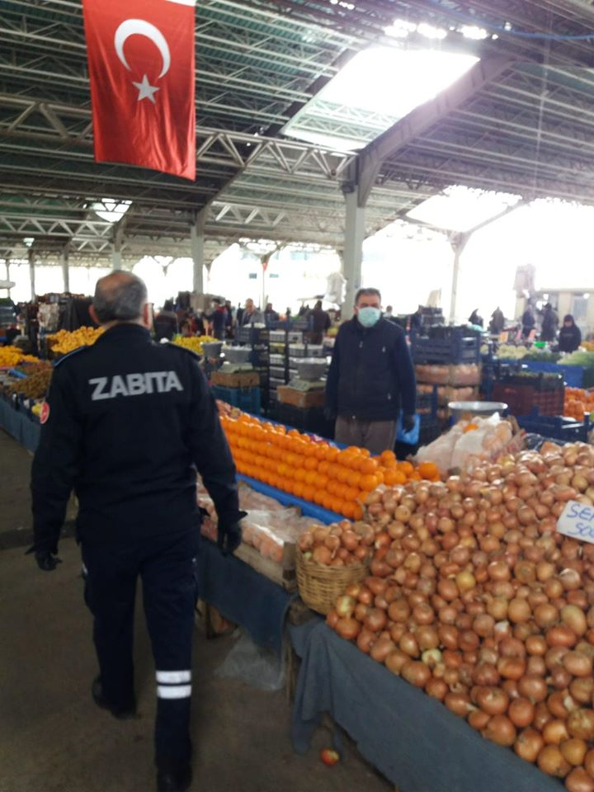 Zabıta hizmetleri kapsamında; İşyerlerinin meydan ve yaya yolu işgallerinin önlenerek takip edilmesi, kurallara uymayanlara 1608 sayılı yasalara göre yasal işlem yapılması, umuma açık istirahat ve eğlence yerlerinin denetlenerek kurallara uymayanlara 5259 sayılı kanuna göre para cezası verilmesi, ilimiz ana caddeleri ve cami önlerinde dilencilik yapanlara mani olunması, yakalanan dilenciler hakkında yasal işlem yapılması, seyyar satıcılara mani olunarak açıkta gıda satışı yapmalarının önlenmesi, ilimiz genelinde Belediye emir ve yasaklarına uymayanlara ceza tahakkuk ettirilmesi, şehrimiz merkezinde faaliyet gösteren Ticari minibüslerin sürekli denetlenerek fazla yolcu almaları ve kurallara uymalarının sağlanması ve ilimizde faaliyet gösteren işyerlerine yapılan denetimlerde ruhsatsız olarak faaliyet gösteren işyerlerinin ruhsat almaları yönünde çalışmaların yürütülmesi hizmetleri verilmektedir.

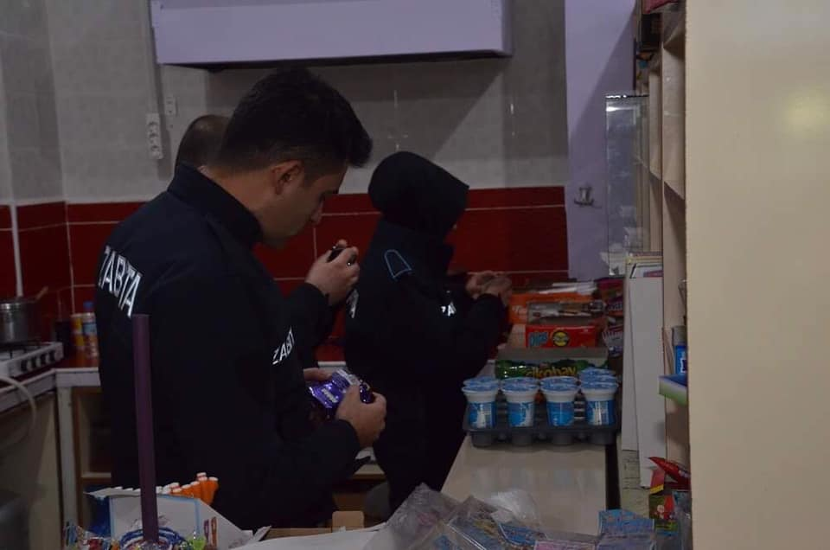

Ayrıca ölçü ayar Memurluğumuza terazi beyannamesi müracaatında bulunan vatandaşların ölçü ve tartı aletlerinin kontrolleri yapılmaktadır. Memurluğumuza bağlı İlçe Belediyelerinde kullanılan ölçü aletlerinin periyodik muayenelerinin yapılabilmesi için gerekli yazışmalar yapılmaktadır.

**DENETİM TABLOSU**

|  |  |
| --- | --- |
| 1-İŞYERİ RUHSAT Denetlenen İşyeri Sayısı | 280 |
| Ruhsatlandırılan İş Yeri Sayısı | 196 |
| 2-Mühürlenen İşyeri | 12 |
| 3-Denetlenen Okul Kantini | 38 |
| İdari Yaptırım Tutanağı Tanzim edilen | 4 |
| 4-5326 Kabahatler Kanunu 38 Maddesi İşgal | 48 |
| 5-5326 Kabahatler Kanunu 32 Maddesi Emre Aykırı | 26 |
| 6-Denetim Yapılan Ardiyesiler Sitesi | 70 |
| İdari Yaptırım Tutanağı Düzenlenen İşyeri | 10 |
| Yazılı İhtar Verilen | 40 |
| 7- Hakkında İşlem Yapılan Otobüs Firmaları | 35 |
| 8-Kapalı Pazar | 5 |
| 9- Açık Pazar | 4 |
| İdari Yaptırım Tutanağı Yazılan Esnaf | 14 |
| 10- Hakkında İşlem yapılan Seyyar Satıcı | 18 |
| El Konulan Terazi Sayısı | 15 |
| 11- Zamansız Çöp Çıkaran Emre Aykırı | 20 |
| Sarfiyat Çevreyi Kirletme | 4 |

**5326 SAYILII KABAHATLER KANUNAGÖRE YAZILAN CEZA TABLOSU**

|  |  |  |
| --- | --- | --- |
| S.NO | CEZA TÜRÜ | SAYISI |
| 1 | EMRE AYKIRI 32 MADDE | 159 |
| 2 | DİLENCİLİK 33 MADDE | 37 |
| 3 | İŞGAL 38 MADDE | 48 |
| 4 | İŞGAL 38/2 MADDE | 10 |
| 5 | RAHATSIZ ETME | 15 |
| 6 | ÇEVRE KİRLİLİĞİ | 9 |
| 7 | GÜRÜLTÜ | 21 |
| 8 | HARFİYAT | 4 |
|  | TOPLAM | 303 |

7- İtfaiye Müdürlüğü

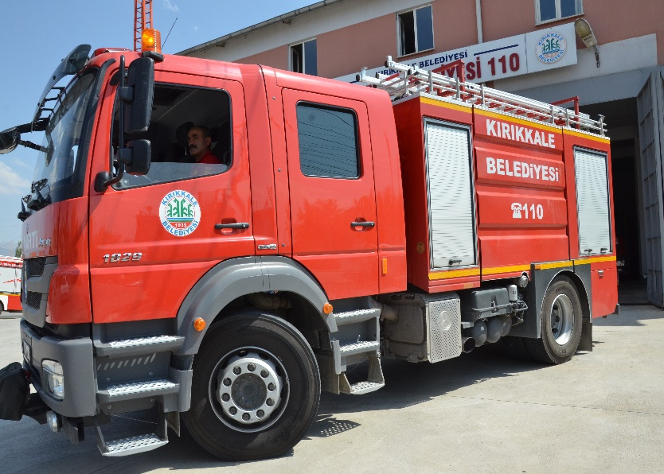 Öncelikle, yangınlara müdahale etmek ve söndürmek temel faaliyet alanımızdır. Belediyemiz; yangın ihbar telefonumuza gelen ihbarlar doğrultusunda, santral memurunun tam anlaşılır ihbarı alması ile hiçbir karşılık gözetmeksizin en kısa zaman diliminde yangın mahalline ulaşılır. Yangın adresi aynı zamanda emniyet açısından Şehirde 112 polis imdat telefonuna ve tedbir açısından da 186 elektrik arızaya bildirilir. Yangını en az zayiatla söndürülmeye çalışılır. Yangın sonucu ekip amirince olay yeri tutanağı tutulur. Düzenlenen raporlardan ilgililere sunulur. Ayrıca, şehrimiz ve Devlet karayolunda meydana gelen kazalara müdahale edilmektedir. 112 ihbar telefonumuza gelen ihbar ile Kurtarma Aracımızla birlikte kurtarma ekibimiz araç kazalarına müdahalede bulunur, yangın var ise yangın söndürme işlemi yapılır, kaza ve yangın olayında yaralı ve ölü olan vatandaşlar 112 sağlık acil ile koordineli olarak en yakın sağlık kuruluşuna gönderilir.Öte yandan, vatandaşlarımızın Belediyemiz Yazı İşleri Müdürlüğü’ne baca temizlemeye ilişkin dilekçeleri ile gelerek, dilekçelerini İtfaiye müdürlüğümüze havale ettirip belediye meclisinin belirlediği yıllık ücreti yatırmak suretiyle baca temizleme hizmeti sunulur. Yine, vatandaşlarımız evleri kilitli kaldığında 112 ihbar telefonumuzdan belediyemize ulaşırlar, tam anlaşılır adresi santral memuru aldıktan sonra olay mahalline Merdivenli Aracımızla İtfaiye Ekibimiz olay mahalline ulaşıp kilitli kapı açılır.

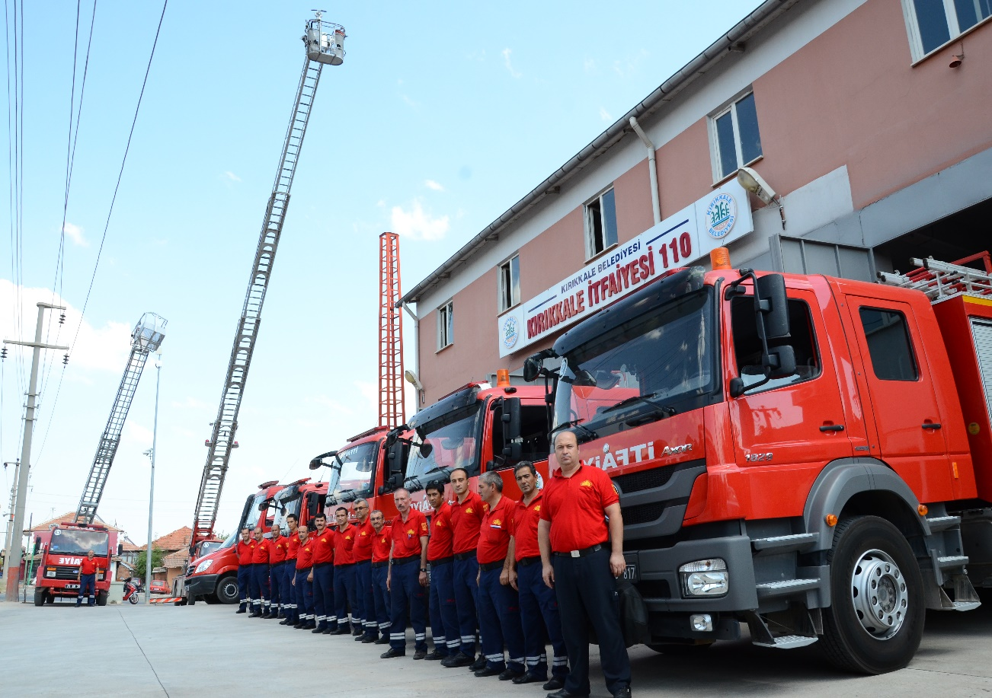 **İşyeri yangın kontrolü:**Yeni açılan işyeri ve dükkanlar dilekçeli müracaatlar sonucu, yangın yönünden kontrolleri (yangın tüpü, elektrik tesisatı, İtfaiye aracının herhangi bir yangın olayında o mahalle yanaşırlığı, bina çok katlı ise yangın merdiveni kontrolü vb.) yapılır. Daha sonra düzenlenen raporlar işyeri sahiplerine verilir.

**2019 yılı itibarıyla yangınlar:**

|  |  |  |
| --- | --- | --- |
| YANGINLAR | ADET Yaralı | Ölü |

|  |  |  |  |
| --- | --- | --- | --- |
| Ev yangını | 84 | 4 | 1 |
| İşyeri yangını | 19 |  | 1 |
| Araç yangını | 37 |  |  |
| Araç kazası | 81 | 110 | 8 |
| Arazi yangını | 401 |  |  |
| Orman Yangını | 4 |  |  |
| Diğer Yangınlar | 71 |  |  |
| İnsan Kurtarma | 67 | 5 | 4 |
| Hayvan Kurtarma | 164 |  |  |
| Boğulma Vakası | 2 | 1 | 1 |
| İntihar Vakası | 15 |  |  |
| Kamu Kurumu Yangını | 2 |  |  |
| TOPLAM | 947 | 120 | 15 |

|  |  |
| --- | --- |
| Yangın Söndürme Aracı | 4 |
| Kurtarma Tahrip Aracı | 3 |
| Merdivenli Yangın Söndürme Aracı | 2 |
| Hizmet aracı | 1 |
| Su Altı Arama Kurtarma Aracı | 1 |
| Toplam | 10 |

**2019 yılı itibarıyla itfaiye hizmetleri:**

|  |  |  |
| --- | --- | --- |
|  | İTFAİYE HİZMETİ | ADET |

|  |  |
| --- | --- |
| Baca temizleme | 155 |
| Yıkama ve sulama | 139 |
| Bez afiş asma indirme | 234 |
| Kar ve Buz Kütleleri Temizliği | 19 |
| Hizmet içi Eğitim | 12 |
| Motopompla su çekme | 145 |
| Tatbikat | 27 |
| Kilitli kapı açma | 160 |
| İşyeri denetim | 211 |
| Kamu, Özel Kurum, Okullara Eğitim | 255 |
| Arazözle su verme | 331 |

8- Kültür ve Sosyal İşler Müdürlüğü

**Kültürel ve Sosyal Etkinlikler Faaliyeti:** Kültürel ve Etkinlikler düzenlemek (23 Nisan Egemenlik ve Çocuk Bayramı,29 Ekim Cumhuriyet Bayramı,30 Ağustos Zafer Bayramı, Engelliler Haftası Kutlamaları,17 Eylül Ahilik Haftası Kutlamaları,24 Kasım Öğretmenler günü kutlamaları, 18 Mart Şehitler Günü, 19 Mayıs Gençlik ve Spor Bayramı, hıdrellez Kutlamaları, 8 Mart Dünya Kadın Günü, Şehitler Haftası, Sünnet Şölenleri, Kırıkkale’nin İl Oluşu Kutlamaları ve Kültür ve Sanat etkinlikleri)'ni Valilikçe Ortaklaşa düzenlemek ve Destek sağlamak.

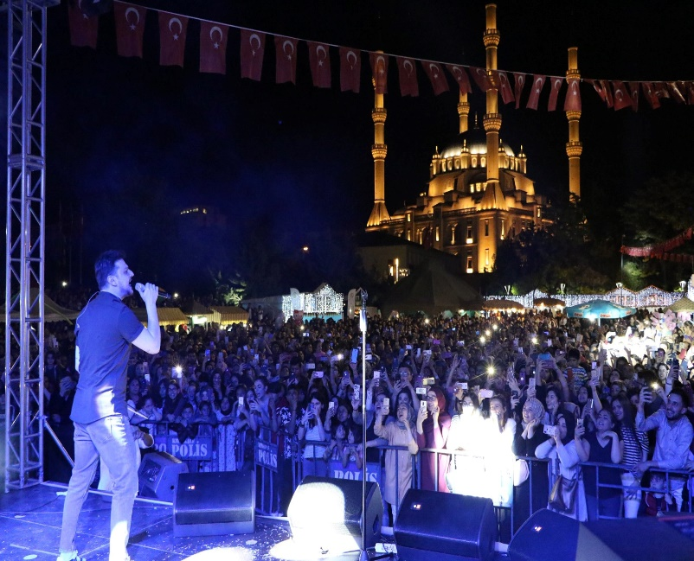 Kültürel Etkinlikler düzenleyerek, İlimiz Gençliğine spor ve Kültürel alanda destek sağlanmaktadır. Ayrıca Ramazan ayı içerisinde İftardan sonra Ramazan programı düzenlenmektedir. Ramazan Etkinliklerinde birlik beraberlik ve dayanışmayı sağlamak amacıyla çocuklara ve yetişkinlere yönelik Kültür ve sanat faaliyetleri ile birliktelik sağlamak ve bu coşkuyu beraber paylaşmak.

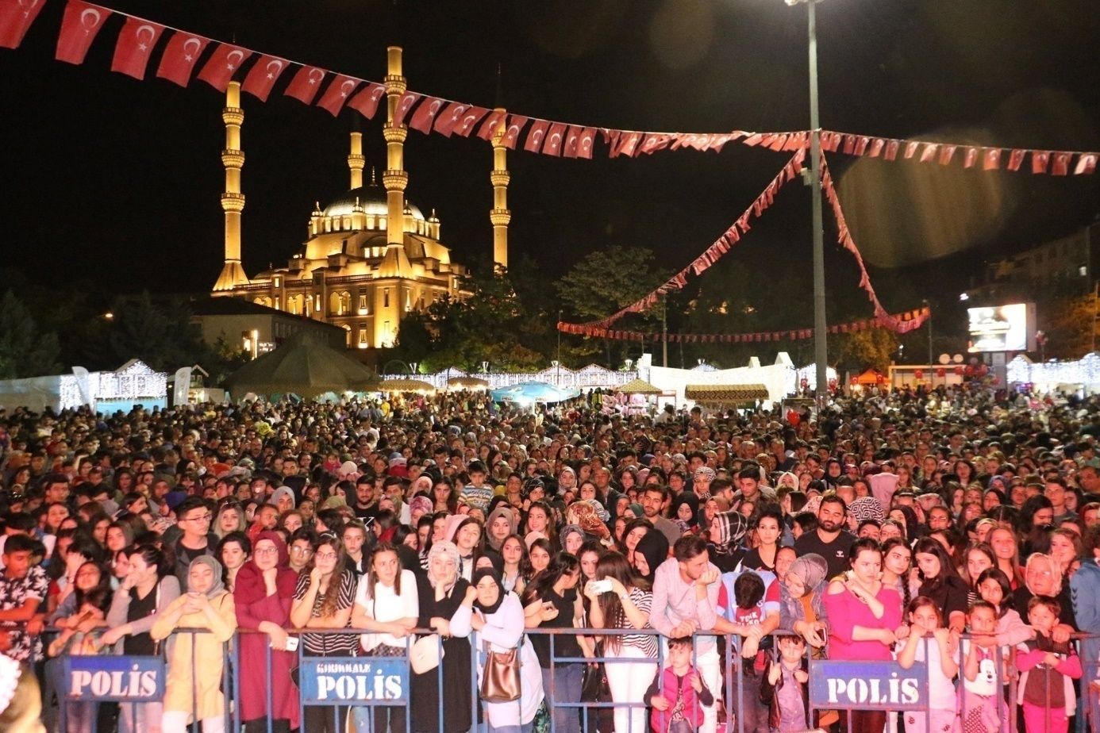

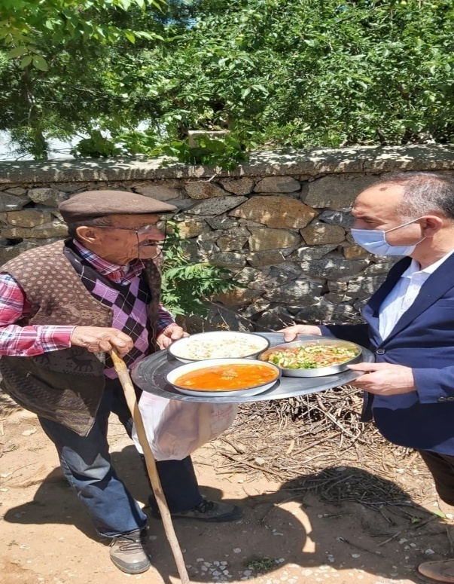**Sosyal Konsey ve Aşevi Faaliyeti:** Sosyal Yardım Çerçevesinde Fakir ve Muhtaç Ailelere Yardım Etmek (İlimizde bulunan fakir ve muhtaç ailelerin düzenli olarak erzak yardımı ve muhtelif ihtiyaçları karşılanmaktadır.) Ramazan ayında Fakir ve Muhtaç ailelere erzak dağıtımı yapılmakta ve Fakir ailelerin mefruşat, ev eşyası ihtiyaçlarına yardımcı olunmaktadır.

**Evlendirme Faaliyeti:** Nikah Akitleri yapmak (İlimizde evlenen çiftlerin nikah akitleri düzenli olarak yapılmaktadır.) 2019 yılında 1677 çiftin nikah akdi gerçekleştirilmiştir.

**İç Hizmetleri Faaliyeti:** Belediyemiz hizmet binasını temizliğini sağlamak (Belediyemiz hizmet binası ve müdürlükler ve müdürlük servislerinin temizliğinin sağlanması) Ayrıca Belediyemiz ve Diğer Resmi Kurumlar ile ortaklaşa yapılan Programlarda ses düzeni, sahne protokol ve düzen tertibatları yapılmaktadır.

**Arşiv Faaliyeti:** Belediye evraklarını düzenlemek ve arşivlemek, Belediyemize ait resmi evraklarının düzenli olarak tasnifi yapılarak arşivimizde dosyalanmaktadır.

**Memur Yemekhane Faaliyeti:** Belediyemiz Personellerinin günlük bir öğün 3 çeşit yemekle yemek ihtiyaçları karşılanmaktadır.

9- Veteriner İşleri Müdürlüğü

Müdürlüğümüz tarafından yürütülen temel faaliyetler aşağıda detaylı olarak anlatılmaktadır.

**Canlı Hayvan pazarı:**İlimiz genelinde yetiştiriciliği yapılan kasaplık ve besilik hayvanların denetimli satışının yapılması, Hayvan sağlığı açısından önem arz eden bulaşıcı hastalıkların kontrolü, Türkvet sistemine girişi yapılmamış hayvanların tespiti ve sisteme sokulması, Kurbanlık satış yerinin mümkün olduğunca tek noktada toplanması.

**Mezbaha Hizmetleri:**İlimiz merkez ve çevre ilçelerin kasap esnafların ruhsatlı ve denetimli kesimevinde ihtiyacın karşılanması amaçlanmıştır.

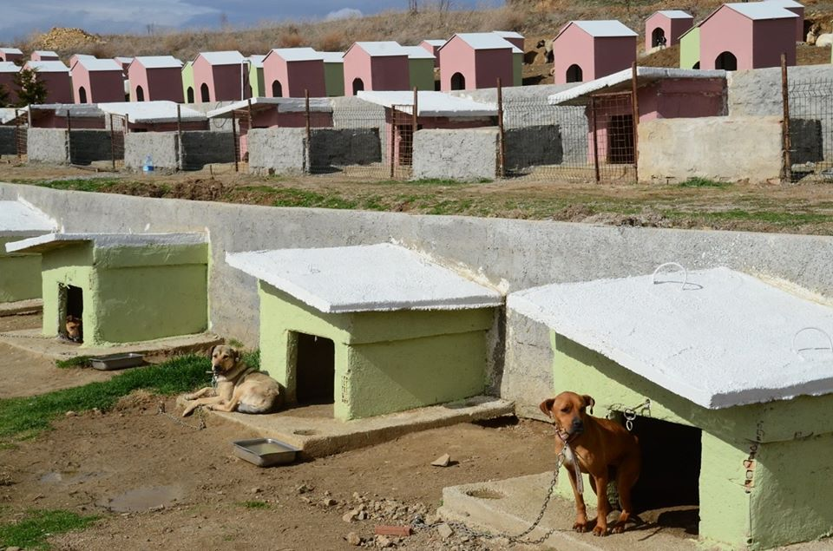 **Sokak Hayvanlarını kısırlaştırma ve Geçici Bakımevi:**İlimiz mücavir alanı içerisinde sahipsiz sokak hayvanlarının kuduz mücadelesi için aşılanması ve kısırlaştırılması amaçlı geçici bakımevi ve 5199 sayılı Hayvanları Koruma Kanunu gereği sahiplendirilmesi mümkün olmayan ırk ve melezleri ile güçten düşmüş hayvanlar için kalıcı bakımevi hizmeti vermek. Sokak hayvanları küpelenerek kayıt altına alınması, Sahipsiz hayvanların sahiplendirilmesini sağlamak, Sahipli hayvanların kayıtlarını almak

**Eğitim Faaliyetleri**:Hayvanlardan hayvanlara ve hayvanlardan insanlara geçebilen hastalıkları tanıtmak, koruma ve çözüm yollarını belirmek amacıyla afiş, broşür, yazılı ve görüntülü basın-yayın organları yoluyla eğitim çalışması yapmak. Okullarda çocukların bulaşıcı hayvan hastalıkları, zoonoz hastalıklar, hijyen, sokak hayvanları, hayvan aşıları konusunda eğitimi. Ev ve süs hayvanı satıcılarının eğitilmesi. Kurban Bayramı hizmetleri ve çevre temizliği, bulaşıcı hastalıklar için alınacak önlemler.

10- Ruhsat ve Denetim Müdürlüğü

Ruhsat ve Denetim Müdürlüğümüz 5393 sayılı Belediye kanununa dayanılarak hazırlanan 3572 sayılı İşyeri Açma Ve Çalışma Ruhsatları Yönetmeliği ile düzenlenmiştir. Belediyemiz mücavir alanları içerisinde ticari amaçla faaliyet gösteren gayri sıhhi müesseselere, Umuma açık istirahat ve eğlence yerlerine ve sıhhi müesseselere işyeri açma ve çalışma Ruhsatı verilmektedir. İmalat yapan gayri sıhhi müesseselere çalışma Ruhsatı yanında Gıda sicil belgesi de verilmektedir. Esnaf ve sanatkârlar odaları Birlik Başkanlığı ve Ticaret Sanayi odası Başkanlığının belirlemiş olduğu fiyat tarifelerine Belediyemiz Encümen’inden karar alınarak ilgili birimlere fiyatlar tebliğ edilmektedir. (Lokantacılar, Berberler, Kahvehaneciler vb.)

**İşyeri açma ve Çalışma ruhsatı verme:** İşyeri açma ve çalışma ruhsatı sıhhi müesseseler için yönetmelik gereği matbu olarak bastırılan Sıhhi İşyeri Açma Ve Çalışma Ruhsatı Başvuru Beyan Formu verilerek bunun yanında 1 adet naylon dosya, 3 adet resim, vergi levhası fotokopisi, esnaf sanatkârlar odası ve bağlı bulunduğu oda kayıt belgesi, işin mahiyetine göre Ustalık Belgesi, kira kontratı, nüfus cüzdanı sureti ikametgah ilmühaberi ve savcılık sicil kaydı belgesi istenmektedir. Dosyanın hazır olması halinde itfaiye raporu istenmektedir. Denetimde bir fen memuru bir zabıta memuru, iki çevre sağlık teknisyeni, bir ruhsat ve denetim memuru işyerini kontrol ettikten sonra yönetmelikteki şartlara uygun bulunduğu takdirde İşyeri Açma Ve Çalışma Ruhsatı verilmektedir. Gayri Sıhhi Müesseseler Ruhsatı için Gayri Sıhhi Müessese açma Ruhsatı Başvuru Beyan Formu verilerek bunun yanında 1 adet naylon dosya, 3 adet resim, vergi levhası fotokopisi, esnaf sanatkârlar odası ve bağlı bulunduğu oda kayıt belgesi, işin mahiyetine göre Ustalık Belgesi, kira kontratı, nüfus cüzdanı sureti ikametgah ilmühaberi ve savcılık sicil kaydı belgesi, işyeri vaziyet planı, sorumlu ziraat mühendisi veya sağlık teknisyeni sözleşmesi yapı kullanma izin belgesi, kapasite raporu veya ekspres raporu istenmektedir. Şirket olarak müracaat edenlerden şirketin ana sözleşmesi, ticaret odası sicil kaydı ve imza sirküleri 1 Başkan iki üyeden oluşan komisyon itfaiye raporu istendikten sonra yönetmelikteki şartlara uygun bulunduğu takdirde İşyeri sınıfına göre Gayri sıhhi işyeri açma ve çalışma Ruhsatı verilmektedir.

Umuma açık istirahat ve eğlence yerleri ruhsatı verilirken ilk paragraf da belirttiğimiz evraklara ilave olarak dispanserden, hastaneden sağlık raporu ve öğretim kurumlarına ve ibadethanelere arası mesafe krokisi istenmekte, güvenlik ve asayiş yönünden emniyet müdürlüğünün görüşü alınmaktadır. Denetimde bir fen memuru bir zabıta memuru, iki çevre sağlık teknisyeni, bir ruhsat ve denetim

Memuru işyerini kontrol ettikten sonra yönetmelikteki şartlara uygun bulunduğu takdirde işyeri açma ve çalışma ruhsatı verilmektedir.

**Mesul müdürlük verme:**Umuma açık istirahat ve eğlence yerlerinin Mesul Müdürlük belgesi verilirken; İşyeri açma ve çalışma Ruhsatı fotokopisi Ruhsat sahibinin vekâletnamesi, Sağlık raporu ve dilekçe alındıktan sonra Mesul Müdürlük belgesi verilmektedir.

**2019 yılı işyeri açma ve çalışma ruhsatları tablosu**

|  |  |  |
| --- | --- | --- |
|  | RUHSATIN ADI | ADET |

|  |  |  |
| --- | --- | --- |
|  | SIHHI MÜESSESE | 157 |
|  | UMUMA AÇIK ISTIRAHAT VE EĞLENCE YERLERI | 20 |
|  | GAYRI SIHHI MÜESSESE | 19 |
|  | TOPLAM | 196 |

11- Mali Hizmetler Müdürlüğü

İlgili birimimiz gelir ve gider bütçesinin hazırlanması, kesin hesabın çıkarılması, hesap verilebilirlik ve tekdüzenin sağlanması, işlemlerin kayıt altına alınması, faaliyetlerinin mahiyetine uygun olarak sağlıklı etkili ve güvenilir bir biçimde muhasebeleştirilmesi, mali tabloların zamanında doğru, muhasebenin temel kavramları ve kabul görmüş bütçe ve muhasebe ilkelerine uygun, kesin hesabın çıkarılmasına temel olacak, karar, kontrol ve hesap verme süreçlerinin etkili çalışmasını sağlayacak şekilde hazırlanması ile Belediye gelir bütçesine konan gelirleri tahakkuk ettirerek gelir ve alacakların takip, tahsil ve ödeme işlemlerinin yürütülmesine ilişkin faaliyetleri yürütmektedir.

**Raporlama faaliyeti:** Bu faaliyet çerçevesinde bütçe hazırlanması ve uygulanması sürecinde gerekli Mali raporları hazırlamak, birim faaliyet raporunu hazırlamak ve tüm birimlerden gelen birim faaliyet raporlarını değerlendirerek Kırıkkale Belediyesi İdare Faaliyet Raporunu hazırlamak görevi yürütülmektedir.

**Muhasebe Hizmetleri:** Belediyeye ait gelirlerin ve alacakların tahsili, giderlerin ve borçların hak sahiplerine ödenmesi, para ve para ile ifade edilebilen değerler ile emanetlerin alınması, saklanması, ilgililere verilmesi ve diğer tüm Mali işlemlerin kayıtlarının yapılması ve raporlanması faaliyeti bu kapsamda yürütülmektedir.

**Bütçe Birimi faaliyeti:** Bir sonraki yıl bütçesini analitik bütçe sınıflandırmasına uygun olarak hazırlamak bu faaliyet altında yürütülür. İdarenin stratejik planının hazırlanmasını koordine etmek ve sonuçlarının konsolide edilmesi çalışmalarını yürütmek. Stratejik planlamaya ilişkin her türlü çalışmaları yürütmek. Performans programı hazırlıklarının koordinasyonunu sağlamak.

İdare faaliyetlerinin stratejik plan, performans programına uygunluğunu izlemek ve değerlendirmek.   
 Mali konularda üst yönetici tarafından verilen diğer görevleri yapmak. Ayrıca 5018 sayılı kanununun 30.maddesi uyarınca Mali durum ve beklentiler raporunu hazırlamak.

**Gelir tahakkuk/tahsilat faaliyeti:**Emlak, arsa, arazi, çevre temizlik vergisi gibi tahakkuklu tahsilâtlar ve kesin teminat, çeşitli gelir, kayıt suret harcı vs. tahakkuksuz tahsilâtları yapmak, 3194 sayılı İmar Kanununa aykırı olarak yapılmış olan inşaatlara ilişkin tutulan zabıtlara istinaden çıkan Encümen Kararı ile kesinleşmiş olan cezaların tahakkuk ve tahsilâtını uygulayıp, süresi geçmiş olan ödemelere haciz varakası düzenleyip Tapu Müdürlüğü’ne haciz şerhinin konulması ve kaldırılması konusundaki işlemleri yapmak, 1608 sayılı İç Hizmet Kanuna istinaden Zabıta Müdürlüğü’nce kesilen para ceza zabıtları Belediye Encümenince onaylandıktan sonra karar ve tebliğ ilmühaberi, tebliğ alındısıyla birlikte müdürlüğümüze tahsil edilmesi hususunda zimmetli olarak gönderilerek tarafımızca ilgili mükellef sicillerine tahakkuk ettirilerek tahsilâtını sağlamak, İmar ve Şehircilik Müdürlüğünden gönderilen inşaat ruhsatı otopark bedellerinin tahakkuk ve  tahsilâtını yapmak, süresi içinde ödenmeyen otopark bedellerine haciz işlemi takibi yapmak,  Belediyemizin  Posta Çeki hesabına yatırılan, şehir içi ve  şehir dışındaki mükelleflerimizin vergi  ödemelerinin mükelleflerin ilgili hesaplarına tahsilâtlarını yapmak.

**Kesin hesap faaliyeti:** Bu faaliyet çerçevesinde her yılın sonunda kesin hesap hazırlayarak, üst yöneticiye ve Sayıştay Başkanlığına sunulmaktadır.

**Taşınır ve Taşınmazların kaydı:**Bu faaliyet çerçevesinde, belediyenin mülkiyetinde veya kullanımında bulunan taşınır ve taşınmazlara ilişkin icmal cetvellerini düzenlemek görevi yürütülmektedir.

**İhale Birimi faaliyeti:**Belediyemiz tarafından 4734 sayılı Kamu İhale Kanununa göre Yapılan ihalelerin mevzuata uygun bir şekilde gerçekleştirilmesini sağlamak. Belediyemiz tarafından 4734 sayılı Kamu ihale Kanunun 22/d maddesine göre yapılan doğrudan teminlerin mevzuata uygun bir şekilde gerçekleştirilmesini sağlamak. Belediye Birimlerinden gelen İhale dosyalarını İdari şartnameleri ve Onay belgeleriyle ilgili olarak gerekli incelemeleri yapmak. İhale İlanlarını hazırlamak ve gerekli yerlerde yayınlanmasını sağlamak, İhale Komisyonlarının sekretarya hizmetlerini sağlamak. İhale Gündemlerini hazırlamak ilgili birimlere tebliğ etmek. İhale Dosyasının müdürlüğe intikalinden, ihale sonucu Üst Yöneticinin onayına sunulmasına kadar olan süreçte ihaleyle ilgili Yazışmaları yapmak.

Ayrıca Belediyemiz Birim müdürlükleri bazında 2019 yılında yapılan ihaleler aşağıdaki tabloda gösterilmiştir.

|  |  |  |  |  |  |  |
| --- | --- | --- | --- | --- | --- | --- |
| MÜDÜRLÜK | 2019 YILINDA YAPILAN İHALELER | | | | | |
| İHALE SAYISI | 19. MADDE ADET | | 21. MADDE ADET | |  |
| DESTEK HİZMETLERİ MÜD | 4 | 6.288.659 | 4 |  |  |  |
| FEN İŞLERİ MÜDÜRLÜĞÜ | 15 | 5.811.755 | 7 | 2.429.299 | 8 |  |
| PARK BAHÇELER MÜDÜRLÜĞÜ | 1 |  |  | 200.990 | 1 |  |
| KÜLTÜR SOSYAL İŞLER MÜD | 6 | 1.355.508 | 4 | 375.000 | 2 |  |
| BİLGİ İŞLEM MÜD. | 1 | 414.578 | 1 |  |  |  |
| ZABITA MÜD | 2 |  |  | 118.470 | 2 |  |
| VETERİNER İŞL. MÜD. | 1 | 81.000 | 1 |  |  |  |
| TEMİZLİK İŞL. MÜD. | 2 | 4.998.220 | 1 | 123.950 | 1 |  |
| ULAŞIM HİZMETLERİ MÜD | 1 | 1.478.000 | 1 |  |  |  |
| İŞLETME VE İŞTİRAKLER MÜD. | 1 |  |  | 190.647 | 1 |  |
| TOPLAM | 34 | 20.427.720 | 19 | 3.438.356 | 15 | 34 |

4734/ 19 Madde : 19 Adet : 20.427.720TL

4734/ 21 Madde : 15 Adet : 3.438.356TL

TOPLAM : 34 Adet : 23.866.076TL

4734/22 Madde : 5. 918. 842 TL

12- Emlak ve İstimlak Müdürlüğü

**Emlak ve İstimlak faaliyeti:**Bakanlar Kurulunun 11/12/1985 tarihinde yürürlüğe giren 3239 sayılı kararı ile 01/01/1986 tarihinden itibaren Emlak Vergisinin tarh, tahakkuk ve tahsilatı görevi belediyelere verilmiştir. Belediyemizde bu faaliyet altında; hem Emlak vergisinin tarh, tahakkuk ve tahsilâtı hem de Çevre Temizlik Vergisinin tarh, tahakkuk ve tahsilâtı Emlak ve İstimlâk Birimince yürütülmektedir. Müdürlüğümüzce yapılan işlemler, tapu da yapılan değişikliklerin bildirimlerinin kabulü, diğer müdürlüklerden gelen kayıtla ilgili bilgiler, satış işlemi için suret ve ilişik kesme belgesi verilmesi, mahkemelerde ve icralarda yapılacak satışlara veri olacak bilgilerin verilmesi, Emlak Vergilerinin tahakkuku tahsilâtı ve belediyemize ait gayrimenkullerin muhafazası, kiralanması, satılması gibi işlemlerin yürütülmesi, kamulaştırma ile ilgili bilgilerin hazırlanması ve ilgili müdürlüklere bildirilmesidir.Yukarıda saydığımız görevleri eksiksiz ve düzenli olarak, kanunlar dâhilinde vatandaşın iş ve işlemlerini kolaylaştırmaya, vatandaşa daha rahat daha seri hizmet vermeye çalışıyoruz. Bu bağlamda eski beyanname işlemine son vererek bildirim sistemine geçtik. Bu sistemde mükellefin işlemi yaklaşık 5 dakika gibi kısa bir sürede bitirilmektedir. Aynı zamanda sistemden satıcının beyan bilgileri direk alıcıya aktarıldığı için hem alıcı hem de satıcı yanlış beyandan cezalı duruma düşmeleri önlenmektedir. Mükellef arzuhalci aramak durumunda kalmamakta, azda olsa parası cebinde kalmaktadır. Yaptığımız bu uygulamalar olumlu olarak yansımıştır. Daha da yeni düzenlemeler yapmak üzere çalışmalarımız devam etmektedir. Birimimizce yapılan işler başlıklar halinde şöyledir:

**1-Tahakkuk İşlemi:** Emlak, çevre ve temizlik vergilerinin tahakkuk ettirilmesi işlemidir.

**2-Tahsilât İşlemi:** Emlak, çevre ve temizlik vergilerinin tahsil edilmesi işlemidir.

**3-Takip ve Kontrol İşlemi:** Tahakkuku yapılan işlemlerin doğruluğunun ve tutarlılığının kontrolü, tahakkuk ile tahsilâtın karşılaştırılması işlemidir.

**4-Diğer birimlerden talep edilen emlak kayıt kontrolü işlemi:** Tapu müdürlüğündeki kayıtlar ile beyanname ve bildirimlerdeki kayıtları karşılaştırarak gerektiğinde düzeltme işlemlerinin yapılması, Yeşil kart işlemleri ve Sosyal Hizmetler İl Müdürlüğünden gelen vatandaşların gayrimenkul kaydının olup olmadığına dair belge verilmesi işlemleri.

**5-Gayrimenkullerin yönetilmesi işlemi:** Belediyeye ait gayrimenkullerin kiralanması, satılması, takas edilmesi işlemi, kamulaştırma işlemlerinin yapılması ve bu işlemlerin takibi ve kontrolü.

**2019 Yılı Gelir Tahakkuku**

|  |  |  |  |  |
| --- | --- | --- | --- | --- |
|  | 2019 YILI GELİR TAHAKKUKU | | TL | |
| EMLAK/BİNA TAHAKKUKU | | 10.864.309,02 | |
| EMLAK/ARSA TAHAKKUKU | | 6.044.012,46 | |
| EMLAK/ARAZİ TAHAKKUKU | | 10.924,22 | |
| KÜLTÜRVARLIKLARI KATKI PAYI | | 1.681.522,80 | |
| ÇTV TAHAKKUKU | | 973.809,63 | |
| İLAN/REKLAM TAHAKKUKU | | 2.159.011,83 | |
| TOPLAM | | 21.733.589,96 | |

**2019 Yılı Gelir Tahsilatı**

|  |  |  |  |
| --- | --- | --- | --- |
|  | 2019 YILI GELİR TAHSİLATI | | TL |
| EMLAK/BİNA TAHSİLAT | | 9.329.331,02 | | |
| EMLAK/ARSA TAHSİLAT | | 5.340.327,68 | | |
| EMLAK/ARAZİ TAHSİLAT | | 9.243,28 | | |
| KÜLTÜR VARLIKLARI KATKI PAYI(%10) | | 1.467.182,59 | | |
| İLAN REKLAM TAHSİLATI | | 1.122.651,96 | | |
| ARSA SATIŞI | | 1.047.560,15 | | |
| ÇTV TAHSİLAT | | 2.699.493,64 | | |
| GEÇMİŞ YILLARDAN TAKİPLİ TAHSİLAT | | 3.968.939,30 | | |
| KİRA GELİRİ | | 1.562.010,43 | | |
| VERGİ CEZALARI | |  | | |
| Damga Vergisi Tahsilat | | 1.646,76 | | |
| TOPLAM | | 30.779.511,17 | | |

13- Basın Yayın ve Halkla İlişkiler Müdürlüğü

Belediye hizmetlerinin kamuoyuna tanıtımı amacıyla basın bültenleri, süreli yayınlar, pankartlar, afişler, broşürler hazırlamak, medya ile ilişkileri kurmak, kamuoyuna sunulacak materyalleri toplayıp iletimini sağlamak, kamuoyunu bilgilendirmeye, aydınlatmaya yönelik toplantılar, brifingler düzenlemek, tanıtıcı organizasyonlarda bulunmak bu konu ile faaliyet gösteren birimin temel görevleridir. 185 istek ve şikayet hattı 24 saat görev yapmaktadır.

2019 yılında toplam 12 adet Halk Günü etkinliği düzenlenmiştir. Basılı yayında 720 haber yayınlanmıştır. Sosyal medyada 750 adet haber yaynlanmıştır.

|  |  |
| --- | --- |
| CİMER ÇALIŞMALARI | |
| BİRİMLER | CİMER SONUÇ |
| ZABITA MÜD. | 180 |
| ULAŞIM MÜD. | 161 |
| FEN İŞLERİ MÜD. | 160 |
| İMAR MÜD. | 82 |
| TEMİZLİK MÜD. | 64 |
| DİĞER MÜD. | 237 |
| TOPLAM | 884 |

CİMER'e toplam 938 başvuru olmuştur.

Bunlardan 884 tanesi sonuçlanmıştır.

54 başvuru sonulanma aşamasındadır.

14- İnsan Kaynakları ve Eğitim Müdürlüğü

İnsan Kaynakları ve Eğitim Müdürlüğümüz 5393 sayılı Belediye Kanununun 48. maddesi gereğince 2006/9809 sayılı Bakanlar Kurulunca oluşturulan norm kadro ve buna dayalı olarak Kırıkkale Belediye Meclisinin 02.10.2006 tarih ve 10 sayılı kararı gereğince kurulmuştur. Belediyemiz memur, işçi ve geçici işçilerin her tür özlük işlerinin takibi, maaş, emeklilik, nakil, hizmet birleştirmesi yer değişiklikleri izin vs. gibi işlemlerin takibi, sözleşmeli personel alınmasına ilişkin iş ve işlemlerin takibi bu birim tarafından yürütülmektedir.

**Personel temini faaliyeti:**Belediyemizin faaliyetlerinde ihtiyaç doğan teknik personel ihtiyacını sözleşmeli memur Temin ederek karşılamak ve başka kurumlarda çalışan memur personeli, pozisyonları ve ihtiyaç konularına göre geçici görevlendirme ile Temin edilmektedir.

**Özlük işlemleri faaliyeti:**Memur derece kademe ilerlemesi terfi işlemleri, emeklilik, yer değişiklikleri, izin, görevde yükselme her türlü özlük işlemlerin yapılmasını sağlamak. Çalışan her personelimizin şahsi sicil dosyalarını tutmak.

**Emeklilik işlemleri faaliyeti:**Belediyemizin işçi ve memurlarının emeklilik işlemlerinin yürütülmesi, memur personelde; Emekliliği hak etmiş personelin dilekçesine istinaden Başkanlık onayı, emeklilik formu ve gerekli emeklilik evrakları hazırlanarak Emekli Sandığına gönderilmektedir. İşçi personelde; Kıdem tazminatı Müdürlüğümüzce hazırlanarak Encümene sunularak emeklilik işlemleri yapılmaktadır.

**Hizmet içi Eğitim faaliyeti:**İlk altı ay ve ikinci altı ay olmak üzere yılda iki kez hizmet içi eğitim semineri düzenlenmekte ve Valiliğe bildirilmektedir. Bunun dışında kurumumuz bünyesinde hizmet içi eğitim düzenlenmektedir.

**Staj işlemleri faaliyeti:**Staj yapmak isteyen öğrencilerin dilekçesine istinaden başkanlık onayı alınarak konusuna ve bölümüne göre bağlı Müdürlüklerimizde gereken saatlere göre stajı sağlanmaktadır. Yapılan iş ve işlemlerimizin yasa ve yönetmelikler çerçevesinde titizlikle yürütülmesi hedeflenmektedir.

2019 yılı içerisinde emekli olan memur 6, iş akdi fesih 0, istifa 0 vefat 1 nakil giden memur 3, bu sebeplerden dolayı toplam 10 memur personel ayrılmış olup, nakil gelen 1, açıktan atamayla gelen 1, toplamda 2 adet personel sayımıza dahil olmuştur.

Kadrolu İşçi olarak emekli olan 7, istifa 0 iş akti fesh 1, vefat 0'dır.2019 yılı içerisinde Belediyemiz de 5 adet sözleşmeli personel başlamıştır. Müdürlüğümüzde 2019 yılı içerisinde 154 gelen giden evrak işlem görmüştür.

15- Özel Kalem Müdürlüğü

İlgili birim belediyemiz ile ilgili çalışmaları Başkanlık Makamından aldığı talimatlar doğrultusunda sürdürmek, kamu kurum ve kuruluşlara, vatandaşlarca istenilen taleplerin çözüme kavuşturulmasında ilgili birimlere ve ilgililere bilgi verme, ayrıca kentimiz yönetiminde sağlıklı bilgi akışının program dâhilinde yürütülmesini sağlamaktadır. Bu çerçevede, randevu talepleri, toplantılar, kutlama ve tebrik mesajları, sekretarya hizmetleri ve yazışmalar yapar, makamın her türlü yazışmaları ile yapılacak toplantı gün ve saatleri ilgili ünitelere bildirir, vatandaşların talepleri ve sorunların çözümünde, kurum, kuruluş ve birimlerin ilgililerine bilgi verir, bayram, anma ve kutlama günleri ile fuar, sergi açılışlarla ilgili katılımı sağlar bu mümkün olmazsa Belediye Başkanı adına kutlama mesajı gönderir, Belediye Başkanlığının diğer işlerle ilgili sekretaryasını yürütür ve ilgili birimlerle bilgi akışını sağlar.

16- Yazı İşleri Müdürlüğü

Bu işle görevli birimimizde belediyemize gelen ve belediyemizden giden bütün evrakların kayıt iş ve işlemleri tutulmakta, encümen ve meclis iş ve işlemlerin yürütülmesi sağlanmaktadır.

**Evrak işlemleri faaliyeti:**Belediyemize gelen ve Belediyemizden giden bütün evraklara kayıt numarası verilerek havalesi yapılmakta ve kayıtları tutulmaktadır. İlgili servislere zimmet karşılığı teslim edilmektedir.

**Encümen Kararları:**Belediye Kanunun ilgili maddeleri gereğince alınması gereken encümen kararlarının alınarak ilgili servislere gönderilmesi ve imzalı asıl nüshalarının muhafazası sağlanmaktadır.

**Meclis Kararları:**Belediye Kanunun gereği meclisçe alınması gerekli olan kararlar meclisçe alınarak ilgili müdürlüklere gönderilmekte ve asil nüshaları müdürlükçe muhafaza edilmektedir.2019 yılı faaliyetleri aşağıdaki tablodaki gibidir.

**2019 yılı Gelen, Giden Evrak , Encümen ve Meclis KararTablosu**

|  |  |
| --- | --- |
| Gelen Evrak | 6026 |
| Giden Evrak | 6781 |
| Adi posta | 1298 |
| Taahhütlü posta işlemi | 1125 |
| Encümen Kararı | 544 |
| Meclis Kararı | 116 |

17- Hukuk İşleri Müdürlüğü

Birimimizin görevi kuruma karşı açılmış veya açılacak, Kurumunda başkalarına karşı açmış olduğu ya da açacağı bilimim dava takip ve ihtilaflardan dolayı Kurumu, Kırıkkale Belediye Başkanlığının vermiş olduğu yetkilere binaen temsil etmektir. Birimde yürütülen temel faaliyetler;

**Dava takibi faaliyeti:**Belediyemize karşı açılan Kırıkkale İş Mahkemesinde, Asliye, Sulh, İdare, Vergi ve İcra Mahkemelerinde açılan işe iade, sosyal alacak, kıdem ve ihbar tazminat davaları, uygulamanın ve itirazın iptali vb. davaların takip ve sonuçlandırılması faaliyetidir.

**İcra takibi faaliyeti:**Zabıta Cezaları, Ruhsat Harçları Cezaları, Kira Alacakları Cezaları vb. belediye alacakların Kırıkkale İcra Müdürlüklerine teslim edilerek alacak takibine geçilmesi faaliyetidir.

**Hukuki görüş verme faaliyeti:**Açılan davaların dışında Hukuk İşleri Müdürlüğümüz, Belediyemizin diğer müdürlükleri ile belediye sorunları hususunda görüşmeler yapmış ve mütalaası istenilen yazılara cevapları yazmaktadır. Hukuk Müşavirliğimizce gerekli görüşlerimiz hem yazılı hem de şifahen bildirilmiştir. Yine bu çerçevede, T.C. Hudutları dâhilindeki Mahkemelerden, resmi daire, kurum ve kuruluşlardan, özel şahıslardan gelen yazılara karşı gerekli cevap verilerek sorumluluklar yerine getirilmektedir.

2019 yılında Adli ve İdari yargı davaları aşağıda detaylı şekilde gösterilmektedir.

**İdari Yargı Davaları**

İdarenin davacı veya davalı olduğu İDARİ davalardan, 10 dava sonuçlanmış olup 2020 yılına devreden dava dosyası sayısı 15 adettir.

|  |  |  |
| --- | --- | --- |
| AÇIKLAMA | | DOSYA SAYISI |
| 2019 YILINDA AÇILAN DAVA DOSYALARI | 25 | |
| 2019 YILINDA SONUÇLANAN DAVA DOSYALARI | 10 | |
| 2020 YILINA DEVREDEN DAVA DOSYALARI | 15 | |

2019 yılında (4 ) adet dosya lehimize, (6) adet dosya aleyhimize sonuçlanmıştır.

Karara çıkan ( 6 ) dava dosyaları TEMYİZ/İSTİNAF/KARAR DÜZELTME aşamasında olup, DANIŞTAY/BÖLGE İDARE MAHKEMESİ incelemesindedir.

Aleyhimize sonuçlanan dosyalar temyiz edilmiş, idare mahkemesi kararları yerine getirilmiş, lehimize sonuçlananlar için gerekli işlemler yapılmıştır.

**Adli Yargı Davaları**

Kamulaştırma, kamulaştırmasız el atma, ecri misil, haczedilmezlik itirazı, tazminat (işçilik alacağı hizmet tespiti), itirazın iptali, izale-i şüyuu, menfi tespit davası, sulh hukuk ve tespit vb. konulu davalardır.

İdarenin davacı veya davalı olduğu ADLİ davalardan, 5 adet dava sonuçlanmış olup, 2020 yılına devreden dava dosyası sayısı 61 adettir.

|  |  |  |
| --- | --- | --- |
| AÇIKLAMA | | DOSYA SAYISI |
| 2019 YILINDA AÇILAN DAVA DOSYALARI | 66 | |
| 2019 YILINDA SONUÇLANAN DAVA DOSYALARI | 5 | |
| 2020 YILINA DEVREDEN DAVA DOSYALARI | 61 | |

2019 yılında (1 ) adet dosya aleyhimize, (3) adet dosya lehimize sonuçlanmıştır.

Dava dosyalarından karara çıkan (1) dava dosyası TEMYİZ/İSTİNAF/KARAR DÜZELTME aşamasında olup YARGITAY/BÖLGE ADLİYE MAHKEMESİ incelemesindedir.

Aleyhimize sonuçlanan dosyalar temyiz edilmiş, idare mahkemesi kararları yerine getirilmiş, lehimize sonuçlananlar için gerekli işlemler yapılmıştır.

**2019 Yılında Belediye Aleyhine açılan Davalar**

|  |  |  |
| --- | --- | --- |
| İLGİLİ MAHAKEMELER | | DOSYA SAYISI |
| ASLİYE HUKUK MAHKEMESİ | 17 | |
| SULH HUKUK MAHKEMESİ | 17 | |
| İDARE MAHKEMESİ | 25 | |
| İŞ MAHKEMESİ | 6 | |
| İCRA MAHKEMESİ | - | |
| KADASTRO MAHKEMESİ | - | |
| VERGİ MAHKEMESİ | - | |
| ASLİYE CEZA MAHKEMESİ | - | |
| SULH CEZA MAHKEMESİ | 4 | |
| AĞIR CEZA MAHKEMESİ | - | |
| ASLİYE TİCARET MAHKEMESİ | - | |
| TÜKETİCİ HAKEM HEYETİ | 2 | |
| CUMHURİYET SAVCILIĞI | - | |
| TOPLAM | 71 | |

**2019 Yılında Belediye tarafından açılan Davalar**

|  |  |  |
| --- | --- | --- |
| İLGİLİ MAHAKEMELER | | DOSYA SAYISI |
| ASLİYE HUKUK MAHKEMESİ | - | |
| SULH HUKUK MAHKEMESİ | 3 | |
| İDARE MAHKEMESİ | - | |
| İŞ MAHKEMESİ | - | |
| İCRA MAHKEMESİ | 13 | |
| KADASTRO MAHKEMESİ | - | |
| VERGİ MAHKEMESİ | - | |
| ASLİYE CEZA MAHKEMESİ | - | |
| SULH CEZA MAHKEMESİ | - | |
| AĞIR CEZA MAHKEMESİ | - | |
| ASLİYE TİCARET MAHKEMESİ | - | |
| TÜKETİCİ HAKEM HEYETİ | - | |
| CUMHURİYET SAVCILIĞI | 4 | |
| TOPLAM | 20 | |

18- İşletme ve İştirakler Müdürlüğü

**Ekmek Üretim hizmeti:** Halk Ekmek Fabrikası geçici süreli faaliyetlerini durdurduğundan dolayı ekmek üretimi yapılamamaktadır.

**Hüseyin Kâhya Parkı hizmeti:** Belediyemize bağlı bulunan Hüseyin Kâhya Parkında genç ve yaşlı halkımıza çay, meşrubat, su vb. hizmetler verilmektedir. Buraya gelen halkımızın çoğunluğu emekli olduğu için bizlerde parkımızdaki hizmetlerin karşılığını kar yapmak için değil emekli vatandaşlarımızın ucuz ve huzur içinde dinlenmeleri için hizmet vermekteyiz.

**Kapalı Otopark Hizmeti:** Belediyemize bağlı bulunan Kapalı Otopark Kızılkanat iş merkezi alt katında halkımız araçlarına hizmet vermektedir.

19- Teftiş Kurulu Müdürlüğü

Başkanın onayı ve Kurul Müdürünün görevlendirme emri üzerine Başkan adına aşağıdaki görevleri yapar.Kırıkkale Belediye Başkanlığının yönetimi ve denetimi altındaki kişi ve birimlerin her türlü faaliyet, iş ve işlemleri ve etkinlikleriyle ilgili olarak teftiş, denetim, inceleme ve soruşturma işlerini yürütmek,Kırıkkale Belediyesi birimlerinde özel teftiş ve denetim yapmak,Teftiş rapor ve layihalarını inceleyip değerlendirmek,4483 sayılı Memurlar ve Diğer Kamu Görevlilerinin Yargılanması Hakkında Kanun hükümlerine göre soruşturma izni yetkilisi tarafından yapılan görevlendirmelere istinaden inceleme ve ön inceleme dosyaları hakkında tüm işlemleri yürütmek ve işlem sonucundan soruşturma izni vermeye yetkili makama bilgi vermek,Kırıkkale Belediyesi inceleme ve denetim iş ve işlemlerini yürütmek,Kanunlarla verilen diğer görevleri yerine getirmek.

20- Çevre Koruma ve Kontrol Müdürlüğü

Müdürlüğümüz Belediye Kanununa dayanılarak kurulmuş bir müdürlük olup, ilimiz arazisinin ve doğal kaynaklarının en verimli şekilde kullanılması ve korunmasını hedefler. Su, Toprak ve Hava kirliliğinin önlenmesi ile bitki ve hayvanların korunması ve insanları huzurlu ve sağlıklı koşullarda yaşamasını sağlamaya çalışmaktadır. Ayrıca şehrimizde inşaatlardan çıkan Harfiyat atıklarını Harfiyat alanına düzenli bir şekilde dökümünü yaptırmak. Atık pil, atık yağ, bitkisel atık yağ ve atık lastiklerin toplanması ve bertaraf edilmesini sağlamak.

|  |  |
| --- | --- |
| TOLANAN BİTKİSEL ATIK YAĞ MİKTARI | 13.250 kg |
| TOPLANAN MADENİ ATIK YAĞ MİKTARI | - kg |
| TOPLANAN ATIK PİL MİKTARI | 1.190 kg |
| TOPLANAN ATIK LASTİK MİKTARI | 60 Ton |
| HURDA ARAÇ KALDIRMA | 26 adet |
| CEZAİ İŞLEMLER | 14.073 TL |

21- Sağlık İşleri Müdürlüğü

Sağlık İşleri Müdürlüğü, çalışma sınırları içinde, Belediyemiz işçi personelinin sağlık sorunları ile ilgilenmek, sağlık alanında eğitimler vermek, bu hizmetleri sunmak için gerekli hijyeni sağlayarak sağlık hizmetlerinin düzenli hale getirme faaliyetlerine katkıda bulunmaktır. 2019 yılında 230 işçimize sağlık taraması yapılmıştır ve iş güvenliği eğitimleri verilmiştir. İş yeri hekimi tarafından 152 işçiye tetanoz aşısı uygulanmıştır.

22- Ulaşım Hizmetleri Müdürlüğü

5393 sayılı Belediye Kanununda belirtilen şehir içi trafik hizmetlerini yürütmek, kara, deniz, su ve demir yolu üzerinde işletilen her türlü servis ve toplu taşıma araçları ile taksi sayılarını, bilet ücret ve tarifelerini, zaman ve güzergâhlarını belirlemek; durak yerleri ile kara yolu, yol, cadde, sokak, meydan ve benzeri yerler üzerinde araç park yerlerini tespit etmek ve işletmek, işlettirmek veya kiraya vermek; kanunların belediyelere verdiği trafik düzenlemesinin gerektirdiği denetimleri yapmak kurallara uymayanlar hakkında 5326 sayılı Kabahatler Kanununa göre ceza-i işlem yapmak, 2918 sayılı Karayolları Trafik Kanunu ile Karayolları Trafik Yönetmeliğinde belirtilen görevleri yürütmek,

**Trafik alt yapı uygulama hizmetleri olarak**; Kavşak düzenlemelerini, sinyalize kavşakları, trafik levhalarını, ışıklı işaretleri, yol ve geçiş çizgilerini, yaya üst geçitlerini, Belediyemize ait araçların tescil, sigorta, vize iş ve işlemlerinin takip ve koordinasyonunu sağlamak, trafik alt yapı düzenlemelerinde İl Trafik Komisyonlarında Belediye temsilcisi olarak bulunmak ve kararları belediye adına uygulamak ya da uygulatmak,

**Kent içi ulaşım hizmetleri olarak**; Şehrimizde toplu taşımacılık yapan (M) Dolmuş, (T) Ticari Taksi, Servis Araçları, Özel Halk Otobüsleri, Okul Servis Araçları ile Nakliye araçlarının taşımacılık hizmetleri ile ilgili şehir içi yol güzergâhı ulaşım planlarını yapmak, toplu taşıma araçlarının durak ve depolama alanları tespit etmek ile Araçlarına yönelik hizmetleri yapmak, Belediye sınırları içerisinde trafik akışının düzenli ve güvenli olmasını sağlamak, Karayolu yapısında ve üzerinde yapılacak çalışmalarda gerekli tedbirleri almak, aldırtmak ve denetlemek, Ulaşımla ilgili meslek örgütleri ve sivil toplum örgütleri ile işbirliğini sağlamak, Kent içinde her türlü kara taşımacılığı ile ilgili ulaşım ve trafik hizmetlerini etkili bir koordinasyon içinde ve süratle verimli sonuca ulaştırmaktır.

23- Plan ve Proje Müdürlüğü

Kırıkkale Belediyesinin mülkiyetinde bulunan gayrimenkul ve arsalarına, belediyenin ve kentin ihtiyaçları doğrultusunda ilgili mevzuat ve standartlar çerçevesinde Avan ve uygulama projeleri hazırlamak. Kırıkkale’nin Kültürel ve Tarihi değerleri ile ilgili araştırma ve tespitleri yapmak veya yaptırmak; elde edilen verileri ilgili dokumanlar halinde saklamak, tüm kent ortakları ile birlikte hareket ederek, tarihi çevrenin korunması ve yaşatılması için kentsel koruma politikalarının geliştirilmesini sağlamak. Kent kimliğinin oluşması için kentli ile birlikte hareket etmek onların isteklerinin de dikkate alındığı projeler ve yarışmalar düzenlemek. Kentte yaşayanların, çalışanların yaşam kalitelerini ve sağlık düzeylerini yükseltmek amacıyla program ve projeler geliştirmek.

24- Hal Müdürlüğü

**Hal gelirlerini toplamak**:Halden çıkan malların faturalardaki mala ait bilgilerin doğru olup olmadığının eksik olup olmadığının kontrolü yapılmakta olup, haldeki tahsis sahiplerinin günlük yapmış oldukları satışlara ait satış bordrosu kontrolü yapılarak satılan mal tutarı üzerinden belediye payı (hal geliri) tahakkuku ve tahsilâtı yapılmaktadır.

**Yer işgal gelirini toplamak:**Haldeki işyerlerinde faaliyet gösteren tahsis sahiplerinden yer işgal bedellerinin tahakkuku ve tahsilâtını yapmak. Haldeki bir işyeri 84 m² olup, yer işgal bedelleri günlük m2 üzerinden hesaplanmaktadır. Günlük m² bedelleri her yıl belediye meclisince belirlenmektedir.

**Semt pazarlarının denetimini ve düzenlenmesini sağlamak:**İlimizde kurulan açık ve kapalı semt pazarlarının denetimi ve düzeninin sağlayarak vatandaşların temiz, hijyenik ve huzurlu bir ortamda alış veriş yapmalarına yardımcı olunmaktadır.

**İlimizde kurulan Semt pazarları:**

|  |  |  |  |
| --- | --- | --- | --- |
| PAZARIN ADI | ADRESİ | KURULUŞ GÜNÜ | |
| YENİ MAHALLE KAPALI PAZARI | YENİ MAHALLE |  | PAZARTESİ |
| KARŞIYAKA KAPALI PAZARI | KARŞIYAKA |  | SALI |
| ETİLER AÇIK PAZARI | ETİLER | PAZARTESİ | | |
| GÜNDOĞDU AÇIK PAZARI | GÜNDOĞDU | SALI | | |
| SANAYİ AÇIK PAZARI | SANAYİ | ÇARŞAMBA | | |
| PERŞEMBE PAZARI | KURTULUŞ | PERŞEMBE | | |
| BAĞLARBAŞI AÇIK PAZARI | BAĞLARBAŞI | CUMA | | |
| CUMARTESİ KAPALI PAZARI | YAYLACIK | CUMARTESİ | | |
| ÇARŞAMBA AÇIK PAZARI | RAUF DENKTAŞ BULVARI | ÇARŞAMBA | | |
| KALETEPE KAPALI PAZARI | KALETEPE | PAZAR | | |
| BAHÇELİEVLER KAPALI PAZARI | BAHÇELİEVLER | PAZAR | | |
| CUMARTESİ HURDA PAZARI | YAYLACIK | PAZAR | | |

**Şehir içi manav ve marketlerin denetimini yapmak**:

Şehir içinde bulunan manav ve marketlerin evrak kontrolü ile sağlık ve temizlik hususunda gereğini yapmaları hususunda sürekli denetimleri yapılmaktadır.

**Şehre başka yerlerden gelen sebze araçlarının denetimini yapmak:**

Yaş Sebze ve Meyve Ticaretinin Düzenlenmesi ve Toptancı Halleri Hakkında 552 Sayılı Kanun Hükmünde Kararname çerçevesinde İlimize başka yerlerden giriş yapan sebze-meyve yüklü araçların kontrol ve denetimini yaparak toptancı halden çıkışı olmayan araçların toptancı hale girişleri hususunda gereken işlemler titizlikle yapılmaktadır.

**Toptancı Haline giren sebze ve meyvelerin tesbitini yapmak:**

Toptancı haline giren sebze ve meyvelerin giriş tarihi, araç plakası, gönderenin Kim olduğu kime geldiği ve kilosunun tespiti yapılmaktadır. Üreticilerce semt pazarlarında satışa sunulan sebze ve meyvelerin perakende satış miktarlarına (100 kg, 50 bağ, 150 adet) uygun olup olmadığı bildirim beyanlarının doğruluğu denetlenmektedir. Sevkiyatı yapılan sebze ve meyvelerin hal giriş, çıkış noktalarında kurulan 60 tonluk kantar ile plaka tanıma sistemi, bilgisayar ağı sayesinde tonajları ve bildirim beyanlarının doğruluğu sorgulanmaktadır. Belediyemiz Hal Müdürlüğü; 5957 Sayılı Sebze ve Meyveler ile arz ve talep derinliğinde bulunan diğer malların ticaretinin düzenlenmesi hakkında kanun ile sebze ve ticareti ve toptancı halleri hakkında yönetmelik, Hal hakem ve toptancı hal konseyi hakkında yönetmelik, pazar yerleri hakkında yönetmelik, sebze, meyve üretici örgütleri hakkında yönetmelik hükümleri kapsamında faaliyet göstermektedir.

25- Muhtarlıklar Müdürlüğü

a) Muhtarlıklar Müdürlüğüne verilen bütçeyi ilgili mevzuatlara uygun olarak harcamak ve kayıtlarını tutmak.

b) Muhtarların bilgilerini tutmak, Muhtarlıklar Müdürlüğü ve diğer Müdürlükleri ilgilendiren konularda yazışma işlemlerini yürütmek, arşivlemek. gelen-giden evrak kayıtlarını tutmak.

c) Belediye sorumluluk ve yetki alanında bulunan muhtarlardan gelen talepleri elektronik ortamda almak, ilgili birimlere iletmek ve taleplerin yerine getirilip getirilmediğini takip etmek.

ç) Muhtarlardan gelen taleplere 15 gün içinde sistem üzerinden cevap vermek, ayrıca muhtarların mail adreslerine elektronik posta ile bildirmek,

d) Gelen taleplerden, yerine getirilenleri ve yerine getirilemeyenlerin gerekçesini sisteme işlemek,

e) İçişleri Bakanlığıma üçer aylık dönemlerde sunulacak rapor ile ilgili toplam talep sayısı, olumlu ve olumsuz cevap sayısını ile yerine getirilemeyen taleplerin gerekçesini sisteme işlemek,

f) Başkanlık Makamı ile muhtarlar arasındaki işbirliği ve koordinasyonu sağlamak,

g) Başkanın, muhtarlarla ilgili yazılı ve sözlü talimatlarını ilgili birimlere ulaştırmak, takip ederek sonuçlandırılmasını sağlamak,

ğ) Muhtarlarla ilgili Başkanlığa intikal eden sözlü ve yazılı dilek, şikâyet, öneri vb. konuların izlenmesi ile sonuçların ilgililere en kısa zamanda iletilmesini sağlamak.

h) Muhtarlıklar Müdürlüğünün ilgili mevzuatlar çerçevesinde yönlendirmek, denetlemek, en kısa zamanda sonuçlandırılmasını sağlamak.

ı) Yürüttüğü işler ile ilgili düzenli olarak veri toplamak, değerlendirmek, rapor hazırlamak ve bu doğrultuda uygulanan sistemleri yönetilmesine yönelik iş ve işlemleri yürütmek,

i) Muhtarlarla ilgili oluşturulan projeler, teknik detaylar çalışmalar gibi işlemleri yürütmek,

j) Muhtarlıklar Müdürlüğünün tüm görevli personeli ile ilgili gerekli denetimleri yapmak veya yaptırmak,

k) Muhtarlıklar ile ortak görev yapılması gereken konularda koordinasyonunu sağlamak, bununla ilgili diğer birimler ile gerekli yazışma ve çalışmaları yapmak,

l) Muhtarlık Müdürlüğünün faaliyet kapsamında gerçekleştirilecek çalışmaların uygulama adımlarını belirlemek,

m) Yürütülecek faaliyetler sırasında Belediye Başkanı. Belediye Başkanı Yardımcıları ile iyi ve etkin bir işbirliği içinde çalışmalarını yürütmek,

n) Faaliyet alanı ile ilgili muhtarın talep ve şikâyetlerini değerlendirerek cevaplandırılmasını sağlamak ve bu doğrultuda kararlar almak ve uygulanmasını sağlamak,

o) Mezarlıkların, bakım, onarım ve temizliğini sağlamak.

ö) Cenaze ile ilgili gelen mezar yeri taleplerinin ve hizmet taleplerinin (Mezar kazma, cenaze yıkama, gassal, cenaze nakil ve defin hizmetleri) yerine getirilmesini sağlamak,

p) Aile Mezarlığı edinmek isteyen vatandaşların Mezar Yeri Tahsis Kullanım Tahsis Belgesi düzenlemek

r) Belediyemize ait mezarlıklara defnedilenleri; Mezarlık Defterine kayıt ettirmek,

s) Ölüm Kayıtlarının ve Mezar Yeri Tahsis Belgelerinin arşivlenmesini sağlamak,

ş) Mezarlık, cenaze ve defin hizmetlerinin yürütülmesinde meydana gelebilecek

aksaklıkları ve alınacak tedbirleri belirleyerek bu konuda alınması gereken kararları ve

düzenlemelerin takibini yapmak.

**Cenaze Defin işlemleri faaliyeti:** 1593 sayılı Umumi Hıfzıssıhha Kanunu gereğince Belediye Mezarlıklarına cenazelerin Defin edilmesi, mezar nakli için mezardan çıkarılması ve diğer bir mezar veya mezarlığa tekrar gömülmesi işlerinin mevzuata uygun bir şekilde yürütülmesi sağlanmaktadır. Cenazelerin Defnedilebilmesi için gerekli tedbirleri alarak takibi titizlikle yapılmaktadır. Cenaze arabaları ve gerekli levazımatın alınması temin edilmektedir. Bu hususta stratejiler ve projeler üreterek Başkanlığa teklifte bulunulmaktadır. Ayrıca Fakir ve kimsesiz vatandaşların cenazelerinin ücretsiz defin işlemleri yapılmaktadır.2019 yılındaşehrimize 864 defin ve şehir dışına 735 cenaze sevki yapılmıştır.

**Aile Mezarlığı faaliyeti:** Müdürlüğümüz Aile Mezarlığı edinmek isteyen vatandaşlara Mezar yeri tahsis belgesi verilmesini sağlamakta olup, Ölüm kayıtlarının, mezar yeri onarım belgelerinin ve mezar yeri tahsis belgelerinin düzenlenmesi ve arşivlenmesi sağlanmaktadır.

**Mezarlıkların Bakım ve Onarım Faaliyetleri**: Mezarlık alanlarının temizliği yapılarak, Vatandaşların mezarlıkları rahat ziyaret etmeleri konusunda çalışmalar yapılmaktadır. Ayrıca yeni mezarlık alanlarının açılması konusunda çalışmalar yürütülmektedir. Mezarlıklarda bulunan ve budanması gerekli olan ağaçların budaması yapılarak, çürük ve devrilmek üzere olan ağaçların kesilmesi sağlanmaktadır.

**İdari Faaliyetleri**:Yürürlükteki mevzuatla Belediyeye verilmiş görevlerden, yetkisi içinde olanların yapılması sağlanmaktadır. Müdürlüğümüze ait çalışma programlarının günlük, haftalık, aylık ve yıllık olarak hazırlanarak, hazırlanan programların takibi sağlanmaktadır. Ayrıca Vatandaşlardan ve Kamu Kurum ve Kuruluşlardan gelen taleplerin, müdürlüğün görev ve yetki alanına giren konularda mevzuat çerçevesinde çözüme ulaştırılması sağlanmaktadır. Müdürlüğümüz için gerekli Makine ve Teçhizat satın alınması, bunların işletilmesi ile şartnamelerinin hazırlanması sağlanarak, görev alanı içindeki mal ve hizmet alımlarının ihale yolu ile temini sağlanmaktadır. Ayrıca Müdürlüğümüz bünyesinde İş Güvenliği sağlanarak güvenli ve düzenli bir çalışma ortamı oluşturulmaktadır.

26- Destek Hizmetleri Müdürlüğü

Günlük, haftalık, aylık, altı aylık ve yıllık bakım, onarım ve yenileştirme, plan ve programlarını hazırlamak, tatbikini sağlamak. Gerekli olanları iş programı kapsamında yapmak.Hizmet için gerekli yedek parça ve sair malzemelerle diğer ihtiyaçların tespitini yapmak, taleplerini yaptırmak, kontrol etmek.Atölyede bulunan bakım-onarım teçhizatlarının eksik olanların temini ve tamir işlerinin organizasyonunu yapmak.Tamir bakım işlemleri sırasında yedek parça hareketlerini izlemek, bulunmayan parçaların piyasadan temini sağlamak**.** Ekonomik ömrünü dolduran araç ve iş makinelerinin hurdaya ayrılma işlemlerini yerine getirmek.Araçların kaza yapması ile ilgili Kazalarda oluşan maddi hasar bedellerinin sigorta şirketlerinden tahsili için gerekli prosedürleri yerine getirmek ve işlemlerin takibini yapmak.Tadilleri yapılan araçların ruhsat işlemlerinin yapılmasını sağlamak.Belediye makine parkında bulunan araçların zorunlu trafik sigortalarını ve fenni muayenelerini yaptırmak. Araçların trafik tescil, alım-satım, sigorta, işlerinin yürütülmesini sağlamak.Araçların trafik tescil, alım-satım, sigorta, işlerinin yürütülmesini sağlamak.

**Kırıkkale Belediyesi Faal araç listesini gösteren tablo aşağıda gösterilmiştir. Makina ve Techizatlar**

|  |  |  |  |  |  |
| --- | --- | --- | --- | --- | --- |
| *S.NO* | *PLAKASI* | *MODEL* | *MARKASI* | *TİPİ* | RUHSATTA YAZAN CİNSİ |
| 1 | 71 AJ 717 | 2015 | MERCEDES BENZ | 375 12 | KAMYON(DAMPERLİ) |
| 2 | 71 AG 397 | 2014 | FORD | CCK1 | ÇEKİCİ(BC YARI RÖM.İÇİN ÇEKİCİ) |
| 3 | 71 BA 026 | 2015 | FORD | FAC6 | OTOMOBİL(CENAZE NAKİL ARACI) |
| 4 | 71 BA 024 | 2015 | FORD | FAC6 | OTOMOBİL(CENAZE NAKİL ARACI) |
| 5 | 71 AJ 782 | 2002 | MAN | SL223 | OTOBÜS(CA TEK KATLI) |
| 6 | 71 AJ 719 | 2015 | MERCEDES BENZ | 375 12 | KAMYON(DAMPERLİ) |
| 7 | 71 AG 396 | 2014 | FORD | CDL1 | KAMYON(BA KAMYON) |
| 8 | 71 DH 933 | 2001 | ISUZU | MD22BM-3 | OTOBÜS |
| 9 | 71 DH 932 | 2001 | ISUZU | MD22BM-3 | OTOBÜS |
| 10 | 71 DH 934 | 2001 | ISUZU | MD22BM-4 | OTOBÜS |
| 11 | 71 DA 677 | 1992 | FARGO | PD900 AS | ASFALT DİSTÜRİB.KAMYON |
| 12 | 71 AV 405 | 1992 | FATİH | 105-08/FH | AH.KASALI KAMYON |
| 13 | 71 AZ 307 | 2001 | MERCEDES BENZ | MB800 | İTFAİYE ARZL.KAMYON |
| 14 | 71 FD 817 | 2012 | MERCEDES BENZ | AXOR 1829 K 4X2 | ÖZEL AMAÇLI(İTFAİYE) |
| 15 | 71 FC 469 | 2012 | MERCEDES BENZ | 375.37 | ÖZEL AMAÇLI(ARAZÖZ) |
| 16 | 71 FD 818 | 2012 | MERCEDES BENZ | AXOR 1829 4X2(ÇİFT KABİN | ÖZEL AMAÇLI (İTFAİYE) |
| 17 | 71 AL 186 | 1998 | MERCEDES BENZ | SPRİNTER 412 D | ÇİFT KABİN CENAZE ARACI |
| 18 | 71 AL 227 | 1998 | MERCEDES BENZ | SPRİNTER 312 D | ÖZEL AMAÇLI CENAZE ARABASI |
| 19 | 71 FC 470 | 2012 | MERCEDES BENZ | 906 | KAMYONET(ÇİFT KABİNLİ) |
| 20 | 71 AZ 443 | 2001 | MERCEDES BENZ | 252 1 K | İTFAİYE ARACI |
| 21 | 71 EA 998 | 1996 | TÜMOSAN | 82-80N KABİN | TRAKTÖR |
| 22 | 71 AC 696 | 1998 | MERCEDES BENZ | MB800/1 | FİR.KAB.K.KAMYO |
| 23 | 71 AL 216 | 1998 | MERCEDES BENZ | SPRİNTER 412 D | ÇİFT KAB.KAMYONET CENAZE |
| 24 | 71 AC 322 | 1985 | MERCEDES BENZ | O302 12.RST | OTOBÜS |
| 25 | 71 AE 781 | 1998 | MİTSUBİSHİ | FE515B8L | KAMYONET CANTER |
| 26 | 71 AC 857 | 1998 | MERCEDES BENZ | MB800/1 | DAMPERLİ KAMYON |
| 27 | 71 AL 556 | 1998 | MERCEDES BENZ | SPRİNTER 412 D | ÇİFT KABİN CENAZE ARACI |
| 28 | 71 DH 935 | 2001 | ISUZU | MD22BM-3 | OTOBÜS |
| 29 | 71 EE 372 | 1981 | MAGIRUS | 192D13 İTFAİYE KAMYONU | KAMYON KAPALI KASA) |
| 30 | 71 AK 433 | 1992 | FARGO | PD 900 AS | 3 DİN.DAM.KAMYON |
| 31 | 06 VC 275 | 1981 | M FERGİSON | 135 MF | TRAKTÖR |
| 32 | 71 AR 437 | 1992 | FARGO | PD 900 AS | 3 DİN.DAM.KAMYON |
| 33 | 71 DA 819 | 1995 | ISUZU | MD27L | RES. OTOBÜS |
| 34 | 71 AC 152 | 1998 | MERCEDES BENZ | MB 800/1 | SIK.ÇÖP.TOP.ARACI |
| 35 | 71 FE 110 | 2013 | MERCEDES BENZ | 970FW13 | ÖZEL AMAÇLI(İTFAİYE) |
| 36 | 71 AE 268 | 1995 | FATİH | 110 08 FHX | OTO KURT. KAMYONU |
| 37 | 71 AH 369 | 1992 | FORD | CARGO 2014 | İTFAİYE ARACI |
| 38 | 71 AZ 946 | 2001 | MERCEDES BENZ | MB 800 | İTFAİYE |
| 39 | 71 AL 527 | 1998 | MERCEDES BENZ | SPRİNTER 312 D | ÇİFT KAB. CENAZE ARACI |
| 40 | 71 AZ 942 | 2001 | MERCEDES BENZ | 2521 K | İTFAİYE ARACI |
| 41 | 71 EZ 209 | 2012 | FORD | FCD6 | MİNİBÜS |
| 42 | 71 EZ 208 | 2012 | FORD | FCD6 | MİNİBÜS |
| 43 | 71 EZ 214 | 2012 | FORD | FCD6 | MİNİBÜS |
| 44 | 71 AL 805 | 1998 | MERCEDES BENZ | SPRİNTER 412 D | ÇİFT KAB.CENAZE ARACI |
| 45 | 71 AL 069 | 1998 | MERCEDES BENZ | SPRİNTER 312 D | ÇİFT KAB.CENAZE ARACI |
| 46 | 71 AL 710 | 1998 | MERCEDES BENZ | SPRİNTER 312 D | ÇİFT KAB.CENAZE ARACI |
| 47 | 71 DD 821 | 1985 | MERCEDES BENZ | KAP.KASA | SEY.TAMİRHANE |
| 48 | 71 AP 294 | 1992 | FARGO | PD 900 AS | DAMPERLİ KAMYON |
| 49 | 71 AG 394 | 2014 | FORD | CDL1 | KAMYON(DAMPERLİ) |
| 50 | 71 AG 395 | 2014 | FORD | CDL1 | KAMYON(DAMPERLİ) |
| 51 | 71 AE 109 | 1986 | MAN | 26 210 HN | İL.AH.KAS.KAMYON |
| 52 | 71 AZ 767 | 1993 | FORD | CARGO 2014 | KAMYON |
| 53 | 71 DH 931 | 2001 | ISUZU | MD22BM-3 | OTOBÜS |
| 54 | 71 AC 612 | 1998 | FATİH | 17C-25/FDX | KAMYON |
| 55 | 71 DK 005 | 2001 | FARGO | PD950AS | İLAVE DİN. KAMYON |
| 56 | 71 DD 822 | 1985 | DESOTO | PD600AS | TANKER |
| 57 | 71 AC 452 | 1998 | MERCEDES BENZ | MB800/1 | SIK.ÇÖP.TOP.ARACI |
| 58 | 71 EL 287 | 2009 | FORD | CDL1 | SATIH KAPLAMA ARACI |
| 59 | 71 AJ 841 | 2015 | FORD | CDL1 | BA KAMYON |
| 60 | 71 DD 823 | 1985 | RENAULT | YARI REMOK | ASFALT TANKERİ |
| 61 | 71 AC 241 | 1998 | MERCEDES BENZ | MB800/1 | SIK.ÇÖP.TOP.ARACI |
| 62 | 71 AN 477 | 1991 | TÜRK FIAT | 70-46 | TRAKTÖR |
| 63 | 71 AC 538 | 1998 | MERCEDES BENZ | MB800/1 | ÖZEL AMAÇLI VİNÇ |
| 64 | 71 AH 260 | 1992 | FORD | CARGO 2014 | İTFAİYE ARACI |
| 65 | 71 AC 478 | 1998 | MERCEDES BENZ | MB800/1 | KAMYON |
| 66 | 71 AL 972 | 2000 | FATİH | 170-25 SDT | VİDANJÖR KAMYON |
| 67 | 71 DD 820 | 1985 | SALKASA | SAL KASA | YARI REMOK SALKASA |
| 68 | 71 DP 403 | 2006 | RENAULT | MEGANE HB EXCEPTİON 1.5 DCI | OTOMOBİL |
| 69 | 10 CAV 06 | 2005 | ZİRAİ TRAKTÖR | UNİVERSAL 683 DT | TRAKTÖR |
| 70 | 710012006 | 1998 | CATERPİLLER | 140-H | GREYDER İŞMAKİNASI |
| 71 | 710022006 | 1985 | CATERPİLLER | 120-G | GREYDER İŞMAKİNASI |
| 72 | 710052006 | 1998 | CATERPİLLER | 428-C | BEKO LODER İŞMAKİNASI |
| 73 | 710072006 | 2000 | HİDROMEK | ALTTAN AÇILIR | 4X4 LODER İŞMAKİNASI |
| 74 | 710102006 | 2000 | BOMAG | BW16R | SİLİNDİR İŞMAKİNASI |
| 75 | 710132006 | 1985 | CATERPİLLER | BELDEN KIRMA | 936 KEPCE İŞMAKİNASI |
| 76 | 710142006 | 1985 | CATERPİLLER | BELDEN KIRMA | 966 KEPÇE İŞ MAKİNASI |
| 77 | 710152006 | 2000 | WİRTGEN | ASFALT KAZIYICI | ASFALT KAZIYICI İŞ MAKİNASI |
| 78 | 710162006 | 1985 | VÖGELE | FİNİŞHER | ASFALT SERME İŞ MAKİNASI |
| 79 | 710182006 | 1985 | ENTER | 540LODER | BELDEN KIRMA KEPÇE İŞ MAKİNASI |
| 80 | 710192006 | 1983 | YALE | FORKLİFT | KALDIRICI İŞ MAKİNASI |
| 81 | 710202006 | 1983 | HYSTER | FORKLİFT | KALDIRICI İŞ MAKİNASI |
| 82 | 710242009 | 2006 | MASTAŞ | ALTTAN AÇILIR | KAZIYICI YÜKLEYİCİ İŞ MAKİNASI |
| 83 | 710252009 | 2006 | MASTAŞ | ALTTAN AÇILIR | KAZIYICI YÜKLEYİCİ İŞ MAKİNASI |
| 84 | 710292015 | 2015 | HİDROMEK | HMK300LC-3 | HİDROMEKVHMK300LC-3 |
| 85 | 710302015 | 2015 | KOMATSU | WA320-6 | LASTİK TEKERLEKLİ KAZIYICI YÜKLEYİCİ |
| 86 | 71 FF 195 | 2012 | MİTSUBİSHİ | L200 | ÖZEL AMAÇLI(İTFAİYE ÖNCÜ ARACI) |
| 87 | 710032006 | 1998 | CATERPİLLER | MAKİNE 999 | GREYDER İŞMAKİNASI |
| 88 | 71 BD 059 | 2016 | FORD | 350 ED | CENAZE YIKAMA ARACI(TBB HİBE) |
| 89 | 71 BA 025 | 2015 | FORD | FAC6 | CENAZE NAKİL ARACI |
| 90 | 71 BD 608 | 2011 | FORD | CARGO KAMYON | DAMPERLİ KAMYON |
| 91 | 71 BD 609 | 2011 | FORD | CARGO KAMYON | DAMPERLİ KAMYON |
| 92 | 71 BD 607 | 2012 | FORD | CARGO KAMYON | DAMPERLİ KAMYON |
| 93 | 71 EZ 207 | 2012 | FORD OTASAN | TRANSIT 430ED MINIBUS | TRANSİT 430 ED MINIBUS 16+1 |
| 94 | 71 BB 682 | 2006 | MITSUBISHI | KAP.KASA | YOL ÇİZGİ ARACI |
| 95 | 71 ES 283 | 2000 | CITROEN | KAP.KASA | KAMYONET |
| 96 | 71 BG 744 | 2017 | FORD | CKM1 RORD CARGO | ÖZEL AMAÇLI ARAZÖZ |
| 97 | 710312017 | 2016 | KUBOTA | KX019-4 | MİNİ ESKAVATÖR |
| 98 | 710322017 | 2016 | AMMANN | ARX40 SİLİNDİR | ASFALT YAMA SİLİNDİRİ |
| 99 | 710332017 | 2017 | AMMANN | ARX110 SİLİNDİR | SİLİNDİR İŞMAKİNASI |
| 100 | 710342017 | 2017 | VÖGELE | 1900-3 FİNİŞHER | ASFALT SERME İŞ MAKİNASI |
| 101 | 71 AY 835 | 2006 | DESOTO | ÇİFT KABİN 4X4 | KAMYONET |
| 102 | 71 AJ 599 | 2017 | Mercedesbenz | VİDANJÖR | KANAL TEMİZLEYİCİ |
| 103 | 71 DR 263 | 2007 | Ford Transit | panelvan | CENAZE NAKİL ARACI |
| 104 | 71 DH 675 | 2000 | CITROEN | JUMPER | AMBULANS |
| 105 | 71AAE912 | 2018 | FORD | KAMYON | VİDANJÖR KAMYON |
| 106 | 71 EZ 215 | 2012 | FORD | FCD6 | MİNİBÜS |

27- Bilgi İşlem Müdürlüğü

SAMPAŞ Otomasyon programının devamlılığını sağlamak için temaslarda bulunmak, program içerisinden ulaşılamayan raporlara veri tabanından ulaşarak raporlar hazırlamak, Tüm birimlerin kendi çalışma esaslarına göre hazırlanmış olan SAMPAŞ Otomasyon Programımızın sorunsuz çalışmasını ve birimler arası ortak olan konularda veri formatları oluşturarak, birimlerin ihtiyacı olan programsal değişiklerin yapılmasını sağlamak. Tüm bilgisayar donanımı arızalarının ve donanım ihtiyacının giderilmesini sağlamak. Bilgi işlem Sisteminin teçhizatı ve programlarının alındığı kuruluşlarla ilişkileri düzenlemek, sözleşme hazırlamak, gerekli servisi almak, teçhizatı verimli, etkili, ekonomik, düzenli kullanımını sağlamak, gerekli önlemleri onaya sunmak, uygulamaya koymak. Bilgi İşlem Müdürlüğü, yasalar, yönetmelikler ve genelgelerle belirlenmiş yetki ve sorumlulukları içinde kalarak belediye başkanının atadığı müdür marifeti ile iş ve işlemlerini yürütmektir. 2018 yılı faaliyetleri aşağıda tablolarla gösterilmiştir.

|  |
| --- |
| TEKNİK SERVİS FAALİYETLERİ |

|  |  |
| --- | --- |
| SORUN TİPİ | 2019 |
| Bilgisayar Sorunları  (Format, Donanım,Yazılım) | 268 |
| İnternet Sorunları | 143 |
| Telefon Sorunları | 96 |
| Kamera Sorunları | 72 |

|  |  |
| --- | --- |
| SIRA NO | SİSTEM YÖNETİMİ VE YAZILIM FALİYETLERİ |

|  |  |
| --- | --- |
| 1 | 2019 yılı içerisinde kent bilgi sisteminde 22 adet kullanıcıya menü yetkisi verilmiş olup 7 adet yetki alınmıştır. |
| 2 | 2019 yılı içerisinde coğrafi bilgi sisteminde 4 adet yetki verilmiş olup,1 adet yetki alınmıştır. |
| 3 | 2019 yılı içerisinde kent bilgi sisteminde 25 adet yazılım, 16 adet veri tabanı hatası giderilmiştir. |
| 4 | 2019 yılı içerisinde coğrafi bilgi sisteminde 33 adet çizim ve 3 adet lisanslama hatası giderilmiştir. |
| 5 | CEPBAŞKAN uygulamasında gerekli güncellemeler ve AR-GE çalışmalsı yapılmıştır. |
| 6 | Ücretsiz internet hizmetimizden 12.190 kişi yararlanmıştır. |
| 7 | Güneş enerjisi ile ilgili başvuru sürecei tamamlandı, fizibilite ve arazi çalışmalı ölçüm işlemleri tamamlandı. |
| 8 | Şehrimizde bulunan muhtelif parklarda Engelli Şarj İstasyonu yapılmıştır. |
| 9 | Web sitemizi ve E-Belediye uygulamalarımızı 7.242.950 kişi ziyaret etmiştir. |
| 10 | CEPVATANDAŞ uygulaması ile ilgili entegre çalışmaları tamamlandı. Ios ve play store'de yayınlanarak hizmet vermeye başladı. |

D- YÖNETİM VE İÇ KONTROL SİSTEMİ

Belediye Başkanı, belediyenin başı ve tüzel kişiliğinin temsilcisidir. Belediye Başkanının görev ve yetkileri 5393 sayılı Belediye Kanununun 38 inci maddesinde şu şekilde düzenlenmiştir:

Belediye Başkanının Görev ve Yetkileri

a) Belediye teşkilâtının en üst amiri olarak belediye teşkilâtını sevk ve idare etmek, belediyenin hak ve menfaatlerini korumak.

b) Belediyeyi stratejik plâna uygun olarak yönetmek, belediye idaresinin kurumsal stratejilerini oluşturmak, bu stratejilere uygun olarak bütçeyi, belediye faaliyetlerinin ve personelinin performans ölçütlerini hazırlamak ve uygulamak, izlemek ve değerlendirmek, bunlarla ilgili raporları meclise sunmak.

c) Belediyeyi Devlet dairelerinde ve törenlerde, davacı veya davalı olarak da yargı yerlerinde temsil etmek veya vekil tayin etmek.

d) Meclise ve encümene başkanlık etmek.

e) Belediyenin taşınır ve taşınmaz mallarını idare etmek.

f) Belediyenin gelir ve alacaklarını takip ve tahsil etmek.

g) Yetkili organların kararını almak şartıyla sözleşme yapmak.

h) Meclis ve encümen kararlarını uygulamak.

i) Bütçeyi uygulamak, bütçede meclis ve encümenin yetkisi dışındaki aktarmalara onay vermek.

j) Belediye personelini atamak.

k) Belediye ve bağlı kuruluşları ile işletmelerini denetlemek.

l) Şartsız bağışları kabul etmek.

m) Belde halkının huzur, esenlik, sağlık ve mutluluğu için gereken önlemleri almak.

n) Bütçede yoksul ve muhtaçlar için ayrılan ödeneği kullanmak, özürlülere yönelik hizmetleri yürütmek ve özürlüler merkezini oluşturmak.

o) Temsil ve ağırlama giderleri için ayrılan ödeneği kullanmak.

p) Kanunlarla belediyeye verilen ve belediye meclisi veya belediye encümeni kararını gerektirmeyen görevleri yapmak ve yetkileri kullanmak.”

Belediye meclisi, belediyenin karar organıdır ve seçilmiş üyelerden oluşur. Belediye meclisinin görev ve yetkileri 5393 sayılı Kanununun 18 inci maddesinde şu şekilde belirlenmiştir:

Belediye Meclisinin Görev ve Yetkileri

a) Stratejik plân ile yatırım ve çalışma programlarını, belediye faaliyetlerinin ve personelinin performans ölçütlerini görüşmek ve kabul etmek.

b) Bütçe ve kesin hesabı kabul etmek, bütçede kurumsal kodlama yapılan birimler ile fonksiyonel sınıflandırmanın birinci düzeyleri arasında aktarma yapmak.

c) Belediyenin imar plânlarını görüşmek ve onaylamak, büyükşehir ve il belediyelerinde il çevre düzeni plânını kabul etmek.

d) Borçlanmaya karar vermek.

e) Taşınmaz mal alımına, satımına, takasına, tahsisine, tahsis şeklinin değiştirilmesine veya tahsisli bir taşınmazın kamu hizmetinde ihtiyaç duyulmaması hâlinde tahsisin kaldırılmasına; üç yıldan fazla kiralanmasına ve süresi otuz yılı geçmemek kaydıyla bunlar üzerinde sınırlı aynî hak tesisine karar vermek.

f) Kanunlarda vergi, resim, harç ve katılma payı konusu yapılmayan ve ilgililerin isteğine bağlı hizmetler için uygulanacak ücret tarifesini belirlemek.

g) Şartlı bağışları kabul etmek.

h) Vergi, resim ve harçlar dışında kalan ve miktarı beşbin TL'den fazla dava konusu olan belediye uyuşmazlıklarını sulh ile tasfiyeye, kabul ve feragate karar vermek.

i) Bütçe içi işletme ile 6762 sayılı Türk Ticaret Kanununa tâbi ortaklıklar kurulmasına veya bu ortaklıklardan ayrılmaya, sermaye artışına ve gayrimenkul yatırım ortaklığı kurulmasına karar vermek.

j) Belediye adına imtiyaz verilmesine ve belediye yatırımlarının yap-işlet veya yap-işlet-devret modeli ile yapılmasına; belediyeye ait şirket, işletme ve iştiraklerin özelleştirilmesine karar vermek.

k) Meclis başkanlık divanını ve encümen üyeleri ile ihtisas komisyonları üyelerini seçmek.

l) Norm kadro çerçevesinde belediyenin ve bağlı kuruluşlarının kadrolarının ihdas, iptal ve değiştirilmesine karar vermek.

m) Belediye tarafından çıkarılacak yönetmelikleri kabul etmek.

n) Meydan, cadde, sokak, park, tesis ve benzerlerine ad vermek; mahalle kurulması, kaldırılması, birleştirilmesi, adlarıyla sınırlarının tespiti ve değiştirilmesine karar vermek; beldeyi tanıtıcı amblem, flama ve benzerlerini kabul etmek.

o) Diğer mahallî idarelerle birlik kurulmasına, kurulmuş birliklere katılmaya veya ayrılmaya karar vermek.

p) Yurt içindeki ve İçişleri Bakanlığının izniyle yurt dışındaki belediyeler ve mahallî idare birlikleriyle karşılıklı iş birliği yapılmasına; kardeş kent ilişkileri kurulmasına; ekonomik ve sosyal ilişkileri geliştirmek amacıyla kültür, sanat ve spor gibi alanlarda faaliyet ve projeler gerçekleştirilmesine; bu çerçevede arsa, bina ve benzeri tesisleri yapma, yaptırma, kiralama veya tahsis etmeye karar vermek.

r) Fahrî hemşehrilik payesi ve beratı vermek.

s) Belediye başkanıyla encümen arasındaki anlaşmazlıkları karara bağlamak.

t) Mücavir alanlara belediye hizmetlerinin götürülmesine karar vermek.

u) İmar plânlarına uygun şekilde hazırlanmış belediye imar programlarını görüşerek kabul etmek.”

Belediye meclisi, her ayın ilk haftası, önceden kararlaştırdığı günde üye tam sayısının salt çoğunluğuyla toplanır ve katılanların salt çoğunluğuyla karar verir. Ancak, karar yeter sayısı, üye tam sayısının dörtte birinden az olamaz. Oylamada eşitlik çıkması durumunda meclis başkanının bulunduğu taraf çoğunluk sayılır. Gizli oylamalarda eşitlik çıkması durumunda oylama tekrarlanır, eşitliğin bozulmaması durumunda meclis başkanı tarafından Kur’a çekilir.

Belediye Encümeninin Görev ve Yetkileri

Belediye encümeni ise belediye meclisinin her yıl kendi üyeleri arasından bir yıl için gizli oyla seçeceği üç üye, malî hizmetler birim amiri ve belediye başkanının birim amirleri arasından bir yıl için seçeceği iki üye olmak üzere yedi kişiden oluşur. Belediye encümeninin görev ve yetkileri şunlardır:

“a) Stratejik plân ve yıllık çalışma programı ile bütçe ve kesin hesabı inceleyip belediye meclisine görüş bildirmek.

b) Yıllık çalışma programına alınan işlerle ilgili kamulaştırma kararlarını almak ve uygulamak.

c) Öngörülmeyen giderler ödeneğinin harcama yerlerini belirlemek.

d) Bütçede fonksiyonel sınıflandırmanın ikinci düzeyleri arasında aktarma yapmak.

e) Kanunlarda öngörülen cezaları vermek.

f) Vergi, resim ve harçlar dışında kalan dava konusu olan belediye uyuşmazlıklarının anlaşma ile tasfiyesine karar vermek.

g) Taşınmaz mal satımına, trampasına ve tahsisine ilişkin meclis kararlarını uygulamak; süresi üç yılı geçmemek üzere kiralanmasına karar vermek.

h) Umuma açık yerlerin açılış ve kapanış saatlerini belirlemek.

i) Diğer kanunlarda belediye encümenine verilen görevleri yerine getirmek.”

**Belediyesi teşkilâtı**; norm kadro esaslarına uygun olarak başkan, başkan yardımcıları müdürlüklerden oluşur. Birimlerin kurulması, kaldırılması veya birleştirilmesi belediye meclisinin kararı ile olur. Belediye personeli belediye başkanı tarafından atanır.

Bakanlar Kurulunun 28.8.2006 tarihli 2006/10911 sayılı Kararı ile Belediye Başkanlığımıza 1 inci dereceli 1, 3 üncü dereceli 1 ve 5 inci dereceli 1 adet olmak üzere toplam 3 adet iç denetçi kadrosu ihdas edilmiştir. İçişleri Bakanlığı vesayet denetimi kapsamında genel iş yürütümünü teftiş etmektedir. Sayıştay Başkanlığı tarafından da dış denetimi yapılmaktadır.

Öte yandan, 5018 sayılı Kamu Mali Yönetimi ve Kontrol Kanununun 60 ıncı maddesi ve 5436 sayılı Kanunun 15 inci maddesi uyarınca Bakanlar Kurulu tarafından çıkarılan “Strateji Geliştirme Birimlerinin Çalışma Usul ve Esasları Hakkında Yönetmeliği’nde öngörülen Belediyeler dahil kamu kurum ve kuruluşlarının oluşturacağı strateji geliştirme birimlerinin stratejik yönetim ve performans yönetimi ile mali hizmetler kapsamında yürüteceği fonksiyonlar ile ön mali kontrol Kırıkkale Belediyesinde Mali Hizmetler Müdürlüğü çatısı altında yürütülmektedir.

2009 yılının Haziran ayı sonu itibariyle hazırlanmış olan Acil Eylem Planımız doğrultusunda ve Kamu İç Kontrol Standartları uyarınca öngördüğümüz iş ve eylemler süreleri içerisinde uygulanmakta olup, öngördüğümüz ve yasal zorunluluklarımız gereği hazırlanan belgeler; Stratejik Plan, Performans Programı, Faaliyet Raporu, Mali Durum ve Beklentiler Raporu zamanında kamuoyunun bilgisine sunulmaktadır. Bu çerçevede son olarak Mali Hizmetler Birimimiz tarafından hazırlanan Belediyemiz Ön Mali Kontrol Yönergesinin 2011 Mali Yılı başından itibaren yürürlüğe girmiştir.

II- AMAÇ VE HEDEFLER

A-İdarenin Stratejik Amaç ve Hedefleri

|  |  |  |
| --- | --- | --- |
| |  | | --- | | **AMAÇ-1 KENTSEL ALTYAPI ÇALIŞMALARINI, KENTSEL MEKANIN DÜZENLENMESİ VE DENETLENMESİNİ SAĞLAMAK** | | |
| **HEDEF 1.1** | Plan dönemi sonuna kadar, şehre verilen suyun fatura edilemeyen kayıp kaçak oranları % 20 seviyesine çekilecektir. |
| **HEDEF 1.2** | Plan dönemi sonuna kadar,şehrimiz içerisinden geçen 2 dere yatağının ıslah çalışmaları,bakım ve temizlikleri yapılacak, yağmur suyu taşkınlarını önlem için mevcut sellik hatları geliştirilecek ve yeni hatların oluşturulması sağlanacaktır |
| **HEDEF 1.3** | Plan dönemi sonuna kadar, yeni oluşturulacak olan köprüler, kavşaklar, yeni yol güzergâh çalışmalarının, su, kanalizasyon ve yağmur suyu şebekelerinin yapılması sağlanacaktır |
| **HEDEF 1.4** | Plan dönemi sonuna kadar ilimizde mevcut park, mesire, spor alanlarının tamamında ve pazar alanlarında gerekli iyileştirme ve yenileştirmeler ile bakım, onarım ve gerekli diğer düzenlemeler tamamlanacaktır. |
| **HEDEF 1.5** | Plan dönemi sonuna kadar 300 km asfalt kaplama, 1.000.000 m2 kaldırım yapılacaktır. |
| **HEDEF 1.6** | Plan dönemi sonuna kadar mücavir alan sınırları içinde imar uygulamaları tamamlanarak, sosyal ve kültürel ihtiyaçların planlanması ve projelendirilmesi sağlanacaktır. |
| **HEDEF 1.7** | Plan dönemi sonuna kadar,Yapı Denetim sistemine yönelik mevzuat,sistem ve uygulamalar gözden geçirilerek yapılaşmaların depreme dayanıklı, estetik ve şehircilik ilkelerine uygunluğunun denetlenmesi sağlanarak, daha sağlıklı bir yapılaşma tesis edilecektir. |
| **HEDEF 1.8** | Plan dönemi sonuna kadar, şehirde oluşan endüstriyel ve evsel atık suların atık su arıtma tesisinde arıtıldıktan sonra deşarj edilerek suyun sağlıklı bir şekilde geri dönüşümü sağlanacaktır. |
| **HEDEF 1.9** | Plan dönemi sonuna kadar, Akçakavak da bulunan yıllık 16.000.000 m3’lük su rezervinin cazibeyle Kırıkkale içmesuyu depolarına iletilmesi için Kırıkkale Belediyesi ve DSİ ile içmesuyu barajı olarak projelendirilip yapılacaktır. |
| **HEDEF 1.10** | Plan dönemi sonuna kadar,Kırıkkale Belediyesi mülkiyetinde bulunan gayrimenkul ve arsalarına,Belediyenin ve Kentin ihtiyaçları doğrultusunda ilgili mevzuat ve standartlar çerçevesinde avan ve uygulama projeleri hazırlanacaktır. |

|  |  |
| --- | --- |
| **AMAÇ- 2 RAHAT, SAĞLIKLI VE GÜVENLİ BİR ULAŞIM AĞINI TESİS ETMEK.** | |
| **HEDEF 2.1** | Ulaşım ağının etkin ve verimli işlemesini tesis için plan döneminde yeni yollar, köprü ve kavşaklar, alt ve üst geçitler, otoparklar ve benzeri etüt ve projeler öncelik sırasına göre hayata geçirilecektir. |
| **HEDEF 2.2** | Plan döneminde trafik işaretleme sistemleri geliştirilerek,ulaşımda trafik yönetimi ve toplu taşıma hizmetlerinde bilgi teknolojileri ve akıllı ulaşım sistemlerinden etkin bir şekilde faydalanılarak güvenli trafik akışı sağlanacaktır. |
| **HEDEF 2.3** | Plan dönemi sonuna kadar Kent İçi Ana Ulaşım Planının hazırlanması sağlanacak, trafik akışını rahatlatmaya ve yoğunluğun fazla olduğu noktalarda sorunları gidermeye dönük projeler hayata geçirilecektir |
| **HEDEF 2.4** | Plan dönemi boyunca gerçekleştirilecek faaliyetlerde kurumlar arası koordinasyon geliştirilerek, kent estetiğini sağlamanın yanında, sulama, bakım ve onarıma ilişkin yeni projeler hazırlanacak ve hayata geçirilmesi sağlanacaktır. |

|  |  |
| --- | --- |
| **AMAÇ -3 ÇEVRE VE DOĞAL VARLIKLARI KORUYARAK, GELECEK KUŞAKLARA YAŞANABİLİR BİR KENT BIRAKMAK.** | |
| **HEDEF 3.1** | Plan dönemi sonuna kadar, her yıl ortalama 20.000 m2 yeşil alan çalışması gerçekleştirilerek , 20 adet yeni park oluşturulacaktır. |
| **HEDEF 3.2** | Plan döneminde halka dış mekânda spor yapma alışkanlığının kazandırılması ve daha sağlıklı bir toplum için spor alanlarının ve çocukların güvenle oyun oynayabilecekleri oyun alanları oluşturulması çalışmalarına devam edilecektir. |
| **HEDEF 3.3** | Plan döneminde kentin afetlere karşı hazırlığını teminen bir risk haritası oluşturularak, afetlere ilişkin gerekli önlemlerin alınması hususunda eğitim ihtiyacının karşılanması ve gerekli araç ve gereçlerin hazır halde tutulması sağlanacaktır. |
| **HEDEF 3.4** | Plan döneminde Yangınlara ulaşmada daha iyi hizmet sunabilmek için mini İtfaiye istasyonu ve mezarlık hizmetlerinin daha iyi sunulması için yuva mezarlığına hizmet binası yapılması sağlanacaktır. |
| **HEDEF 3.5** | Plan döneminde, Çevre ve Doğal varlıkları korumak ve gelecek kuşaklara yaşanabilir bir Kent bırakmak için Kent Envanteri oluşturulacaktır. |

|  |  |  |  |
| --- | --- | --- | --- |
| **AMAÇ- 4 KENTTE KÜLTÜREL YAŞAM VE TOPLUMSAL DAYANIŞMAYI SÜREKLİ KILMAK.** | | | |
| **HEDEF 4.1** | | Plan döneminde Kentin, kültür,sanat ve turizm alanındaki etkinlikleri ile toplumsal dayanışmayı sağlamaya dönük alt yapı çalışmalarına hız kazandırılacaktır. | |
| **HEDEF 4.2** | | Plan döneminde ekonomik olarak güçsüz olan gruplar desteklenerek, temel gereksinimlerinin karşılanmasına devam edilecektir. | |
| **AMAÇ-5 ÇEVRE VE HALK SAĞLIĞININ KORUNMASINI TEMİN ETMEK.** | | | |
| **HEDEF 5.1** |  | | Plan döneminde ilimizde faaliyet gösteren sıhhi, umuma açık yerler ve gayrisıhhî müesseselerin tamamı kayıt altına alınarak, sürekli denetimleri sağlanacaktır. |
|  |  | |  |
| **HEDEF 5.2** |  | | Plan döneminde ,mücavir alan sınırları içerisinde başıboş sokak hayvanlarının rehabilitasyonunu sağlayacak şekilde 6000 adet hayvanın kısırlaştırılması ve 10000 adet kuduz ve parazit aşılarının yapılarak küpelenmesi ve kayıt altına alınması sağlanacaktır.Ayrıca plan döneminde mezbahane ve canlı hayvan pazarının ruhsatlandırılması sağlanacaktır. |
| **HEDEF 5.3** |  | | Halk sağlığının korunabilmesi amacıyla, plan döneminde canlı hayvan pazarına giriş yapan yıllık 20000 adet büyükbaş ve 20000 adet küçükbaş hayvanın genel denetimi yapılarak,Kurban Bayramı satış yeri olarak tek merkezin canlı hayvan Pazar yeri olmasının temini ile her Kurban Bayramı döneminde 5000 büyükbaş ve 8000 küçükbaşın girişi sağlanacaktır. |
| **HEDEF 5.4** |  | | Çevre ve halk sağlığının korunmasında en önemli unsurlardan olan ve belediyemizce etkin bir şekilde sürdürülen temizlik hizmetinin plan döneminde de aynı etkinlikle sunulması sağlanacaktır. |

|  |  |
| --- | --- |
| **AMAÇ- 6 ETKİN, VERİMLİ VE KALİTELİ BİR HİZMET SUNUMU İÇİN KURUMSAL KAPASİTEYİ ARTIRARAK VATANDAŞ MEMNUNİYETİNİ EN ÜST DÜZEYE ÇIKARMAK** | |
| **HEDEF 6.1** | Plan döneminde 5018 sayılı Kamu Mali Yönetimi ve Kontrol Kanunu ve onun ikincil mevzuatları ile diğer yasal düzenlemelerin Belediyemize verdiği yetki, görev ve sorumluluklar çerçevesinde kurumsal yapı yeniden örgütlenecektir. |
| **HEDEF 6.2** | Plan döneminde Personelin uzmanlaşma düzeyi yükseltilecek,proje hazırlama,finansman,uygulama,izleme ve değerlendirme,Mali yönetim,katılımcı yöntemler ve benzeri konularda kapasiteleri artırılacaktır. |
| **HEDEF 6.3** | Bilişim teknolojisinden de yararlanarak mali yapının güçlendirilmesi çalışmalarına hız verilecektir |

B- Temel Politika ve Öncelikler

Kırıkkale Belediyesi; Kalkınma Planları, Yıllık Programlar ve Stratejik Planında yer alan amaç ve hedefleri doğrultusunda ve Kanunlarla ile kendisine verilen görev ve hizmetleri yerine getirebilmek amacıyla faaliyetlerini sürdürmektedir.

On Birinci Kalkınma planı TBMM tarafından kabul edilerek 23.07.2019 tarihli Resmi Gazete’de yayımlanmıştır. On Birinci Kalkınma Planı ;

**-İstikrarlı ve Güçlü Ekonomi**

**-Rekabetçi Üretim ve Verimlilik**

**-Nitelikli İnsan ,Güçlü Toplum.**

**-Yaşanabilir Şehirler ,Sürdürülebilir Çevre.**

**-Hukuk Devleti, Demokratikleşme ve İyi Yönetişim**

Şeklinde beş ana başlıktan oluşmaktadır.

Onuncu Kalkınma Planın da yer alan Mahalli İdareler ile ilgili Amaç, Temel Politikalar ve öncelikler plandaki haliyle aşağıda yer almaktadır:

**a. Amaç**

**796.** Yerel yönetimlerin etkin, hızlı ve kaliteli hizmet sunabilen; dezavantajlı kesimlerin ihtiyaçlarını gözeten; katılımcı, mali sürdürülebilirliği sağlamış, şeffaf ve hesap verebilir bir yapıya kavuşturularak vatandaş memnuniyetinin üst düzeye çıkarılması temel amaçtır.

**b. Politika ve Tedbirler**

**797.** Yerel yönetimlerin stratejik planlarında yer alan öncelikleri ile kaynak tahsisleri arasındaki uyum artırılacaktır.

**797.1.** Çevre ve Şehircilik Bakanlığı tarafından stratejik plan hazırlama zorunluluğu olan belediyelerde hizmet önceliklendirmesi yapmak üzere rehber geliştirilecektir.

**797.2.** Çevre ve Şehircilik Bakanlığı tarafından geliştirilen rehber doğrultusunda büyükşehirlerden başlamak üzere, stratejik plan hazırlama zorunluluğu olan belediyelerde hizmet önceliklendirmesi-stratejik plan-kaynak tahsisi ilişkisini ele alan bir kıyas çalışması yapılması sağlanacaktır.

**798.** Yerel yönetim hizmetlerinin standardizasyonunu ve bu standartlara uyumun denetimini sağlayacak yöntem geliştirilecektir.

**798.1.** Yerel yönetimlerin hizmetlerinin idari, mali ve teknik asgari standartları tespit edilecek; bu standartların uygulamasına yönelik mevzuat düzenlemesi yapılacaktır.

**799.** Yerel yönetimlerde insan kaynağının uzmanlaşma düzeyi ve kapasitesi artırılacaktır.

**799.1.** Yerel yönetimlerde çalışan personelin niteliğini artırmaya yönelik eğitimler verilecektir.

**800.** Belediyelerin karar alma süreçlerinde vatandaşların katılım ve denetim rolü güçlendirilecektir.

**800.1.** Dezavantajlı kesimlerin yerel yönetimlerdeki temsil ve karar alma süreçlerine katılım mekanizmaları güçlendirilecek, kent konseylerinde belirli bir oranda katılımı sağlanacak, alınacak önemli kararlarda halk oylamasına başvurulabilmesi gibi yollarla yerel hizmet sunumunda bu kesimlerin ihtiyaçlarının daha fazla dikkate alınması sağlanacaktır.

**801.** Yerel yönetimlerin hizmet sunumlarını etkinleştirmeye yönelik yeniden yapılanması sağlanacaktır.

**801.1.** Yerel yönetimlerde optimum hizmet ve coğrafi alan büyüklüğü tespit edilerek yerel hizmet gereklerine uygun, çoklu ölçüt tasnif sistemine dayalı yerel yönetimlerin yeniden yapılandırılmasına ilişkin modelleme ve mevzuat çalışması yapılacaktır.

**801.2.** Köy yerleşik alanlarının sürdürülebilirliği sağlanacak, büyükşehirlerde köyden mahalleye dönüşen yerlerde hizmet erişimi kolaylaştırılacaktır.

**801.3.** Büyükşehir belediyeleriyle büyükşehir ilçe belediyelerinin çakışan yetki ve sorumlulukları nedeniyle ortaya çıkan hizmet aksamalarının giderilmesi için görev tanımları etkinlik temelli olarak yeniden değerlendirilecektir.

**802.** Yerel yönetim hizmet sunumunda kentlerin nitelikleri ve dinamikleri dikkate alınarak kent esenliği ve güvenliği güçlendirilecektir.

**802.1.** Yerel yönetimlerin kent esenliği ve güvenliğine ilişkin projeleri desteklenecektir.

**802.2.** Küçük ölçekli belediyelerin sosyal donatı projeleri için finansman modeli geliştirilecektir.

**802.3.** Sokak hayvanlarına yönelik yapılacak düzenlemelerin ve önlemlerin etkinleştirilmesini sağlayacak mekanizmalar oluşturulacak, yerel yönetimlerin sokak hayvanlarının rehabilitasyonu projeleri desteklenecektir.

III- FAALİYET, BİLGİ VE DEĞERLENDİRMELER

A- Mali Bilgiler

1- Bütçe Uygulama Sonuçları

Belediyemizin, Belediye Meclis’i 2018/111 nolu kararıyla kabul edilen 2019 mali yılı gider bütçesi 2018yılı gider bütçesine göre % 4,44 oranında azalarak 215 milyon TL olarak tahmin edilmiş, 2019 mali yılı gelir bütçesi ise 215 milyon TL olarak bağlanmıştır.

2019 yılının gelir bütçesi gerçekleşmesi 213.902.168,39 TL olmuştur. Gelir bütçemizin % 99,49'u gerçekleşmiştir. 2019 yılının gider bütçesi gerçekleşmesi 208.111.981,25 TL olmuştur. Gider bütçemizin % 96,80'İ gerçekleşmiştir.

Gelir ve gider bütçelerinin gerçekleşme sonuçları aşağıda gösterilmiştir.

Net finansman(kredi) : 0 TL’dir.

**2019 Yılı Bütçe Performansı**

|  |  |  |  |
| --- | --- | --- | --- |
|  | BÜTÇE | GERÇEKLEŞME | ORAN |
| GELİR | 215.000.000 | 213.902.168,00 | 0,99489 |
| GİDER | 215.000.000 | 208.111.891,00 | 0,96796 |

2- Temel Mali Tablolara İlişkin Açıklamalar

**BÜTÇE GİDERLER**

|  |  |  |  |  |  |  |
| --- | --- | --- | --- | --- | --- | --- |
| **EKONOMİK KOD** | | **HESAP ADI** | **2018 GEÇEKLEŞME** | **2019**  **BÜTÇE** | **2019 GERÇEKLEŞME** | **GERÇEKLEŞME/BÜTÇE**  **(%)** |
| **E1** | **E2** |
| 01 |  | **PERSONEL GİDERLERİ** | **46.141.633,93** | **41.654.985** | **58.853.135,37** | 141,29 |
| 01 | 01 | MEMURLAR | 23.104.062,18 | 23.240.556 | 27.097.404,38 | 116,60 |
| 01 | 03 | İŞÇİLER | 18.992.646,72 | 18.003.825 | 20.760.904,18 | 115,31 |
| 01 | 04 | GEÇİCİ PERSONEL | 3.617.059,05 | 0 | 10.441.299,93 | #SAYI/0! |
| 01 | 05 | DİĞER PERSONEL | 427.865,98 | 410.604 | 553.526,88 | 134,81 |
| 02 |  | **SOSYAL GÜVENLİK KURUMLARINA DEVLET PRİM GİDERLERİ** | **8.415.590,88** | **7.919.274** | **11.017.802,64** | 139,13 |
| 02 | 01 | MEMURLAR | 3.853.037,56 | 4.056.699 | 4.469.463,64 | 110,17 |
| 02 | 03 | İŞÇİLER | 3.821.052,80 | 3.862.575 | 4.407.862,65 | 114,12 |
| 02 | 04 | GEÇİCİ PERSONEL | 741.500,52 | 0 | 2.140.476,35 | #SAYI/0! |
| 03 |  | **MAL VE HİZMET ALIM GİDERLERİ** | **93.731.816,24** | **119.485.000** | **98.781.393,82** | 82,67 |
| 03 | 01 | ÜRETIME YÖNELIK MAL VE MALZEME ALIMLARI | 7.384.283,06 | 8.970.000 | 3.664.038,86 | 40,85 |
| 03 | 02 | TÜKETIME YÖNELIK MAL VE MALZEME ALIMLARI | 27.692.975,72 | 38.370.000 | 37.688.258,20 | 98,22 |
| 03 | 03 | YOLLUKLAR | 29.479,14 | 175.000 | 26.788,97 | 15,31 |
| 03 | 04 | GÖREV GIDERLERI | 1.224.987,04 | 4.205.000 | 3.607.039,41 | 85,78 |
| 03 | 05 | HIZMET ALIMLARI | 43.504.051,99 | 55.635.000 | 44.697.369,24 | 80,34 |
| 03 | 06 | TEMSIL VE TANITMA GIDERLERI | 138.234 | 760.000 | 158.040,00 | 20,79 |
| 03 | 07 | MENKUL MAL, GAYRIMADDI HAK ALIM, BAKIM VE ONARIM GIDERLERI | 2.767.414,80 | 4.640.000 | 2.805.202,92 | 60,46 |
| 03 | 08 | G.MENKUL MAL BAKIM VE ONARIM GIDERLERI | 10.656.195,19 | 6.525.000 | 6.080.865,50 | 93,19 |
| 03 | 09 | TEDAVI VE CENAZE GIDERLERI | 334.195,30 | 205.000 | 53.790,72 | 26,24 |
| **04** |  | **FAIZ GIDERLERI** | **5.018.940,76** | **4.836.962** | **13.448.935,85** | 278,05 |
| 04 | 02 | DIĞER IÇ BORÇ FAIZ GIDERLERI | 5.018.940,76 | 4.836.962 | 13.448.935,85 | 278,05 |
| 05 |  | **CARI TRANSFERLER** | **9.509.280,32** | **9.326.062** | **8.394.338,09** | 90,01 |
| 05 | 01 | GÖREV ZARARLARI | 659.645 | 710.910 | 690.910,00 | 97,19 |
| 05 | 03 | KAR AMACI GÜTMEYEN KURULUŞLARA YAPILAN TRANSFERLER | 5.478.001,68 | 5.105.000 | 4.145.174,28 | 81,20 |
| 05 | 04 | HANE HALKINA YAPILAN TRANSFERLER | 0 | 100.000 | 0,00 | 0,00 |
| 05 | 08 | GELİRLERDEN ALINAN PAYLAR | 3.371.633,64 | 3.410.152 | 3.558.253,81 | 104,34 |
| 06 |  | **SERMAYE GIDERLERI** | **47.320.654,67** | **21.777.717** | **17.616.285,48** | 80,89 |
| 06 | 01 | MAMUL MAL ALIMLARI | 1.720.811,98 | 335.000 | 6.615,00 | 1,97 |
| 06 | 02 | MENKUL SERMAYE ÜRETİM GİDERLERİ | 0,00 | 150.000 | 0,00 | 0,00 |
| 06 | 03 | GAYRİ MADDİ HAK ALIMLARI | 0,00 | 0 |  | #SAYI/0! |
| 06 | 04 | GAYRİMENKUL ALIMLARI  VE KAMULAŞTIRMA | 150.039,80 | 3.892.717 | 731.458,86 | 18,79 |
| 06 | 05 | GAYRİMENKUL SERMAYE ÜRETİM GİDERLERİ | 45.449.802,89 | 17.400.000 | 16.729.982,34 | 96,15 |
| 06 | 06 | MENKUL MALLARIN BÜYÜK ONARIM GİDERLERİ | 0,00 | 0 |  | #SAYI/0! |
| 06 | 07 | GAYRİMENKUL BÜYÜK ONARIM GİDERLERİ | 0,00 | 0 | 148.229,28 | #SAYI/0! |
| 09 |  | **YEDEK ÖDENEKLER** | **0** | **10.000.000** | **0,00** | 0,00 |
| 09 | 01 | PERSONEL YEDEK ÖDENEĞİ | 0,00 | 4.000.000 | 0 | 0,00 |
| 09 | 06 | YEDEK ÖDENEK | 0,00 | 6.000.000 | 0,00 | 0,00 |
| **TOPLAM** | | | **210.137.916,80** | **215.000.000** | **208.111.891,25** | **96,80** |

**2019 Bütçe Gideri Bütçe ve Gerçekleşme Grafiği**

**2018- 2019 Bütçe Gider Gerçekleşme**

|  |  |  |  |
| --- | --- | --- | --- |
|  | **2018 TL** | **2019 TL** | **DEĞİŞİM(%)** |
|  |
| **PERSONEL GİDERLERİ** | 46.141.633,93 | 58.853.135,37 | 21,60 |
| **SOSYAL GÜVENLİK KURUMLARINA DEVLET PRİM GİDERLERİ** | 8.415.590,88 | 11.017.802,64 | 23,62 |
| **MAL VE HİZMET ALIM GİDERLERİ** | 93.731.816,24 | 98.781.393,82 | 5,11 |
| **FAIZ GIDERLERI** | 5.018.940,76 | 13.448.935,85 | 62,68 |
| **CARI TRANSFERLER** | 9.509.280,32 | 8.394.338,09 | -13,28 |
| **SERMAYE GIDERLERI** | 47.320.654,67 | 17.616.285,48 | -168,62 |
| **YEDEK ÖDENEKLER** | 0,00 | 0,00 | #SAYI/0! |
| **TOPLAM** | 210.137.916,80 | 208.111.891,25 | -0,97 |

**2018- 2019 Bütçe Gerçekleşme Karşılaştırma Grafiği**

**Fonksiyonel Sınıflandırmaya Göre 2019 Yılı Değerlendirmesi**

**Fonksiyonel Sınıflandırma Tablosu**

|  |  |  |  |
| --- | --- | --- | --- |
| **HESAP ADI** | **BAŞLANGIÇ ÖDENEĞİ** | **GERÇEKLEŞME** | **GERÇEKLEŞME/**  **BÜTÇE**  **(%)** |
| GENEL KAMU HİZMETLERİ | 129.622.161,00 | 119.797.336,20 | 92,42 |
| KAMU DÜZENİ VE GÜVENLİK HİZMETLERİ | 14.537.005,00 | 14.079.472,79 | 96,85 |
| EKONOMİK İŞLER VE HİZMETLER | 5.635.053,00 | 6.709.219,89 | 119,06 |
| ÇEVRE KORUMA HİZMETLERİ | 21.405.331,00 | 17.498.264,60 | 81,75 |
| İSKAN VE TOPLUM REFAHI HİZMETLERİ | 21.895.083,00 | 28.372.204,59 | 129,58 |
| SAĞLIK HİZMETLERİ | 655.498,00 | 536.213,23 | 81,80 |
| DİNLENME KÜLTÜR VE DİN HİZMETLERİ | 21.249.869,00 | 21.119.179,95 | 99,38 |
| **GİDERLER TOPLAMI** | 215.000.000,00 | 208.111.891,25 | 96,80 |

**Fonksiyonel Sınıflandırma Grafiği**

**Kurumsal Sınıflandırmaya Göre 2019 Yılı Değerlendirmesi**

**Kurumsal Sınıflandırma Tablosu**

|  |  |  |  |
| --- | --- | --- | --- |
| **HARCAMA BİRİMLERİ** | **BAŞLANGIÇ ÖDENEĞİ** | **GERÇEKLEŞME TL** | **GERÇEKLEŞME/**  **BÜTÇE(%)** |
| ÖZEL KALEM MÜDÜRLÜĞÜ | 2.401.020,00 | 2.797.713,39 | 116,52 |
| MALİ HİZMETLER MÜDÜRLÜĞÜ | 26.691.331,00 | 19.811.645,87 | 74,23 |
| İNSAN KAYNAKLARI VE EĞİTİM MÜDÜRLÜĞÜ | 28.132.861,00 | 29.097.768,58 | 103,43 |
| BİLGİ İŞLEM MÜDÜRLÜĞÜ | 3.330.460,00 | 1.432.536,62 | 43,01 |
| YAZI İŞLERİ MÜDÜRLÜĞÜ | 432.999,00 | 406.996,38 | 93,99 |
| RUHSAT VE DENETİM MÜDÜRLÜĞÜ | 452.742,00 | 474.319,97 | 104,77 |
| HUKUK İŞLERİ MÜDÜRLÜĞÜ | 1.307.259,00 | 494.094,89 | 37,80 |
| BASIN VE HALKLA İLİŞKİLER MÜDÜRLÜĞÜ | 1.147.805,00 | 245.938,43 | 21,43 |
| ÇEVRE KORUMA VE KONTROL MÜDÜRLÜĞÜ | 1.309.701,00 | 1.196.126,22 | 91,33 |
| EMLAK VE İSTİMLAK MÜDÜRLÜĞÜ | 2.839.044,00 | 3.861.115,43 | 136,00 |
| FEN İŞLERİ MÜDÜRLÜĞÜ | 27.039.045,00 | 28.638.914,54 | 105,92 |
| HAL MÜDÜRLÜĞÜ | 2.062.575,00 | 1.821.997,72 | 88,34 |
| İMAR VE ŞEHİRCİLİK MÜDÜRLÜĞÜ | 2.700.430,00 | 2.608.496,30 | 96,60 |
| İŞLETME VE İŞTİRAKLAR MÜDÜRLÜĞÜ | 1.982.212,00 | 1.849.952,99 | 93,33 |
| İTFAİYE MÜDÜRLÜĞÜ | 5.951.405,00 | 6.161.414,47 | 103,53 |
| KÜLTÜR VE SOSYAL İŞLER MÜDÜRLÜĞÜ | 12.302.852,00 | 11.547.779,54 | 93,86 |
| PARK VE BAHÇELER MÜDÜRLÜĞÜ | 8.947.017,00 | 9.571.400,41 | 106,98 |
| SAĞLIK İŞLERİ MÜDÜRLÜĞÜ | 655.498,00 | 536.213,23 | 81,80 |
| SU VE KANALİZASYON MÜDÜRLÜĞÜ | 18.741.911,00 | 25.289.388,32 | 134,93 |
| TEMİZLİK İŞLERİ MÜDÜRLÜĞÜ | 20.095.630,00 | 16.302.138,38 | 81,12 |
| VETERİNER İŞLERİ MÜDÜRLÜĞÜ | 813.797,00 | 998.151,47 | 122,65 |
| ZABITA MÜDÜRLÜĞÜ | 5.215.766,00 | 5.601.965,71 | 107,40 |
| DESTEK HİZMETLERİ MÜDÜRLÜĞÜ | 17.711.912,00 | 12.805.262,59 | 72,30 |
| MUHTARLIKLAR MÜDÜRLÜĞÜ | 1.597.403,00 | 1.311.556,86 | 82,11 |
| PLAN VE PROJE MÜDÜRLÜĞÜ | 14.857.349,00 | 17.063.195,03 | 114,85 |
| TEFTİŞ KURULU MÜDÜRLÜĞÜ | 203.570,00 | 259.024,12 | 127,24 |
| ULAŞIM HİZMETLERİ MÜDÜRLÜĞÜ | 6.076.406,00 | 5.926.783,79 | 97,54 |
| **GİDERLER TOPLAMI** | 215.000.000,00 | 208.111.891,25 | 96,80 |

**Kurumsal Sınıflandırma Grafiği**

**BÜTÇE GELİRLERİ**

|  |  |  |  |  |  |  |
| --- | --- | --- | --- | --- | --- | --- |
| **EKONOMİK KOD** | | **HESAP ADI** | **2018**  **GERÇEKLEŞME TL** | **2019 BÜTÇE TL** | **2019**  **GERÇEKLEŞME TL** | **2019**  **GERÇEKLEŞME/BÜTÇE(%)** |
| **E1** | **E2** |
| 01 |  | **VERGİ GELİRLERİ** | **23.770.178,81** | **38.700.000,00** | **26.577.728,27** | **68,68** |
| 01 | 02 | MÜLKİYET ÜZERİNDEN ALINAN VERGİLER | 15.382.584,15 | 21.500.000,00 | 17.385.913,83 | **80,86** |
| 01 | 03 | DAHİLDE ALINAN MAL VE HİZMET VERGİLERİ | 3.723.679,75 | 7.200.000,00 | 4.793.445,79 | **66,58** |
| 01 | 06 | HARÇLAR | 4.663.914,91 | 10.000.000,00 | 4.398.368,65 | **43,98** |
| 03 |  | **TEŞEBBÜS VE MÜLKİYET GELİRLERİ** | **35.950.963,54** | **42.500.000,00** | **43.819.052,57** | **103,10** |
| 03 | 01 | MAL VE HİZMET SATIŞ GELİRLERİ | 35.038.795,50 | 40.800.000,00 | 41.922.085,46 | **102,75** |
| 03 | 03 | KİT VE KAMU BANKALARI GELİRLERİ | 3.905 | 200.000,00 | 0,00 | **0,00** |
| 03 | 05 | KURUM KARLARI |  | 0,00 | 419.115,09 | **#SAYI/0!** |
| 03 | 06 | KİRA GELİRLERİ | 908.263,04 | 1.500.000,00 | 1.477.852,02 | **98,52** |
| 03 | 09 | DİĞER TEŞEBBÜS VE MÜLKİYET GELİRLERİ |  |  |  |  |
| 04 |  | **ALINAN BAĞIŞ VE YARDIMLAR İLE ÖZEL GELİRLER** | **153.819,38** | **400.000,00** | **5.485.450** | **1371,36** |
| 04 | 03 | DİĞER İDARELERDEN ALINAN BAĞIŞ VE YARDIMLAR | 153.819,38 | 400.000,00 | 2.482.000 | **620,50** |
| 04 | 04 | KURUMLARDAN VE KİŞİLERDEN ALINAN BAĞIŞ VE YARDIMLAR | 0,00 |  | 3.003.450 | **#SAYI/0!** |
| 05 |  | **DİĞER GELİRLER** | **132.142.927,78** | **131.400.000,00** | **138.016.487,55** | **105,04** |
| 05 | 01 | FAİZ GELİRLERİ | 5.751.639,45 | 6.000.000 | 4.816.548,91 | **80,28** |
| 05 | 02 | KİŞİ VE KURUMLARDAN ALINAN PAYLAR | 124.884.318,89 | 122.500.000,00 | 131.754.134,69 | **107,55** |
| 05 | 03 | PARA CEZALARI | 31.376,62 | 300.000,00 | 102.948,80 | **34,32** |
| 05 | 09 | DİĞER ÇEŞİTLİ GELİRLER | 1.475.592,82 | 2.600.000,00 | 1.342.855,15 | **51,65** |
| 06 |  | **SERMAYE GELİRLERİ** | **1.237.151,28** | **2.000.000,00** | **3.450** | **0,17** |
| 06 | 01 | TAŞINMAZ SATIŞ GELİRLERİ | 1.237.151,28 | 2.000.000,00 | 3.450 | **0,17** |
|  |  | **NET FİNANSMAN(KREDİ)** | **0,00** |  | **0,00** |  |
|  |  | NET FİNANSMAN(KREDİ) | 0,00 |  | 0,00 |  |
| **TOPLAM GELİR** | | | **193.255.040,79** | **215.000.000,00** | **213.902.168,39** | **99,49** |

**2019 Gelir Bütçesi ve Gerçekleşme**

**2018-2019 Bütçe Gelir Gerçekleşmeleri**

|  |  |  |  |
| --- | --- | --- | --- |
|  | **2018**  **GERÇEKLEŞME TL** | **2019**  **GERÇEKLEŞME TL** |  |
|  | **DEĞİŞİM** |
| **VERGİ GELİRLERİ** | 23.770.178,81 | 26.577.728,27 | 10,56 |
| **TEŞEBBÜS VE MÜLKİYET GELİRLERİ** | 35.950.963,54 | 43.819.052,57 | 17,96 |
| **ALINAN BAĞIŞ VE YARDIMLAR İLE ÖZEL GELİRLER** | 153.819,38 | 5.485.450 | 97,20 |
| **DİĞER GELİRLER** | 132.142.927,78 | 138.016.487,55 | 4,26 |
| **SERMAYE GELİRLERİ** | 1.237.151,28 | 3.450 | -35759,46 |
| **TOPLAM** | 193.255.040,79 | 213.902.168,39 | 9,65 |

**2018-2019 Bütçe Gelir Gerçekleşme Grafiği**

3- Mali Denetim Sonuçları

**Sayıştay ve Belediye Meclisince seçilen Denetim Komisyonu:**

Belediyemiz, Belediye Meclisinin seçtiği Denetim Komisyonu her yıl Gelir-Gider hesapları ve Mali kayıtlar denetlenerek rapora bağlanmıştır. Sayıştay tarafından 2019 yılı hesap denetimleri gerçekleştirimiştir.

**İç Denetçiler:**

**A-Denetim Faaliyetleri**

İç Denetçilerin Çalışma Usul ve Esasları Hakkında yönetmeliğin 7. maddesinde denetim alanları ve 8. maddesinde de denetim çeşitleri belirlenerek risk odaklı denetimin yapılması öngörülmüştür. Söz konusu hüküm uyarınca risk değerlendirme çalışmaları yapılmıştır. 2019 yılı için İç Denetim Programı ve 2019-2020-2021 yıllarına ait İç Denetim Planı hazırlanmamış olup, önceki yıllara ait İç Denetim Programı ile İç Denetim Planı uygulanmıştır.

Kamu İç Denetimi Strateji Belgesi’nde yer alan “iç denetimin ilk defa yapılacağı dikkate alınarak, tüm denetim alanları yerine bir veya birkaç alanın pilot olarak belirlenmesi ve ilk yıl bütün denetim kaynağı ile bu alanlarda denetimlerin tamamlanması, alınan sonuçlar ve edinilen tecrübeler üzerine daha sonra diğer alanlarda denetime geçilmesi” prensibinden hareketle, üst yöneticinin de önerileri doğrultusunda 2019 yılında risk düzeyi en yüksek denetim alanları denetim programına alınmıştır.

Maliye Bakanlığına bağlı İç Denetim Koordinasyon Kurulu’nun düzenlediği İç Denetçi Sertifika Eğitimi programına katılan ve Kamu İç Denetim Sertifikası alan 2 iç denetçi tarafından 2019 yılı İç Denetim Programındayapılması öngörülen denetimlerin yerine, yönetimin talebi doğrultusunda danışmanlık faaliyeti yapılmıştır.

**B- Danışmanlık ve Diğer Faaliyetler**

**1.Danışmanlık Faaliyeti**

Başkanlık Makamının ve birim müdürlüklerinin mevzuat uygulamaları konusunda karşılaştıkları sorunlar ile ilgili olarak birimimize intikal ettirilen konularda sözlü danışmanlık faaliyetinde bulunulmuştur. Ayrıca bu dönemde yenilenen ihaleler için hazırlanan ihale şartnamelerinin hazırlanmasında rehberlik yapılmıştır.

Ayrıca Başkanlık Makamının talimatları doğrultusunda 2019 yılında Birimlerde (Emlak ve İstimlak Müdürlüğü, Su ve Kanalizasyon Müdürlüğü, Su Birliği ve diğer birimler) danışmanlık faaliyetinde bulunulmuştur.

**2. Eğitim Faaliyetleri**

2019 yılı içerisinde herhangi bir eğitim çalışması yapılmamıştır.

**3.Diğer Faaliyetler**

İç Denetim Birimince, 2019-2021 Dönemi İç Denetim Planı hazırlanırken risk değerlendirilmesi çalışmaları İDKK’unca yayınlanan “Kamu İç Denetiminde Risk Değerlendirme Rehberi” esas alınarak belediyemiz birimlerde yapılmıştır. Risk değerlendirilme çalışmaları ile denetim evreni tanımlanmış, denetim alanları belirlenmiş, yapısal risk düzeyleri belirlenerek denetim alanlarının önceliklendirilmesi yapılmıştır.

**C-Dönemsel Gözden Geçirme Faaliyetleri**

İç Denetim Koordinasyon Kurulunca; İç Denetim Kalite Güvence ve Geliştirme Programı, 18.02.2016 tarihli ve 2 sayılı Kurul Kararıyla kabul edilmiş ve 05.04.2016 tarihli ve 29675 sayılı Resmi Gazetede yayımlanarak yürürlüğe girmiştir. Kamu İç Denetim Kalite Güvence ve Geliştirme Rehberi de Kurul Kararıyla kabul edilerek yürürlüğe konulmuştur. Dönemsel gözden geçirme raporları ile eylem planının bir örneği bir ay içerisinde Kurula gönderileceği belirtilmektedir.

Belediyemizde 2019 yılında İç Denetim Raporu düzenlenmediği için Dönemsel Gözden Geçirme faaliyeti yapılmamıştır.

**C-Performans Faaliyetleri**

**A- Kalite Güvence Değerlendirmeleri**

Kalite güvence ve geliştirme faaliyetleri, Kalite güvence ve geliştirme programı çerçevesinde yapılır ve;

**1-**İç denetim faaliyetlerinin ilgili mevzuat, kamu iç denetim standartları ve meslek ahlak kurallarına uygunluğu,

**2-**İç denetim faaliyetlerinin kurumsal gelişim ve iyileşmeleri destekleme düzeyi,

**3-**İç denetçilerin en iyi iç denetim uygulamalarından istifade edip etmedikleri,

**4-**Faaliyetlerin yürütülmesinde gösterilen mesleki özen ve dikkat ile iç denetçilerin mesleki gelişim düzeyleri, gözden geçirilir ve değerlendirilir.

**Kalite güvence ve geliştirme faaliyetleri;**

Kurum içi izleme faaliyetleri çerçevesinde gerçekleştirilen sürekli iç değerlendirmeler,

Yıllık iç denetim faaliyet raporuna eklenen yıllık iç değerlendirmeler,

İç Denetim Koordinasyon Kurulu tarafından beş yılda bir yapılması sağlanan dış değerlendirmelerden, oluşmaktadır.

İç Denetim Koordinasyon Kurulu tarafından yapılacak dış değerlendirme, yapılmamıştır.

Yıllık iç denetim programları çerçevesinde yapılan 2019yılı denetim faaliyetlerinin birimimizce iç değerlendirilmesi;

1-İç Denetçilere yapılan görevlendirmelerde; denetimde olmayan bir iç denetçiye denetim gözetim sorumlusu belirleyerek,

2-İç denetim faaliyetleri gerçekleştirilirken iç denetçinin, iç denetim faaliyetlerinin kurumsal gelişim ve iyileşmeleri destekleme düzeyleri, en iyi iç denetim uygulamalarından istifade edip etmedikleri, mesleki özen ve dikkati gözden geçirilerek,

3-Düzenlenen raporların okunmasında mevzuata ve uluslararası standartlara uygunluğunu araştırarak, Gerçekleştirilmiştir.

**B- Diğer Değerlendirmeler**

İç Denetim Birimi olarak iç denetçilerle, iç denetim faaliyetleri sonucunda bir sonraki denetimlerde yapılması gerekenlere ilişkin durum değerlendirilmesi yapılmıştır.

**C- İç denetimin kabiliyet ve kapasite değerlendirmesi**

**A- Üstünlükler**

•İç Denetçilerin daha önce Maliye Bakanlığında denetim elemanı olarak görev yapmaları nedeniyle denetim kültürüne, deneyimine, çalışma disiplinine ve mevzuat bilgilerine sahip olmaları,

•İç Denetçilerin denetim ve danışmanlık faaliyetlerini gerçekleştirirken, uluslararası iç denetim standartları ile iç denetim mevzuatına uygun olarak ve en iyi uygulama örneklerinden yararlanarak yönetime yapılan katkının en üst seviyeye çıkartılması istek ve iradelerinin bulunması,

•İç denetçilerin güvencesine ilişkin mevzuat düzenlemelerinin yapılmış olması,

•İç denetim faaliyetlerinin iç denetim mevzuatına uygun, bağımsız ve tarafsız olarak gerçekleştirilmesinde başkanlık Makamının desteğinin olması,

İç Denetim Biriminin üstünlükleridir.

**B- Zayıflıklar**

•İç denetim faaliyetlerinin kamu kurumlarında ve Belediyemizde yeni bir uygulama olması,

•İç denetim faaliyetlerinin sonucunda bulgulara yönelik önerilerin uygulamaya geçirilmesinde iç denetim biriminin yeterince etkinliğin olmayışı,

•İç Denetim Biriminin fiziki mekânının yetersizliği,

İç Denetim Biriminin zayıflıklarıdır.

**C-Değerlendirme**

İç Denetçilerin iç denetim faaliyetlerinin gerçekleştirilmesinde fiziki mekânı, teknolojik donanımı ve eğitim olanaklarının ihtiyacı karşılayacak nitelikte olması gerekmektedir.

İç Denetim Faaliyetlerinin etkin ve etkili olabilmesi için; iç denetimin yapılabilmesinde ve iç denetim sonucu tespitlere yönelik önerilerin gerçekleştirilmesinde üst yönetimin desteği en önemli unsurdur.

**E-İdarenin riskleri, risk yönetimi, yönetim ve kontrol sistemleri**

**A- Tanımlanmış Riskler**

Belediye İdaresi tarafından yazılı olarak birimlerin süreçlerine ilişkin tanımlanmış riskler bulunmamaktadır.

İç Denetim Birimince, 2019 yılı iç denetim programı ile 2019-2020-2021 yılları iç denetim planının hazırlanmasında risk değerleme çalışmaları yapmıştır. Çalışma sonucunda;

* Denetim evreni tanımlanmış,
* Denetim alanları belirlenmiş,
* Yapısal risk düzeyleri belirlenmiş,
* Denetim alanları önceliklendirilmiştir.

İç Denetim Birimince, Belediyemiz faaliyetlerine etki eden; Bütçe büyüklüğü ve mali etki, En son denetimden itibaren Geçen süre, Faaliyetlerin karmaşıklığı, Mevzuatın yoğunluğu ve İmaj/İtibar riski olarak beş adet risk kriteri tanımlanmıştır.

**B- Mevcut Kontrollerin Etkinliği Ve Yeterliliği**

İç Denetim Birimince, denetim alanlarına yönelik yapısal risk kriterleri tanımlandıktan sonra, denetim alanlarının (belirlenen 33 sürecin) bu risk kriterleri karşısındaki durumu değerlendirilmek suretiyle yapısal risk düzeyleri göreceli yönteme göre belirlenerek risk düzeyleri ölçülmüştür.

**C- Yeni Risk Alanları İle Bunların Olası Etkileri**

İç Denetim Birimince, 2020yılı iç denetim programı ile 2020-2022 yılları iç denetim planının hazırlanmasında risk değerleme çalışmaları yeniden yapılarak yeni süreçler tespit edilmiş olası risklerin etkileri puanlandırmaya tabi tutulmuştur.

**F- Eğitim faaliyetleri**

2008 yılında; Maliye Bakanlığına bağlı İç Denetim Koordinasyon Kurulu’nun düzenlediği İç Denetçi Sertifika Eğitimi programına 2 İç Denetçi katılarak Kamu İç Denetim Sertifikası almıştır.

Kırıkkale Belediyesi İç Denetçileri 2019 yılında herhangi bir eğitim programına katılmamışlardır

**H- Öneri ve tedbirler**

2019 yılı iç denetim faaliyet sonuçları ile diğer hususlarda göz önüne alınarak İç Denetim Birimi olarak gelecek yıllarda yapmayı planladığımız faaliyetler aşağıdaki gibidir:

* Bütçe imkânları doğrultusunda eğitim faaliyetlerine ağırlık ve öncelik verilerek iç denetçilerin mevzuat ve iç denetim hakkında bilgilendirilmesi sağlanacaktır.
* İç denetim faaliyeti bitiminden sonra uygun olan bir tarihte, Başkan ve iç denetçilerin katılımıyla rutin toplantılar yapılması hedeflenmektedir. Söz konusu toplantılarda; Denetimde karşılaşılan sorunlar ve çözüm önerileri, denetimin sonuçları ve yapılması gerekenler, iç denetim faaliyetinin verimliliği ile Başkanın denetim faaliyetlerine ilişkin düşünceleri vb. konuların ele alınması düşünülmektedir.
* İç denetim faaliyetleri sonucunda tespit edilen eksiklikler hakkında personele, iç denetçilerce personelin yaptığı görevle ilgili mevzuat eğitimi verilmesi hedeflenmektedir.

B-Performans Bilgileri

1- Faaliyet ve Proje Bilgileri

Kırıkkale Belediyesi‘nin 2019 Mali yılı Performans Programında yer alan performans hedeflerinden sorumlu harcama birimlerini bir arada gösteren Faaliyet ve Proje bilgileri aşağıda düzenlenmiştir.

**AMAÇ-1** KENTSEL ALTYAPI ÇALIŞMALARINI, KENTSEL MEKANIN DÜZENLENMESİ VE DENETLENMESİNİ SAĞLAMAK

**HEDEF- 1.1** PLAN DÖNEMİ SONUNA KADAR ŞEHRE VERİLEN SUYUN FATURA EDİLEMEYEN KAYIP KAÇAK ORANLARI % 20 YE ÇEKİLECEKTİR

PERFORMANS HEDEFİ 1.1.1 Kaçak su kullanımının minimum seviyeye çekilmesi

**HARCAMA BİRİMİ**: **Su ve Kanalizasyon Müdürlüğü**

**HEDEF- 1.3** PLAN DÖNEMİ SONUNA KADAR YENİ OLUŞTURULACAK OLAN KÖPRÜLER, KAVŞAKLAR YENİ YOL GÜZERGAH ÇALIŞMALARININ, SU KANALİZASYON VE YAĞMUR SUYU ŞEBEKELERİNİN YAPILMASI SAĞLANACAKTIR

PERFORMANS HEDEFİ 1.3.1 Kentsel teknik alt yapı yapım, bakım, onarım ve yenileme yatırımları sürdürülecektir.

**HARCAMA BİRİMİ: Fen İşleri Müdürlüğü**

**HEDEF- 1.4** PLAN DÖNEMİ SONUNA KADAR İLİMİZDE MEVCUT PARK,MESİRE SPOR ALANLARININ TAMAMINDA VE PAZAR ALANINDA GEREKLİ İYİLEŞTİRME VE YENİLEŞTİRMELER İLE BAKIM ONARIM VE GEREKLİ DİĞER DÜZENLEMELER TAMAMLANACAKTIR

PERFORMANS HEDEFİ - 1.4.1Kent genelinde halkın dinlenme ihtiyacını karşılamak

**HARCAMA BİRİMİ: Park ve Bahçeler Müdürlüğü**

**HEDEF- 1.5** PLAN DÖNEMİ SONUNA KADAR 300 KM ASFALT KAPLAMA, 1.000.000 M2 KALDIRIM YAPILACAKTIR

PERFORMANS HEDEFİ- 1.5.Kentsel ulaşım ağı üst yapı tesisleri kullanım kapasitesi geliştirilecektir.

**HARCAMA BİRİMİ: Fen İşleri Müdürlüğü**

**HEDEF- 1.6** PLAN DÖNEMİ SONUNA KADAR MÜCAVİR ALAN SINIRLARI İÇİNDE İMAR UYGULAMALARI TAMAMLANARAK SOSYAL VE KÜLTÜREL İHTİYAÇLARIN PLANLANMASI VE PROJELENDİRİLMESİ SAĞLANACAKTIR

PERFORMANS HEDEFİ - 1.6.1 Mücavir alanlarda planlı şehirleşmeyi sağlamak

**HARCAMA BİRİMİ: İmar ve Şehircilik Müdürlüğü**

**HEDEF-1.7** PLAN DÖNEMİ SONUNA KADAR YAPI DENETİM SİSTEMİNE YÖNELİK MEVZUAT SİSTEM VE UYGULAMALAR GÖZDEN GEÇİRİLEREK YAPILAŞMALARIN DEPREME DAYANIKLI, ESTETİK VE ŞEHİRCİLİK İLKELERİNE UYGUNLUĞUNUN DENETLENMESİ SAĞLANARAK,DAHA SAĞLIKLI BİR YAPILAŞMA TESİS EDİLECEKTİR

PERFORMANS HEDEFİ- 1.7.1 Doğal afetlerin etkisinin en aza indirilmesini sağlamak

**HARCAMA BİRİMİ: İmar ve Şehircilik Müdürlüğü**

**HEDEF-1.8** PLAN DÖNEMİ SONUNA KADAR, ŞEHİRDE OLUŞAN ENDÜSTRİYEL VE EVSEL ATIK SULARIN ATIK SU ARITMA TESİSİNDE ARITILDIKTAN SONRA DEŞARJ EDİLEREK SUYUN SAĞLIKLI BİR ŞEKİLDE GERİ DÖNÜŞÜMÜ SAĞLANACAKTIR

PERFORMANS HEDEFİ-1.8.1 Su kirliliğini minimum düzeye indirmek

**HARCAMA BİRİMİ: Su ve Kanalizasyon Müdürlüğü**

**HEDEF-1.10** PLAN DÖNEMİ SONUNA KADAR KIRIKKALE BELEDİYESİ MÜLKİYETİNDE BULUNAN GAYRİMENKUL VE ARSALARINA, BELEDİYENİN VE KENTİN İHTİYAÇLARI DOĞRULTUSUNDA İLGİLİ MEVZUAT VE STANDARTLAR ÇERÇEVESİNDE AVAN VE UYGULAMA PROJELERİ HAZIRLANACAKTIR

PERFORMANS HEDEFİ -1.10.1 Şehrin şebeke suyunun devamlılığını sağlamak.

**HARCAMA BİRİMİ: Su ve Kanalizasyon Müdürlüğü**

**HEDEF-1.10** PLAN DÖNEMİ SONUNA KADAR KIRIKKALE BELEDİYESİ MÜLKİYETİNDE BULUNAN GAYRİMENKUL VE ARSALARINA, BELEDİYENİN VE KENTİN İHTİYAÇLARI DOĞRULTUSUNDA İLGİLİ MEVZUAT VE STANDARTLAR ÇERÇEVESİNDE AVAN VE UYGULAMA PROJELERİ HAZIRLANACAKTIR

PERFORMANS HEDEFİ -1.10.1 Kentin ihtiyaçları doğrultusunda ilgili mevzuat ve standartlar çerçevesinde planlı yapıları arttırmak..

**HARCAMA BİRİMİ: Plan ve Proje Müdürlüğü**

**AMAÇ-2** RAHAT, SAĞLIKLI VE GÜVENLİ BİR ULAŞIM AĞINI TESİS ETMEK

**HEDEF -2.1** ULAŞIM AĞININ ETKİN VE VERİMLİ İŞLEMESİNİ TESİS İÇİN PLAN DÖNEMİNDE YENİ YOLLAR, KÖPRÜ VE KAVŞAKLAR, ALT VE ÜST GEÇİTLER,OTOPARKLAR VE BENZERİ ETÜT VE PROJELER ÖNCELİK SIRASINA GÖRE HAYATA GEÇİRİLECEKTİR

PERFORMANS HEDEFİ - 2.1.1 Sokak ve caddelerin sürekli aydınlık olmasını sağlamak

PERFORMANS HEDEFİ -2.1.2 Kentsel ulaşım ağı üst yapı larının kullanım kapasitesi geliştirilecektir.

**HARCAMA BİRİMİ: Fen İşleri Müdürlüğü**

**HEDEF -2.2** PLAN DÖNEMİNDE TRAFİK İŞARETLEME SİSTEMLERİ GELİŞTİRİLEREK, ULAŞIMDA TRAFİK YÖNETİMİ VE TOPLU TAŞIMA HİZMETLERİNDE BİLGİ TEKNOLOJİLERİ VE AKILLI ULAŞIM SİSTEMLERİNDEN ETKİN BİR ŞEKİLDE FAYDALANILARAK GÜVENLİ TRAFİK AKIŞI SAĞLANACAKTIR.

PERFORMANS HEDEFİ- 2.2.1 Güvenli trafik akışı ile trafik kazalarının azaltılmasını sağlamak

**HARCAMA BİRİMİ: Ulaşım Hizmetleri Müdürlüğü**

**HEDEF -2.3** PLAN DÖNEMİ SONUNA KADAR KENT İÇİ ANA ULAŞIM PLANININ HAZIRLANMASI SAĞLANACAK,TRAFİK AKIŞINI RAHATLATMAYA VE YOĞUNLUĞUN FAZLA OLDUĞU NOKTALARDA SORUNLARI GİDERMEYE DÖNÜK PROJELER HAYATA GEÇİRİLECEKTİR

PERFORMANS HEDEFİ -2.3.1 Kent içi ulaşım ihtiyacının en uygun şekilde karşılanmasını sağlamak

**HARCAMA BİRİMİ: Ulaşım Hizmetleri Müdürlüğü**

**HEDEF - 2.4** PLAN DÖNEMİ BOYUNCA GERÇEKLEŞTİRİLECEK FAALİYETLERDE DİĞER BİRİMLERLE İLETİŞİM İÇİNDE BULUNARAK KENT ESTETİĞİNİ SAĞLAMANIN YANINDA, SULAMA BAKIM ONARIMA İLİŞKİN YENİ PROJELER HAZIRLANACAK VE HAYATA GEÇİRİLMESİ SAĞLANACAKTIR.

PERFORMANS HEDEFİ - 2.4.1 Park ve dinlenme alanlarının yeşil kalmasını sağlamak

**HARCAMA BİRİMİ: Park ve Bahçeler Müdürlüğü**

**AMAÇ-3** ÇEVRE VE DOĞAL VARLIKLARI KORUYARAK, GELECEK KUŞAKLARA YAŞANABİLİR BİR KENT BIRAKMAK

**HEDEF -3.1** PLAN DÖNEMİ SONUNA KADAR, HER YIL ORTALAMA 20.000 M2 YEŞİL ALAN ÇALIŞMASI GERÇEKLEŞTİRİLEREK, 20 ADET PARK OLUŞTURULACAKTIR

PERFORMANS HEDEFİ -3.1.1 Yeşil alan miktarını arttırmak

PERFORMANS HEDEFİ -3.1..2 Halkın dinlenme oyun ve spor ihtiyaçlarını karşılamak.

**HARCAMA BİRİMİ: Park ve Bahçeler Müdürlüğü**

**HEDEF -3.2** PLAN DÖNEMİNDE HALKA DIŞ MEKANDA SPOR YAPMA ALIŞKANLIĞININ KAZANDIRILMASI VE DAHA SAĞLIKLI BİR TOPLUM İÇİN SPOR ALANLARININ VE ÇOCUKLARIN GÜVENLE OYUN OYNAYABİLECEKLERİ OYUN ALANLARI OLUŞTURULMASI ÇALIŞMALARINA DEVAM EDİLECEKTİR

PERFORMANS HEDEFİ -3.2.2 Yetişkin ve çocuk bireylerin fiziksel aktivite yapabilecekleri mekanların arttırılması

**HARCAMA BİRİMİ: Park ve Bahçeler Müdürlüğü**

**HEDEF - 3.3** PLAN DÖNEMİNDE KENTİN AFETLERE KARŞI HAZIRLIĞINI TEMİNEN BİR RİSK HARİTASI OLUŞTURULARAK AFETLERE İLİŞKİN GEREKLİ ÖNLEMLERİN ALINMASI HUSUSUNDA EĞİTİM İHTİYACININ KARŞILANMASI VE GEREKLİ ARAÇ VE GEREÇLERİN HAZIR HALDE TUTULMASI SAĞLANACAKTIR

PERFORMANS HEDEFİ - 3.3.1 Doğal afetlerin vereceği zararın minimum seviyeye indirilmesi

**HARCAMA BİRİMİ: İtfaiye Müdürlüğü, Fen İşleri Müdürlüğü**

**HEDEF -3.4** PLAN DÖNEMİNDE YANGINLARA ULAŞMADA DAHA İYİ HİZMET SUNABİLMEK İÇİN MİNİ İTFAİYE İSTASYONU VE MEZARLIK HİZMETLERİNİN DAHA İYİ SUNULMASI İÇİN YUVA MEZARLIĞINA HİZMET BİNASI YAPILMASI SAĞLANACAKTIR

PERFORMANS HEDEFİ - 3.4.1 Yangınla mücadele etkinliğin arttırılması

**HARCAMA BİRİMİ: İtfaiye Müdürlüğü**

**HEDEF -3.4** PLAN DÖNEMİNDE YANGINLARA ULAŞMADA DAHA İYİ HİZMET SUNABİLMEK İÇİN MİNİ İTFAİYE İSTASYONU VE MEZARLIK HİZMETLERİNİN DAHA İYİ SUNULMASI İÇİN YUVA MEZARLIĞINA HİZMET BİNASI YAPILMASI SAĞLANACAKTIR

PERFORMANS HEDEFİ - 3.4.2 Defin hizmetlerinde memnuniyetin arttırılması

**HARCAMA BİRİMİ: Muhtarlıklar Müdürlüğü**

**AMAÇ-4** KENTTE KÜLTÜREL YAŞAM VE TOPLUMSAL DAYANIŞMAYI SÜREKLİ KILMAK

**HEDEF-4.1** PLAN DÖNEMİNDE KÜLTÜR VE SANAT ETKİNLİKLERİ İLE TOPLUMSAL DAYANIŞMAYI SAĞLAMAYA DÖNÜK ALT YAPI ÇALIŞMALARINA HIZ VERİLECEKTİR

PERFORMANS HEDEFİ -4.1.1 Kültür ve sanat çalışmaları yaygınlaştırılacaktır.

**HARCAMA BİRİMİ: Kültür ve Sosyal İşler Müdürlüğü**

**HEDEF-4.2** PLAN DÖNEMİNDE EKONOMİK OLARAK GÜÇSÜZ OLAN GRUPLAR DESTEKLENEREK TEMEL GEREKSİNİMLERİNİN KARŞILANMASINA DEVAM EDİLECEKTİR

PERFORMANS HEDEFİ -4.2.1 Sosyal yardım hizmetlerinin etkinliğinin arttırılması

**HARCAMA BİRİMİ: Kültür ve Sosyal İşler Müdürlüğü**

**AMAÇ-5** ÇEVRE VE HALK SAĞLIĞININ KORUNMASINI TEMİN ETMEK

**HEDEF-5.1** PLAN DÖNEMİNDE İLİMİZDE FAALİYET GÖSTEREN SIHHİ UMUMA AÇIK YERLER VE GAYRISIHHI MÜESESELERİN TAMAMI KAYIT ALTINA ALINARAK SÜREKLİ DENETİMLERİ SAĞLANACAKTIR

PERFORMANS HEDEFİ -5.1.Kayıtlı ve denetimleri yapılmış sıhhi, umuma açık yerler ve gayrisıhhî müesseselerin sayısını arttırmak

PERFORMANS HEDEFİ -5.1.2 Şehirde faaliyet gösteren işletmeleri kayıt altına almak ve denetimleri arttırmak

**HARCAMA BİRİMİ: Ruhsat ve Denetim Müdürlüğü, Zabıta Müdürlüğü**

**HEDEF-5.2** PLAN DÖNEMİNDE MÜCAVİR ALAN SINIRLARI İÇERİSİNDE BAŞIBOŞ HAYVANLARIN REHABİLİTASYONUNU SAĞLAYACAK ŞEKİLDE 6000 ADET HAYVANIN KISIRLAŞTIRILMASI VE 10000 ADET KUDUZ VE PARAZİT AŞILARININ YAPILARAK KÜPELENMESİ VE KAYIT ALTINA ALINMASI SAĞLANACAKTIR.AYRICA PLAN DÖNEMİNDE MEZBAHA VE CANLI HAYVAN PAZARININ RUHSATLANDIRILMASI SAĞLANACAKTIR.

PERFORMANS HEDEFİ -5.2.1 İlimiz mücavir alan sınırları içerisinde başıboş sokak hayvanlarının rehabilitasyonunu sağlayacaktır

**HARCAMA BİRİMİ: Veteriner Müdürlüğü**

**HEDEF-5.3** HALK SAĞLIĞININ KORUNABİLMESİ AMACIYLA, PLAN DÖNEMİNDE CANLI HAYVAN PAZARINA GİRİŞ YAPAN YILLIK 20000 ADET BÜYÜKBAŞ VE 20000 ADET KÜÇÜKBAŞ HAYVANIN GENEL DENETİMİ YAPILARAK, KURBAN BAYRAMI SATIŞ YERİ OLARAK TEK MERKEZİN CANLI HAYVAN PAZARI OLMASININ TEMİNİ İLE HER KURBAN BAYRAMI DÖNEMİNDE 5000 BÜYÜKBAŞ VE 8000 KÜÇÜKBAŞIN GİRİŞİ SAĞLANACAKTIR.

PERFORMANS HEDEFİ -5.3.1 Canlı hayvan pazar yerinde kasaplık ve kurbanlık hayvanların giriş ve denetimini sağlamak

**HARCAMA BİRİMİ: Veteriner Müdürlüğü**

**HEDEF-5.4** ÇEVRE VE HALK SAĞLIĞININ KORUNMASINDA EN ÖNEMLİ UNSURLARDAN OLAN VE BELEDİYEMİZCE ETKİN BİR ŞEKİLDE SÜRDÜRÜLEN TEMİZLİK HİZMETİNİN PLAN DÖNEMİNDE DE AYNI ETKİNLİKLE SUNULMASI SAĞLANACAKTIR.

PERFORMANS HEDEFİ- 5.4.1 Sağlıklı bir çevre ortamı oluşturarak halk sağlığını korumak

PERFORMANS HEDEFİ -5.4.2 İnsan sağlığına zararlı maddeleri yaşam alanlarından uzaklaştırmak.

**HARCAMA BİRİMİ: Temizlik işleri Müdürlüğü, Çevre Koruma ve Kontrol Müdürlüğü**

**AMAÇ-6** ETKİN, VERİMLİ VE KALİTELİ BİR HİZMET SUNUMU İÇİN KURUMSAL KAPASİTEYİ ARTTIRMAK

**HEDEF-6.1** PLAN DÖNEMİNDE 5018 SAYILI KAMU MALİ YÖNETİMİ VE KONTROL KANUNU VE ONUN İKİNCİL MEVZUATLARI İLE DİĞER YASAL DÜZENLEMELERİN BELEDİYEMİZE VERDİĞİ YETKİ, GÖREV VE SORUMLULUKLAR ÇERÇEVESİNDE KURUMSAL YAPI YENİDEN ÖRGÜTLENECEKTİR.

PERFORMANS HEDEFİ -6.1.1 5018 sayılı Kamu Mali Yönetimi ve Kontrol Kanunu ve iç kontrol sistemi ile ilgili Bilgilendirme eğitimleri sağlanarak, Ön Mali Kontrolün ve süreç kontrolünün İç Kontrol Yönergesine uygun olarak yapılması sağlamak

**HARCAMA BİRİMİ: Mali Hizmetler Müdürlüğü**

**HEDEF-6.2** PLAN DÖNEMİNDE PERSONELİN UZMANLAŞMA DÜZEYİ YÜKSELTİLECEK, PROJE HAZIRLAMA, FİNANSMAN,YGULAMA,İZLEME VE DEĞERLENDİRME,MALİ YÖNETİM KATILIMCI YÖNTEMLER VE BENZERİ KONULARDA KAPASİTELERİ ARTIRILACAKTIR.

PERFORMANS HEDEFİ -6.2.1 Personelin mevzuat ve ilgili konularda bilgi düzeyinin arttırılması

**HARCAMA BİRİMİ: İnsan Kaynakları ve Eğitim Müdürlüğü**

**HEDEF-6.3** BİLİŞİM TEKNOLOJİSİNDEN YARARLANARAK MALİ YAPININ GÜÇLENDİRİLMESİ ÇALIŞMALARINA HIZ VERİLECEKTİR.

PERFORMANS HEDEFİ -6.3.1 Şebeke suyunun takibini maksimum düzeye çıkarmak

PERFORMANS HEDEFİ -6.3.2 Belediye hizmetlerimize erişimin arttırılması

PERFORMANS HEDEFİ -6.3.3 Kurum çalışanlarının kullanılan modüller hakkında bilgi düzeyini arttırmak

PERFORMANS HEDEFİ -6.3.4 Belediye hizmetlerinin süresini kısaltmak

PERFORMANS HEDEFİ -6.3.5 Doğa olaylarının iletişimde yaşanacak aksamalara etkisinin en aza indirilmesi

**HARCAMA BİRİMİ: Bilgi İşlem Müdürlüğü, Su ve Kanalizasyon müdürlüğü**

2- Performans Sonuçları Tablosu

**2.3.1.Amaç-1: Kentsel Altyapı Çalışmalarını, Kentsel Mekan’ın Düzenlenmesini ve Denetlenmesini Sağlamak**

|  |  |
| --- | --- |
| İdare Adı | KIRIKKALE BELEDİYESİ |
| Amaç | 1 KENTSEL ALTYAPI ÇALIŞMALARINI, KENTSEL MEKANIN DÜZENLENMESİ VE DENETLENMESİNİ SAĞLAMAK |
| Hedef | 1.1. PLAN DÖNEMİ SONUNA KADAR ŞEHRE VERİLEN SUYUN FATURA EDİLEMEYEN KAYIP KAÇAK ORANLARI % 20 YE ÇEKİLECEKTİR. |
| Performans Hedefi | Kaçak su kullanımının minimum seviyeye çekilmesi |
| Açıklamalar | Kaçak su kullanımı sonucu ihtiyaçtan fazla su kullanımı söz konusu olurken şebekeden yararlanan diğer vatandaşlar mağdur olmaktadır. |

|  |  |  |  |  |
| --- | --- | --- | --- | --- |
| Performans Göstergeleri | | HEDEFLENEN | GERÇEKLEŞEN | GERÇEKLEŞME (%) |
| 1 | A1-H1.1-P1- Su sayacı mühürlenecek abone sayısı (adet) | 9.700 | 6.856 | 70 |
| 2 | A1-H1.1-P2- Yenilenen sayaç  (adet) | 6.000 | 4.503 | 75 |
| 3 | A1-H1.1-P3- Ön ödemeli sayaç  (adet) | 6.000 | 394 | 6,5 |
| Su ve Kanalizasyon Müdürlüğü | | | | |
| Sapma nedeni :1-Kış mevsiminde don olasılığı ve abonelerin mağdur edilmemesi nedeniyle kesim yapılamamıştır.  2- Abone sayaç kontrolü bölge,bölge yapıldığından,Abone taraması yapılan bölgede problemli sayacın az olmasından kaynaklanmaktadır.  3- Hedef tüm abonelerin kademeli olarak ön demeli kartlı sayaca geçmekti. Kartlı sayaçlardaki sistem hatası vermesi,Fabrikadan kaynaklı kartlı sayaç temin sorunu olması. | | | | |

|  |  |
| --- | --- |
| İdare Adı | KIRIKKALE BELEDİYESİ |
| Amaç | 1- KENTSEL ALTYAPI ÇALIŞMALARINI, KENTSEL MEKANIN DÜZENLENMESİ VE DENETLENMESİNİ SAĞLAMAK |
| Hedef | 1.3 PLAN DÖNEMİ SONUNA KADAR, YENİ OLUŞTURULACAK OLAN KÖPRÜLER, KAVŞAKLAR, YENİ YOL GÜZERGAH ÇALIŞMALARININ, SU, KANALİZASYON VE YAĞMUR SUYU ŞEBEKELERİNİN YAPILMASI SAĞLANACAKTIR |
| Performans Hedefi | Kentsel teknik alt yapı yapım, bakım, onarım ve yenileme yatırımları sürdürülecektir. |
| Açıklamalar | Belediyemizin yönetimine katılan yerlere kanal hattı yapılması |

|  |  |  |  |  |
| --- | --- | --- | --- | --- |
| Performans Göstergeleri | | **HEDEFLENEN** | **GERÇEKLEŞEN** | **GERÇEKLEŞME (%)** |
| 1 | A1-H1.3-P1- Çullu ve Mahmutlarda Açılan kanal hattı mesafesi (km) | 1 | 0 | 0 |
| 2 | A1-H1.3-P2 Muhtelif mahallelerin yenilenen su hattı (km) | 2 | 2 | 100 |
| Fen İşleri Müdürlüğü | | | | |
| Sapma nedeni 1- Ekonomik ve teknik nedenler | | | | |

|  |  |
| --- | --- |
| İdare Adı | KIRIKKALE BELEDİYESİ |
| Amaç | 1- KENTSEL ALTYAPI ÇALIŞMALARINI, KENTSEL MEKANIN DÜZENLENMESİ VE DENETLENMESİNİ SAĞLAMAK VRE |
| Hedef | 1.4. PLAN DÖNEMİ SONUNA KADAR İLİMİZDE MEVCUT PARK, MESİRE SPOR ALANLARININ TAMAMINDA VE PAZAR ALANINDA GEREKLİ İYİLEŞTİRME VE YENİLEŞTİRMELER İLE BAKIM ONARIM VE GEREKLİ DİĞER DÜZENLEMELER TAMAMLANACAKTIR. |
| Performans Hedefi | Kent genelinde halkın dinlenme ihtiyacını karşılamak |
| Açıklamalar | Şehir içinde bulunan dinlenme alanları insanlar için enerji depolama alanlarına kavuşacaktır |

|  |  |  |  |  |
| --- | --- | --- | --- | --- |
| Performans Göstergeleri | | **HEDEFLENEN** | **GERÇEKLEŞEN** | **GERÇEKLEŞME (%)** |
| 1 | A1-H1.4-P1- Revize edilecek parklar ve diğer bakım onarım çalışmaları (adet) | 2 | 62 | 3.100 |
| 2 | A1-H1.4-P2- Yerleştirilecek oturma grupları sayısı (adet) | 150 | 165 | 110 |
| Park ve Bahçeler Müdürlüğü | | | | |
| Sapma nedeni: Mevcut pakların kullanılabilirliğini arttırmak ve yeni park alanına ihtiyacı azaltmak amacıyla tadilat ve revizyona ağırlık verilmiştir. | | | | |

|  |  |
| --- | --- |
| İdare Adı | KIRIKKALE BELEDİYESİ |
| Amaç | 1 KENTSEL ALTYAPI ÇALIŞMALARINI, KENTSEL MEKANIN DÜZENLENMESİ VE DENETLENMESİNİ SAĞLAMAK |
| Hedef | 1.5. PLAN DÖNEMİ SONUNA KADAR 300 KM ASFALT KAPLAMA, 1.000.000 M2 KALDIRIM YAPILACAKTIR |
| Performans Hedefi | Kentsel ulaşım ağı üst yapı tesisleri kullanım kapasitesi geliştirilecektir. |
| Açıklamalar | Ulaşım ağı üst yapı tesisleri olan yollar, üst geçitler, köprü, kaldırım düzenlemeleri ve kent içi trafik hizmetlerinden oluşmaktadır. |

|  |  |  |  |  |
| --- | --- | --- | --- | --- |
| Performans Göstergeleri | | **HEDEFLENEN** | **GERÇEKLEŞEN** | **GERÇEKLEŞME (%)** |
| 1 | A1-H1.5-P1-Üretilen sıcak asfalt miktarı (ton) | 50.000 | 50.000 | 100 |
| 2 | A1-H1.5-P2-Sıcak asfalt kaplanan yol mesafesi  (km) | 42,5 | 43 | 101 |
| 3 | A1-H1.5-P3-Parkeli ve kaldırım yol mesafesi  (m2) | 60.000 | 30.000 | 50 |
| Fen İşleri Müdürlüğü | | | | |
| Sapma nedeni 3- Ekonomik ve teknik nedenler | | | | |

|  |  |
| --- | --- |
| İdare Adı | KIRIKKALE BELEDİYESİ |
| Amaç | 1 -KENTSEL ALTYAPI ÇALIŞMALARINI, KENTSEL MEKANIN DÜZENLENMESİ VE DENETLENMESİNİ SAĞLAMAK |
| Hedef | 1.6. PLAN DÖNEMİ SONUNA KADAR MÜCAVİR ALAN SINIRLARI İÇİNDE İMAR UYGULAMALARI TAMAMLANARAK SOSYAL VE KÜLTÜREL İHTİYAÇLARIN PLANLANMASI VE PROJELENDİRİLMESİ SAĞLANACAKTIR. |
| Performans Hedefi | Mücavir alanlarda planlı şehirleşmeyi sağlamak |
| Açıklamalar | Planlı bir şekilde büyüyen şehirde alt ve üst yapı daha düzenli olmaktadır. |

|  |  |  |  |  |
| --- | --- | --- | --- | --- |
| Performans Göstergeleri | | **HEDEFLENEN** | **GERÇEKLEŞEN** | **GERÇEKLEŞME (%)** |
| 1 | A1-H1.6-P1- İmar uygulaması ve tadilatı tamamlanan mahalle sayısı (adet) | 1 | 0,20 | 20 |
| İmar ve Şehircilik Müdürlüğü | | | | |
| Sapma nedeni: Çalışmalar devam etmektedir. | | | | |

|  |  |
| --- | --- |
| İdare Adı | KIRIKKALE BELEDİYESİ |
| Amaç | 1 -KENTSEL ALTYAPI ÇALIŞMALARINI, KENTSEL MEKANIN DÜZENLENMESİ VE DENETLENMESİNİ SAĞLAMAK |
| Hedef | 1.7. PLAN DÖNEMİ SONUNA KADAR ,YAPI DENETİM SİSTEMİNE YÖNELİK MEVZUAT, SİSTEM VE UYULAMALAR GÖZDEN GEÇİRİLEREK YAPILAŞMALARI DEPREME DAYANIKLI, ESTETİK VE ŞEHİRCİLİK İLKELERİNE UYGUNLUĞUN DENETLENMESİ SAĞLANARAK, DAHA SAĞLIKLI BİR YAPILAŞMA TESİS EDİLECEK |
| Performans Hedefi | Doğal afetlerin etkisinin en aza indirilmesini sağlamak |
| Açıklamalar | Yapılaların depreme dayanıklı, estetik ve şehircilik ilkelerine uygunluğunun denetlenmesi sağlanarak, daha sağlıklı bir yapılaşma tesis edilecektir. |

|  |  |  |  |  |
| --- | --- | --- | --- | --- |
| Performans Göstergeleri | | **HEDEFLENEN** | **GERÇEKLEŞEN** | **GERÇEKLEŞME (%)** |
| 1 | A1-H1.7-P1- Denetlenen inşaat sayısı (adet) | 140 | 109 | 77 |
| İmar ve Şehircilik Müdürlüğü | | | | | |
| Sapma nedeni: Başvuru sayısı kadar yapılmıştır. | | | | | |

|  |  |
| --- | --- |
| İdare Adı | KIRIKKALE BELEDİYESİ |
| Amaç | 1 KENTSEL ALTYAPI ÇALIŞMALARINI, KENTSEL MEKANIN DÜZENLENMESİ VE DENETLENMESİNİ SAĞLAMAK |
| Hedef | 1.8. PLAN DÖNEMİ SONUNA KADAR, ŞEHİRDE OLUŞAN ENDÜSTRİYEL VE EVSEL ATIK SULARIN ATIK SU ARITMA TESİSİNDE ARITILDIKTAN SONRA DEŞARJ EDİLEREK SUYUN SAĞLIKLI BİR ŞEKİLDE GERİ DÖNÜŞÜMÜ SAĞLANACAKTIR. |
| Performans Hedefi | Su kirliliğini minimum düzeye indirmek |
| Açıklamalar | Temiz su doğal yaşamın vazgeçilmezidir. |

|  |  |  |  |  |
| --- | --- | --- | --- | --- |
| Performans Göstergeleri | | **HEDEFLENEN** | **GERÇEKLEŞEN** | **GERÇEKLEŞME (%)** |
| 1 | A1-H1.8-P1- Arıtılan su miktarı (m3) | 9.000.000 | 8.111.705 | 90 |
| Su ve Kanalizasyon Müdürlüğü | | | | |
| Sapma nedeni :Atık su Arıtma Tesisinin Yıllık Kapasitesi 14.000.000 m3 olup,tesis ortalama %95 kapasite ile çalışmıştır.Şehirden gelen atık suların tamamı arıtılmıştır.Yağışların yoğunluğuna göre değişmektedir.Tesisin bakıma alınması gibi nedenlerde olmaktadır. | | | | |

|  |  |
| --- | --- |
| İdare Adı | KIRIKKALE BELEDİYESİ |
| Amaç | 1 KENTSEL ALTYAPI ÇALIŞMALARINI, KENTSEL MEKANIN DÜZENLENMESİ VE DENETLENMESİNİ SAĞLAMAK |
| Hedef | 1.10.PLAN DÖNEMİ SONUNA KADAR KIRIKKALE BELEDİYESİ MÜLKİYETİNDE BULUNAN GAYRİMENKUL VE ARSALARINA, BELEDİYENİN VE KENTİN İHTİYAÇLARI DOĞRULTUSUNDA İLGİLİ MEVZUAT VE STANDARTLAR ÇERÇEVESİNDE AVAN VE UYGULAMA PROJELERİ HAZIRLANACAKTIR. |
| Performans Hedefi | Şehrin şebeke suyunun devamlılığını sağlamak |
| Açıklamalar | Su tüketiminde meydana gelen değişimlere ve oluşabilecek risklere karşı önlem gereklidir. |

|  |  |  |  |  |
| --- | --- | --- | --- | --- |
| Performans Göstergeleri | | **HEDEFLENEN** | **GERÇEKLEŞEN** | **GERÇEKLEŞME (%)** |
| 1 | A1-H1.10-P1- Proje tamamlanma oranı (%)  Çalılıöz su deposuna ek 5000m3’lük depo yapılması | 100 | 0 | 0 |
| Fen İşleri Müdürlüğü | | | | |
| Sapma nedeni 1- Ekonomik ve teknik nedenler | | | | |

|  |  |
| --- | --- |
| İdare Adı | KIRIKKALE BELEDİYESİ |
| Amaç | 1 KENTSEL ALTYAPI ÇALIŞMALARINI, KENTSEL MEKANIN DÜZENLENMESİ VE DENETLENMESİNİ SAĞLAMAK |
| Hedef | 1.10 PLAN DÖNEMİ SONUNA KADAR KIRIKKALE BELEDİYESİ MÜLKİYETİNDE BULUNAN GAYRİMENKUL VE ARSALARINA BELEDİYENİN VE KENTİN İHTİYAÇLARI DOĞRULTUSUNDA İLGİLİ MEVZUAT VE STANDARTLAR ÇERÇEVESİNDE AVAN VE UYGULAMA PROJELERİ HAZIRLANACAKTIR.. |
| Performans Hedefi | Kentin ihtiyaçları doğrultusunda ilgili mevzuat ve standartlar çerçevesinde planlı yapıları arttırmak. |
| Açıklamalar | Düzenli kentleşme şehrin geleceği için önemlidir. |

|  |  |  |  |  |
| --- | --- | --- | --- | --- |
| Performans Göstergeleri | | **HEDEFLENEN** | **GERÇEKLEŞEN** | **GERÇEKLEŞME (%)** |
| 1 | A1-H1.10-P1- Makine Kimya Endüstri Kurumu 564 Konut ve Sosyal Tesis Yapım İşi tamamlanma oranı (%) | 100 | 97 | 97 |
| Plan ve Proje Müdürlüğü | | | | |

**2.3.2. Amaç-2: Rahat, Sağlıklı ve Güvenli Bir Ulaşım Ağını Tesis Etmek**

|  |  |
| --- | --- |
| İdare Adı | KIRIKKALE BELEDİYESİ |
| Amaç | 2 RAHAT, SAĞLIKLI VE GÜVENLİ BİR ULAŞIM AĞINI TESİS ETMEK. |
| Hedef | 2.1 ULAŞIM AĞININ ETKİN VE NERİMLİ İŞLEMESİNİ TESİS İÇİN PLAN DÖNEMİNDE YENİ YOLLAR, KÖPRÜ VE KAVŞAKLAR, ALT VE ÜST GEÇİTLER, OTOPARKLAR VE BENZERİ ETÜT VE PROJELER ÖNCELİK SIRASINA GÖRE HAYATA GEÇİRİLECEKTİR. |
| Performans Hedefi | Sokak ve caddelerin sürekli aydınlık olmasını sağlamak |
| Açıklamalar | Sokak ve caddelerin aydınlatılması yaya ve araç sürücülerinin güvenliği için önemlidir |

|  |  |  |  |  |
| --- | --- | --- | --- | --- |
| Performans Göstergeleri | | **HEDEFLENEN** | **GERÇEKLEŞEN** | **GERÇEKLEŞME (%)** |
| 1 | A2-H2.1-P1Aydınlatma yapılan yol mesafesi  (KM ) | 5 | 5 | 100 |
| Fen İşleri Müdürlüğü | | | | |
| Sapma nedeni | | | | |

|  |  |
| --- | --- |
| İdare Adı | KIRIKKALE BELEDİYESİ |
| Amaç | 2 RAHAT, SAĞLIKLI VE GÜVENLİ BİR ULAŞIM AĞINI TESİS ETMEK. |
| Hedef | 2.1 ULAŞIM AĞININ ETKİN VE NERİMLİ İŞLEMESİNİ TESİS İÇİN PLAN DÖNEMİNDE YENİ YOLLAR, KÖPRÜ VE KAVŞAKLAR, ALT VE ÜST GEÇİTLER, OTOPARKLAR VE BENZERİ ETÜT VE PROJELER ÖNCELİK SIRASINA GÖRE HAYATA GEÇİRİLECEKTİR. |
| Performans Hedefi | Kentsel ulaşım ağı üst yapı tesisleri kullanım kapasitesi geliştirilecektir. |
| Açıklamalar | Ulaşım ağı üst yapı tesisleri olan yollar, üst geçitler, köprü, kaldırım düzenlemeleri ve kent içi trafik hizmetlerinden oluşmaktadır. |

|  |  |  |  |  |
| --- | --- | --- | --- | --- |
| Performans Göstergeleri | | **HEDEFLENEN** | **GERÇEKLEŞEN** | **GERÇEKLEŞME (%)** |
| 1 | A2-H2.1-P1-İkinci kat sathi kaplama asfaltlanan yol mesafesi (M2) | 400.000 | 400.000 | 100 |
| Fen İşleri Müdürlüğü | | | | |
| Sapma nedeni | | | | |

|  |  |
| --- | --- |
| İdare Adı | KIRIKKALE BELEDİYESİ |
| Amaç | 2-RAHAT, SAĞLIKLI VE GÜVENLİ BİR ULAŞIM AĞINI TESİS ETMEK |
| Hedef | 2.2. PLAN DÖNEMİNDE TRAFİK İŞARETLEME SİSTEMLERİ GELİŞTİRİLEREK, ULAŞIMDA TRAFİK YÖNETİMİ VE TOPLU TAŞIMA HİZMETLERİNDE BİLGİ TEKNOLOJİLERİ VE AKILLI ULAŞIM SİSTEMLERİNDEN ETKİN BİR ŞEKİLDE FAYDALANILARAK GÜVENLİ TRAFİK AKIŞI SAĞLANACAKTIR. |
| Performans Hedefi | Güvenli trafik akışı ile trafik kazalarının azaltılmasını sağlamak |
| Açıklamalar | Trafik kazaları azaltılarak can ve mal kaybının önüne geçilecektir. |

|  |  |  |  |  |
| --- | --- | --- | --- | --- |
| Performans Göstergeleri | | **HEDEFLENEN** | **GERÇEKLEŞEN** | **GERÇEKLEŞME (%)** |
| 1 | A2-H2.2-P1- Hız kesici kauçuk kasis montesi (adet) | 1500 | 2191 | 146 |
| 2 | A2-H2.2-P2- Delinatör (duba) montesi  (adet) | 1500 | 885 | 59 |
| 3 | A2-H2.2-P3- Led’li Güneş enerjili çakar buton montesi (adet) | 250 | 150 | 60 |
| 4 | A2-H2.2-P4- Sinyalizasyon yapılan kavşak sayısı (adet) | 10 | 0 | 0 |
| 5 | A2-H2.2-P5- Yenilenecek trafik levhası sayısı (adet) | 500 | 326 | 65 |
| 6 | A2-H2.2-P6- Yaya geçidi çizgisi ve yol üzeri çizimleri (m2) | 2000 | 1000 | 50 |
| Ulaşım Hizmetleri Müdürlüğü | | | | |
| Sapma nedeni 2-3-4-5-6- İhtiyaç duyulan yer sayısı azalmıştır. | | | | |

|  |  |
| --- | --- |
| İdare Adı | KIRIKKALE BELEDİYESİ |
| Amaç | 2-RAHAT, SAĞLIKLI VE GÜVENLİ BİR ULAŞIM AĞINI TESİS ETMEK |
| Hedef | 2.3.PLAN DÖNEMİ SONUNA KADAR KENT İÇİ ANA ULAŞIM PLANININ HAZIRLANMASI SAĞLANACAK, TRAFİK AKIŞINI RAHATLATMAYA VE YOĞUNLUĞUN FAZLA OLDUĞU NOKTALARDA SORUNLARI GİDERMEYE DÖNÜK PROJELER HAYATA GEÇİRİLECEKTİR |
| Performans Hedefi | Kent içi ulaşım ihtiyacının en uygun şekilde giderilmesini sağlamak |
| Açıklamalar | En kısa sürede istenilen yere ulaşılması zamandan tasarruf sağlayacaktır. |

|  |  |  |  |  |
| --- | --- | --- | --- | --- |
| Performans Göstergeleri | | **HEDEFLENEN** | **GERÇEKLEŞEN** | **GERÇEKLEŞME (%)** |
| 1 | A2-H2.3-P1- Kent ulaşım planı sayısı (adet) | 1 | 0 | 0 |
| 2 | A2-H2.3-P2- Minibüs durak sayısı (adet) | 150 | 80 | 55 |
| Ulaşım Hizmetleri Müdürlüğü | | | | |
| Sapma nedeni 1- Proje aşamasında  2- İhtiyaç duyulan yer sayısı azalmıştır. | | | | |

|  |  |
| --- | --- |
| İdare Adı | KIRIKKALE BELEDİYESİ |
| Amaç | 2-RAHAT, SAĞLIKLI VE GÜVENLİ BİR ULAŞIM AĞINI TESİS ETMEK |
| Hedef | 2.4. PLAN DÖNEMİ BOYUNCA GERÇEKLEŞTİRİLECEK FAALİYETLERDE DİĞER BİRİMLERLE İLETİŞİM İÇİNDE BULUNARAK KENT ESTETİĞİNİ SAĞLAMANIN YANINDA, SULAMA BAKIM ONARIMA İLİŞKİN YENİ PROJELER HAZIRLANACAK VE HAYATA GEÇİRİLMESİ SAĞLANACAKTIR. |
| Performans Hedefi | Park ve dinlenme alanlarının yeşil kalmasını sağlamak |
| Açıklamalar | Bitkilerin su ihtiyacı karşılanarak kurumalarının önüne geçilerek ömürlerinin uzaması sağlanacak. |

|  |  |  |  |  |
| --- | --- | --- | --- | --- |
| Performans Göstergeleri | | **HEDEFLENEN** | **GERÇEKLEŞEN** | **GERÇEKLEŞME (%)** |
| 1 | A2-H2.4-P1- Otomatik ve damlama sulama sisteminde kullanılan boru miktarı (metre) | 13.000 | 4.000 | 30 |
| Park ve Bahçeler Müdürlüğü | | | | |
| Sapma nedeni: Damlalam sulama sistemine ihtiyaç duyulmamış olup, 2900 m2'lik çim alanda otomatik sulama sistemi kurulmuştur. | | | | |

**2.3.3. Amaç-3: Çevre ve Doğal Varlıkları Koruyarak, Gelecek Kuşaklara Yaşanabilir Bir Kent Bırakmak**

|  |  |
| --- | --- |
| İdare Adı | KIRIKKALE BELEDİYESİ |
| Amaç | 3- ÇEVRE VE DOĞAL VARLIKLARI KORUYARAK, GELECEK KUŞAKLARA YAŞANABİLİR BİR KENT BIRAKMAK |
| Hedef | 3.1. PLAN DÖNEMİ SONUNA KADAR, HER YIL ORTALAMA 20.000 M2 YEŞİL ALAN ÇALIŞMASI GERÇEKLEŞTİRİLEREK, 20 ADET PARK OLUŞTURULACAKTIR. |
| Performans Hedefi | Yeşil alan miktarını arttırmak |
| Açıklamalar | Park alanları, ağaçlandırma sahaları, yol kenarlarında ve orta refüjlerde bitkilendirme çalışmaları |

|  |  |  |  |  |
| --- | --- | --- | --- | --- |
| Performans Göstergeleri | | **HEDEFLENEN** | **GERÇEKLEŞEN** | **GERÇEKLEŞME (%)** |
| 1 | A3-H3.1-P1- Oluşturulan yeşil alan miktarı (m2) | 20.000 | 10.000 | 50 |
| 2 | A3-H3.1-P2-Dikilecek ağaç fidanları (adet) | 3.500 | 18.027 | 515 |
| 3 | A3-H3.1-P3- Dikilecek çalı grubu bitkiler (adet) | 20.000 | 33.100 | 165 |
| 4 | A3-H3.1-P4- Dikilecek mevsimlik çiçek (adet) | 200.000 | 800.000 | 400 |
| Park ve Bahçeler Müdürlüğü | | | | |
| Sapma nedeni: Ağaçlandırma yapılan bölgelerin değişmesi ve tohumdan üretimin seramızda yapılmaya başlanmasıyla maliyetin düşürülmesi | | | | |

|  |  |
| --- | --- |
| İdare Adı | KIRIKKALE BELEDİYESİ |
| Amaç | 3- ÇEVRE VE DOĞAL VARLIKLARI KORUYARAK, GELECEK KUŞAKLARA YAŞANABİLİR BİR KENT BIRAKMAK |
| Hedef | 3.1. PLAN DÖNEMİ SONUNA KADAR, HER YIL ORTALAMA 20.000 M2 YEŞİL ALAN ÇALIŞMASI GERÇEKLEŞTİRİLEREK, 20 ADET PARK OLUŞTURULACAKTIR. |
| Performans Hedefi | Halkın dinlenme, oyun ve spor ihtiyaçlarını karşılamak |
| Açıklamalar | Stres atabilecek mekanları halkla buluşturmak |

|  |  |  |  |  |  |  |
| --- | --- | --- | --- | --- | --- | --- |
| Performans Göstergeleri | | | | **HEDEFLENEN** | **GERÇEKLEŞEN** | **GERÇEKLEŞME (%)** |
| 1 | | A3-H3.1-P1- Oluşturulan yeni park sayısı (adet) | | 4 | 2 | 50 |
| Park ve Bahçeler Müdürlüğü | | | | | | |
| Sapma nedeni: Mevcut park alanlarının sürdürülebilirliğini sağlamak amacıyla tadilat programına ağırlık verilmiştir. | | | | | | |
| İdare Adı | | KIRIKKALE BELEDİYESİ | | | |
| Amaç | | 3- ÇEVRE VE DOĞAL VARLIKLARI KORUYARAK, GELECEK KUŞAKLARA YAŞANABİLİR BİR KENT BIRAKMAK | | | |
| Hedef | | 3.2. PLAN DÖNEMİNDE HALKA DIŞ MEKANDA SPOR YAPMA ALIŞKANLIĞININ KAZANDIRILMASI VE DAHA SAĞLIKLI BİR TOPLUM İÇİN SPOR ALANLARININ VE ÇOCUKLARIN GÜVENLE OYUN OYNAYABİLECEKLERİ OYUN ALANLARI OLUŞTURULMASI ÇALIŞMALARINA DEVAM EDİLECEKTİR. | | | |
| Performans Hedefi | | Yetişkin ve çocuk bireylerin fiziksel aktivite yapabilecekleri mekanların arttırılması | | | |
| Açıklamalar | | Fiziksel aktiviteler bireylerin sağlıkları açısından önemlidir. | | | |

|  |  |  |  |  |
| --- | --- | --- | --- | --- |
| Performans Göstergeleri | | **HEDEFLENEN** | **GERÇEKLEŞEN** | **GERÇEKLEŞME (%)** |
| 1 | A3-H3.2-P1- Yapılan modern çocuk oyun grupları sayısı (adet) | 6 | 5 | 83 |
| 2 | A3-H3.2-P2- Yapılan spor ve kondisyon aletleri (takım) | 3 | 3 | 3 |
| Park ve Bahçeler Müdürlüğü | | | | |
| Sapma nedeni: Proje değişikliği nedeniyle sayı azalmıştır. | | | | |

|  |  |
| --- | --- |
| İdare Adı | KIRIKKALE BELEDİYESİ |
| Amaç | 3- ÇEVRE VE DOĞAL VARLIKLARI KORUYARAK, GELECEK KUŞAKLARA YAŞANABİLİR BİR KENT BIRAKMAK |
| Hedef | 3.3 PLAN DÖNEMİNDE KENTİN AFETLERE KARŞI HAZIRLIĞINI TEMİNEN BİR RİSK HARİTASI OLUŞTURULARAK AFETLERE İLİŞKİN GEREKLİ ÖNLEMLERİN ALINMASI HUSUSUNDA EĞİTİM İHTİYACININ KARŞILANMASI VE GEREKLİ ARAÇ VE GEREÇLERİN HAZIR HALDE TUTULMASI SAĞLANACAKTIR. |
| Performans Hedefi | Doğal afetlerin verdiği zararın minimum seviyeye indirilmesi |
| Açıklamalar | Küresel ısınma ile doğa olayları hayatı daha çok etkilemektedir. |

|  |  |  |  |  |
| --- | --- | --- | --- | --- |
| Performans Göstergeleri | | **HEDEFLENEN** | **GERÇEKLEŞEN** | **GERÇEKLEŞME (%)** |
| 3 | A3-H3.3-P1- İtfaiye araç sayısı | 1 | 0 | 0 |
| İtfaiye Müdürlüğü | | | | |
| Sapma nedeni: Bütçenin 18-24 Metre Merdiven ve Su Depolu İtfaiye aracı almaya uygun olmaması. | | | | |

|  |  |
| --- | --- |
| İdare Adı | KIRIKKALE BELEDİYESİ |
| Amaç | 3- ÇEVRE VE DOĞAL VARLIKLARI KORUYARAK, GELECEK KUŞAKLARA YAŞANABİLİR BİR KENT BIRAKMAK |
| Hedef | 3.4. PLAN DÖNEMİNDE YANGINLARA ULAŞMADA DAHA İYİ HİZMET SUNABİLMEK İÇİN MİNİ İTFAİYE İSTASYONU VE MEZARLIK HİZMETLERİNİN DAHA İYİ SUNULMASI İÇİN YUVA MEZARLIĞINA HİZMET BİNASI YAPILMASI SAĞLANACAKTIR. |
| Performans Hedefi | Yangınla mücadele etkinliğin arttırılması |
| Açıklamalar | İtfaiye hizmetlerinin daha iyi yürütülmesi sağlanacaktır |

|  |  |  |  |  |
| --- | --- | --- | --- | --- |
| Performans Göstergeleri | | **HEDEFLENEN** | **GERÇEKLEŞEN** | **GERÇEKLEŞME (%)** |
| 1 | A3-H3.4-P1- Yapılması planlanan yapı sayısı (adet) | 1 | 0 | 0 |
| İtfaiye Müdürlüğü | | | | |
| Sapma nedeni: Bütçenin Mini İtfaiye İstasyonu yapmaya uygun olmaması. | | | | |

|  |  |
| --- | --- |
| İdare Adı | KIRIKKALE BELEDİYESİ |
| Amaç | 3- ÇEVRE VE DOĞAL VARLIKLARI KORUYARAK, GELECEK KUŞAKLARA YAŞANABİLİR BİR KENT BIRAKMAK |
| Hedef | 3.4. PLAN DÖNEMİNDE YANGINLARA ULAŞMADA DAHA İYİ HİZMET SUNABİLMEK İÇİN MİNİ İTFAİYE İSTASYONU VE MEZARLIK HİZMETLERİNİN DAHA İYİ SUNULMASI İÇİN YUVA MEZARLIĞINA HİZMET BİNASI YAPILMASI SAĞLANACAKTIR. |
| Performans Hedefi | Defin hizmetlerinde memnuniyetin arttırılması |
| Açıklamalar | Defin işlemi ve sonrasında yapılan ziyaretlerde halkımızın mezarlık hizmetlerinden memnun olması sosyal belediyecilik açısından önemlidir. |

|  |  |  |  |  |
| --- | --- | --- | --- | --- |
| Performans Göstergeleri | | **HEDEFLENEN** | **GERÇEKLEŞEN** | **GERÇEKLEŞME (%)** |
| 1 | A3-H3.5-P1- Mevcut mezarlıkların bakım- onarım oranı (%) | 100 | 100 | 100 |
| Muhtarlıklar Müdürlüğü | | | | |
| Sapma nedeni | | | | |

**2.3.4. Amaç-4: Kentte Kültürel Yaşam ve Toplumsal Dayanışmayı Sürekli Kılmak**

|  |  |
| --- | --- |
| İdare Adı | KIRIKKALE BELEDİYESİ |
| Amaç | 4 KENTTE KÜLTÜREL YAŞAM VE TOPLUMSAL DAYANIŞMAYI SÜREKLİ KILMAK VRE |
| Hedef | 4.1. PLAN DÖNEMİNDE KÜLTÜR VE SANAT ETKİNLİKLERİ İLE TOPLUMSAL DAYANIŞMAYI SAĞLAMAYA DÖNÜK ALT YAPI ÇALIŞMALARINA HIZ VERİLECEKTİR. |
| Performans Hedefi | Kültür ve sanat çalışmaları yaygınlaştırılacaktır. |
| Açıklamalar | Şehirde düzenlenecek etkinliklerle kültürel ve sanatsal bilincin arttırılması |

|  |  |  |  |  |
| --- | --- | --- | --- | --- |
| Performans Göstergeleri | | **HEDEFLENEN** | **GERÇEKLEŞEN** | **GERÇEKLEŞME (%)** |
| 1 | A4-H4.1-P1- Yapılan kutlama ve etkinlik sayısı (adet) | 15 | 15 | 100 |
| Kültür ve Sosyal İşler Müdürlüğü | | | | |
| Sapma nedeni | | | | |

|  |  |
| --- | --- |
| İdare Adı | KIRIKKALE BELEDİYESİ |
| Amaç | 4 KENTTE KÜLTÜREL YAŞAM VE TOPLUMSAL DAYANIŞMAYI SÜREKLİ KILMAK VRE |
| Hedef | 4.2. PLAN DÖNEMİNDE EKONOMİK OLARAK GÜÇSÜZ OLAN GRUPLAR DESTEKLENEREK TEMEL GEREKSİNİMLERİNİN KARŞILANMASINA DEVAM EDİLECEKTİR. |
| Performans Hedefi | Sosyal yardım hizmetlerinin etkinliğinin arttırılması |
| Açıklamalar | Desteğe ihtiyacı olan gruplara yardım edilerek sosyal dayanışmayı arttırmak |

|  |  |  |  |  |
| --- | --- | --- | --- | --- |
| Performans Göstergeleri | | **HEDEFLENEN** | **GERÇEKLEŞEN** | **GERÇEKLEŞME (%)** |
| 1 | A4-H4.2-P1- Günlük olarak dağıtılan ekmek sayısı (adet) | 2.500 | 2.500 | 100 |
| 2 | A4-H4.2-P2- Ekmek dağıtılan aile sayısı (adet) | 1.500 | 1.500 | 100 |
| 3 | A4-H4.2-P3- Muhtelif yardımda bulunulan kişi sayısı (adet) | 1.500 | 1.500 | 100 |
| Kültür ve Sosyal İşler Müdürlüğü | | | | |
| Sapma nedeni | | | | |

**2.3.5. Amaç-5: Çevre ve Halk Sağlığının Korunmasını Temin Etmek**

|  |  |
| --- | --- |
| İdare Adı | KIRIKKALE BELEDİYESİ |
| Amaç | 5 -ÇEVRE VE HALK SAĞLIĞININ KORUNMASINI TEMİN ETMEK |
| Hedef | 5.1 PLAN DÖNEMİNDE İLİMİZDE FAALİYET GÖSTEREN SIHHİ UMUMA AÇIK YERLER VE GAYRISIHHI MÜESESELERİN TAMAMI KAYIT ALTINA ALINARAK SÜREKLİ DENETİMLERİ SAĞLANACAKTIR. |
| Performans Hedefi | Kayıtlı ve denetimleri yapılmış sıhhi, umuma açık yerler ve gayrisıhhî müesseselerin sayısını arttırmak |
| Açıklamalar | Kayıtlı ve denetimi yapılan iş yerleri hem ekonomi hem de halk sağlığı için önemlidir. |

|  |  |  |  |  |
| --- | --- | --- | --- | --- |
| Performans Göstergeleri | | **HEDEFLENEN** | **GERÇEKLEŞEN** | **GERÇEKLEŞME (%)** |
| 1 | A5-H5.1-P1- Kayıt altına alınan müessese sayısı  (adet) | 300 | 196 | 65 |
| Ruhsat ve Denetim Müdürlüğü | | | | |
| Sapma nedeni1-Ruhsat başvuruları azalmıştır. | | | | |

|  |  |
| --- | --- |
| İdare Adı | KIRIKKALE BELEDİYESİ |
| Amaç | 5- ÇEVRE VE HALK SAĞLIĞININ KORUNMASINI TEMİN ETMEK |
| Hedef | 5.1. PLAN DÖNEMİNDE İLİMİZDE FAALİYET GÖSTEREN SIHHİ UMUMA AÇIK YERLER VE GAYRISIHHI MÜESESELERİN TAMAMI KAYIT ALTINA ALINARAK SÜREKLİ DENETİMLERİ SAĞLANACAKTIR. |
| Performans Hedefi | Şehirde faaliyet gösteren işletmeleri kayıt altına almak ve denetimleri arttırmak |
| Açıklamalar | Denetimli ve kayıt altına alınan iş yerleri halk sağlığı açısında tehdit oluşturmaz. |

|  |  |  |  |  |
| --- | --- | --- | --- | --- |
| Performans Göstergeleri | | **HEDEFLENEN** | **GERÇEKLEŞEN** | **GERÇEKLEŞME (%)** |
| 1 | A5-H5.1-P1- Denetimi yapılan müessese sayısı  (adet) | 2.750 | 2.750 | 100 |
| 2 | A5-H5.1-P2- Tespiti yapılan ruhsatsız işyeri sayısı (adet) | 2.000 | 2.000 | 100 |
| Zabıta Müdürlüğü | | | | |
| Sapma nedeni | | | | |

|  |  |
| --- | --- |
| İdare Adı | KIRIKKALE BELEDİYESİ |
| Amaç | 5 ÇEVRE VE HALK SAĞLIĞININ KORUNMASINI TEMİN ETMEK |
| Hedef | 5.2. PLAN DÖNEMİNDE MÜCAVİR ALAN SINIRLARI İÇERİSİNDE BAŞIBOŞ HAYVANLARIN REHABİLİTASYONUNU SAĞLAYACAK ŞEKİLDE 6000 ADET HAYVANIN KISIRLAŞTIRILMASI VE 10000 ADET KUDUZ VE PARAZİT AŞILARININ YAPILARAK KÜPELENMESİ VE KAYIT ALTINA ALINMASI SAĞLANACAKTIR. AYRICA PLAN DÖNEMİNDE MEZBAHA VE CANLI HAYVAN PAZARININ RUHSATLANDIRILMASI SAĞLANACAKTIR. |
| Performans Hedefi | İlimiz mücavir alan sınırları içerisinde başıboş sokak hayvanlarının rehabilitasyonunu sağlayacaktır |
| Açıklamalar | Rehabilitasyonu yapılmış başıboş hayvanlar insan sağlığı için tehlike arz etmeyecektir. |

|  |  |  |  |  |
| --- | --- | --- | --- | --- |
| Performans Göstergeleri | | **HEDEFLENEN** | **GERÇEKLEŞEN** | **GERÇEKLEŞME (%)** |
| 1 | A5-H5.2-P1- Kısırlaştırma (adet) | 1000 | 1.207 | 120 |
| 2 | A5-H5.2-P2- Aşılama (adet) | 2000 | 2.763 | 138 |
| 3 | A5-H52.-P3- Sahiplendirme (adet) | 300 | 407 | 135 |
| 4 | A5-H5.2-P4- Tedavi (adet) | 300 | 300 | 100 |
| Veteriner İşleri Müdürlüğü | | | | |
| Sapma nedeni1-2-3 Hayvan sayısında artış olmuştur. | | | | |

|  |  |
| --- | --- |
| İdare Adı | KIRIKKALE BELEDİYESİ |
| Amaç | 5 ÇEVRE VE HALK SAĞLIĞININ KORUNMASINI TEMİN ETMEK |
| Hedef | 5.3 HALK SAĞLIĞININ KORUNABİLMESİ AMACIYLA, PLAN DÖNEMİNDE CANLI HAYVAN PAZARINA GİRİŞ YAPAN YILLIK 20000 ADET BÜYÜKBAŞ VE 20000 ADET KÜÇÜKBAŞ HAYVANIN GENEL DENETİMİ YAPILARAK, KURBAN BAYRAMI SATIŞ YERİ OLARAK TEK MERKEZİN CANLI HAYVAN PAZARI OLMASININ TEMİNİ İLE HER KURBAN BAYRAMI DÖNEMİNDE 5000 BÜYÜKBAŞ VE 8000 KÜÇÜKBAŞIN GİRİŞİ SAĞLANACAKTIR. |
| Performans Hedefi | Canlı hayvan pazar yerinde kasaplık ve kurbanlık hayvanların giriş ve denetimini sağlamak |
| Açıklamalar | Yapılacak denetlemelerle hayvanların sağlıklı ve satış yapılan yerlerin hijyenik olması halk sağlığı için önemlidir. |

|  |  |  |  |  |  |  |
| --- | --- | --- | --- | --- | --- | --- |
| Performans Göstergeleri | | | | **HEDEFLENEN** | **GERÇEKLEŞEN** | **GERÇEKLEŞME (%)** |
| 1 | | A5-P5.3-P1-Denetlenecek Büyükbaş Hayvan Sayısı (adet) | | 20.000 | 20.000 | 100 |
| 2 | | A5-P5.3-P2-Denetlenecek Küçükbaş Hayvan Sayısı (adet) | | 20.000 | 20.000 | 100 |
| 3 | | A5-P5.3-P5-Araç Dezenfeksiyonu (adet) | | 3.500 | 5.000 | 142 |
| 4 | | A5-P5.3-P6-Alan Dezenfeksiyonu (dönüm) | | 290 | 290 | 100 |
| Veteriner İşleri Müdürlüğü | | | | | | |
| Sapma nedeni 3- Araç sayısında artış yaşanmıştır. | | | | | | |
| İdare Adı | | KIRIKKALE BELEDİYESİ | | | |
| Amaç | | 5- ÇEVRE VE HALK SAĞLIĞININ KORUNMASINI TEMİN ETMEK | | | |
| Hedef | | 5.4 ÇEVRE VE HALK SAĞLIĞININ KORUNMASINDA EN ÖNEMLİ UNSURLARDAN OLAN VE BELEDİYEMİZCE ETKİN BİR ŞEKİLDE SÜRDÜRÜLEN TEMİZLİK HİZMETİNİN PLAN DÖNEMİNDE DE AYNI ETKİNLİKLE SUNULMASI SAĞLANACAKTIR. | | | |
| Performans Hedefi | | Sağlıklı bir çevre ortamı oluşturarak halk sağlığını korumak | | | |
| Açıklamalar | | Yaşanılan çevrenin temiz olması hastalıkların azalmasında etkili olur. | | | |

|  |  |  |  |  |
| --- | --- | --- | --- | --- |
| Performans Göstergeleri | | **HEDEFLENEN** | **GERÇEKLEŞEN** | **GERÇEKLEŞME (%)** |
| 1 | A5-H5.4-P1- Toplanan çöp miktarı (ton) | 60.000 | 59.476 | 99 |
| 2 | A5-H5.4-P2-Kullanılan haşere ilacı miktarı  (litre) | 4.500 | 3.201 | 71 |
| 3 | A5-H5.4-P3- Yıkanan cami sayısı (adet) | 95 | 130 | 136 |
| 4 | A5-H5.4-P4-Düzenlenecek konferans sayısı  (adet) | 1 | 1 | 100 |
| 5 | A5-H5.4-P5- Dağıtılan afiş sayısı (adet) | 1000 | 1000 | 100 |
| Temizlik İşleri Müdürlüğü | | | | |
| Sapma nedeni 2 - Mevsim şartlarından dolayı popülasyonun azalması  3- talep artışı meydana gelmiştir. | | | | |

|  |  |
| --- | --- |
| İdare Adı | KIRIKKALE BELEDİYESİ |
| Amaç | 5 ÇEVRE VE HALK SAĞLIĞININ KORUNMASINI TEMİN ETMEK. |
| Hedef | 5.4 ÇEVRE VE HALK SAĞLIĞININ KORUNMASINDA EN ÖNEMLİ UNSURLARDAN OLAN VE BELEDİYEMİZCE ETKİN BİR ŞEKİLDE SÜRDÜRÜLEN TEMİZLİK HİZMETİNİN PLAN DÖNEMİNDE DE AYNI ETKİNLİKLE SUNULMASI SAĞLANACAKTIR. |
| Performans Hedefi | İnsan sağlığına zararlı maddeleri yaşam alanlarından uzaklaştırmak |
| Açıklamalar | Temiz çevre insanlarındaha sağlıklı yardımcı olur. |

|  |  |  |  |  |
| --- | --- | --- | --- | --- |
| Performans Göstergeleri | | **HEDEFLENEN** | **GERÇEKLEŞEN** | **GERÇEKLEŞME (%)** |
| 1 | A5-H5.4-P1-Toplanan bitkisel atık yağ miktarı  (ton) | 27 | 13,25 | 50 |
| 2 | A5-H5.4-P2-Toplanan atık pil miktarı (kg) | 1.750 | 1.190 | 68 |
| 3 | A5-H5.4-P3- Toplanan atık lastik miktarı (ton) | 50 | 60 | 120 |
| 4 | A5-H5.4-P4-Toplanan madeni atık yağ miktarı  (ton) | 10 | - | 0 |
| Çevre Koruma ve Kontrol Müdürlüğü | | | | |
| Sapma nedeni : 1- Her kurum MOTAT sisteminegöre atık toplamaktadır.  2- Atık miktarı azalmıştır.  4- Madeni atık yağ toplaması gerçekleştirilmemiştir. | | | | |

**2.3.6. Amaç-6: Etkin, Verimli ve Kaliteli Bir Hizmet Sunumu İçin Kurumsal Kapasiteyi Arttırarak Vatandaş Memnuniyetini En Üst Düzeye Çıkarmak**

|  |  |
| --- | --- |
| İdare Adı | KIRIKKALE BELEDİYESİ |
| Amaç | 6- ETKİN, VERİMLİ VE KALİTELİ BİR HİZMET SUNUMU İÇİN KURUMSAL KAPASİTEYİ ARTIRMAK |
| Hedef | 6.1. PLAN DÖNEMİNDE 5018 SAYILI KAMU MALİ YÖNETİMİ VE KONTROL KANUNU VE ONUN İKİNCİL MEVZUATLARI İLE DİĞER YASAL DÜZENLEMELERİN BELEDİYEMİZE VERDİĞİ YETKİ, GÖREV VE SORUMLULUKLAR ÇERÇEVESİNDE KURUMSAL YAPI YENİDEN ÖRGÜTLENECEKTİR. |
| Performans Hedefi | 5018 sayılı Kamu Mali Yönetimi ve Kontrol Kanunu ve iç kontrol sistemi ile ilgili Bilgilendirme eğitimleri sağlanarak, Ön Mali Kontrolün ve süreç kontrolünün İç Kontrol Yönergesine uygun olarak yapılması sağlamaktır. |
| Açıklamalar | Mevzuata hakim personel sayısını arttırmak |

|  |  |  |  |  |
| --- | --- | --- | --- | --- |
| Performans Göstergeleri | | **HEDEFLENEN** | **GERÇEKLEŞEN** | **GERÇEKLEŞME (%)** |
| 1 | A6-H6.1-P1- Yapılan eğitim sayısı  (adet) | 3 | 0 | 0 |
| Mali Hizmetler Müdürlüğü | | | | |
| Sapma nedeni: | | | | |

|  |  |
| --- | --- |
| İdare Adı | KIRIKKALE BELEDİYESİ |
| Amaç | 6 ETKİN, VERİMLİ VE KALİTELİ BİR HİZMET SUNUMU İÇİN KURUMSAL KAPASİTEYİ ARTIRARAK VATANDAŞ MEMNUNİYETİNİ EN ÜST DÜZEYE ÇIKARMAK |
| Hedef | 6.2 PLAN DÖNEMİNDE PERSONELİN UZMANLAŞMA DÜZEYİ YÜKSELTİLECEK, PROJE HAZIRLAMA, FİNANSMAN,U YGULAMA,İZLEME VE DEĞERLENDİRME,MALİ YÖNETİM KATILIMCI YÖNTEMLER VE BENZERİ KONULARDA KAPASİTELERİ ARTIRILANTIR. |
| Performans Hedefi | Personelin mevzuat ve ilgili konularda bilgi düzeyinin arttırılması |
| Açıklamalar | Mevzuata hakim olmak işlerin daha hızlı yapılmasına yardımcı olur. |

|  |  |  |  |  |  |  |
| --- | --- | --- | --- | --- | --- | --- |
| Performans Göstergeleri | | | | **HEDEFLENEN** | **GERÇEKLEŞEN** | **GERÇEKLEŞME (%)** |
| 1 | | A6-H6.2-P1- Hizmet içi eğitim sayısı (adet) | | 4 | 6 | 150 |
| İnsan Kaynakları ve Eğitim Müdürlüğü  Sapma nedeni : İhtiyaç doğrultusunda eğitimler düzenlenmiştir. | | | | | | |
| İdare Adı | | KIRIKKALE BELEDİYESİ | | | |
| Amaç | | 6- ETKİN, VERİMLİ VE KALİTELİ BİR HİZMET SUNUMU İÇİN KURUMSAL KAPASİTEYİ ARTIRMAK | | | |
| Hedef | | 6.3. BİLİŞİM TEKNOLOJİSİNDEN YARARLANARAK MALİ YAPININ GÜÇLENDİRİLMESİ ÇALIŞMALARINA HIZ VERİLECEKTİR. | | | |
| Performans Hedefi | | Şebeke suyunun takibini maksimum düzeye çıkarmak | | | |
| Açıklamalar | | Su takip sistemi ile ihtiyaçlara tam zamanın cevap verilecektir. | | | |

|  |  |  |  |  |
| --- | --- | --- | --- | --- |
| Performans Göstergeleri | | **HEDEFLENEN** | **GERÇEKLEŞEN** | **GERÇEKLEŞME (%)** |
| 1 | A6-H6.3-P1- AKOS projesi tamamlanma oranı  (%) | 100 | 0 | 0 |
| Su ve Kanalizasyon Müdürlüğü | | | | |
| Sapma nedeni: Proje Bilgi İşlem Müdürlüğüne devredilmiştir. | | | | |

|  |  |
| --- | --- |
| İdare Adı | KIRIKKALE BELEDİYESİ |
| Amaç | 6- ETKİN, VERİMLİ VE KALİTELİ BİR HİZMET SUNUMU İÇİN KURUMSAL KAPASİTEYİ ARTIRMAK |
| Hedef | 6.3. BİLİŞİM TEKNOLOJİSİNDEN YARARLANARAK MALİ YAPININ GÜÇLENDİRİLMESİ ÇALIŞMALARINA HIZ VERİLECEKTİR. |
| Performans Hedefi | Belediye hizmetlerine erişimin arttırılması |
| Açıklamalar | E-Belediye uygulamasına E-devlet üzerinden erişilerek hizmetlerin erişilebirliliği artan.  Tahsilat, sicil sorgulama, şikayet-istek vb. uygulamaların mobil üzerinden kullanılması |

|  |  |  |  |  |
| --- | --- | --- | --- | --- |
| Performans Göstergeleri | | **HEDEFLENEN** | **GERÇEKLEŞEN** | **GERÇEKLEŞME (%)** |
| 1 | A6-H6.3-P1- E-devlet entegrasyon oranı (%) | 100 | 100 | 100 |
| 2 | A6-H6.3-P1-2- Aplikasyon Uygulamaları tamamlanma oranı (%) | 100 | 100 | 100 |
| Bilgi İşlem Müdürlüğü | | | | |
| Sapma nedeni | | | | |

|  |  |
| --- | --- |
| İdare Adı | KIRIKKALE BELEDİYESİ |
| Amaç | 6- ETKİN, VERİMLİ VE KALİTELİ BİR HİZMET SUNUMU İÇİN KURUMSAL KAPASİTEYİ ARTIRMAK |
| Hedef | 6.3. BİLİŞİM TEKNOLOJİSİNDEN YARARLANARAK MALİ YAPININ GÜÇLENDİRİLMESİ ÇALIŞMALARINA HIZ VERİLECEKTİR. |
| Performans Hedefi | Kurum çalışanlarının kullanılan modüller hakkında bilgi düzeyini arttırmak |
| Açıklamalar | Sistemler hakkında bilgi sahibi olmak sorunlara daha hızlı yanıt vermeyi sağlar. |

|  |  |  |  |  |  |
| --- | --- | --- | --- | --- | --- |
| Performans Göstergeleri | | | **HEDEFLENEN** | **GERÇEKLEŞEN** | **GERÇEKLEŞME (%)** |
| 1 | | A6-H6.3-P1- AKOS ve MİS kullanıcı eğitimi verilecek kişi sayısı (adet) | 40 | 40 | 100 |
| 2 | | A6-H6.3-P2- EBYS kullanıcı eğitimi verilecek kişi sayısı (adet) | 30 | 30 | 100 |
| Bilgi İşlem Müdürlüğü | | | | |
| Sapma nedeni | | | | |

|  |  |
| --- | --- |
| İdare Adı | KIRIKKALE BELEDİYESİ |
| Amaç | 6- ETKİN, VERİMLİ VE KALİTELİ BİR HİZMET SUNUMU İÇİN KURUMSAL KAPASİTEYİ ARTIRMAK |
| Hedef | 6.3. BİLİŞİM TEKNOLOJİSİNDEN YARARLANARAK MALİ YAPININ GÜÇLENDİRİLMESİ ÇALIŞMALARINA HIZ VERİLECEKTİR. |
| Performans Hedefi | Belediye hizmetlerinin süresini kısaltmak |
| Açıklamalar | Su sayaçlarının yerinde okunarak anında tahakkuk etirilerek fatura bırakılması |

|  |  |  |  |  |  |  |
| --- | --- | --- | --- | --- | --- | --- |
| Performans Göstergeleri | | | | **HEDEFLENEN** | **GERÇEKLEŞEN** | **GERÇEKLEŞME (%)** |
| 1 | | A6-H6.3-P1-Mobil su okuma oranı (%) | | 100 | 100 | 100 |
| Bilgi İşlem Müdürlüğü | | | | | | |
| Sapma nedeni | | | | | | |
| İdare Adı | | KIRIKKALE BELEDİYESİ | | | |
| Amaç | | 6- ETKİN, VERİMLİ VE KALİTELİ BİR HİZMET SUNUMU İÇİN KURUMSAL KAPASİTEYİ ARTIRMAK | | | |
| Hedef | | 6.3. BİLİŞİM TEKNOLOJİSİNDEN YARARLANARAK MALİ YAPININ GÜÇLENDİRİLMESİ ÇALIŞMALARINA HIZ VERİLECEKTİR. | | | |
| Performans Hedefi | | Doğa olaylarının iletişimde yaşanan aksamalara etkisinin en aza indirilmesi | | | |
| Açıklamalar | | Acil Durum Kurtarma Sistemi (Disaster Recovery) kişisel hata ve doğal afetlerden kaynaklanan durumlard a, kurumumuzun teknoloji alt yapısını kurtarma ve devamlılığını sağlamak için kullanılan süreç ve yöntem | | | |

|  |  |  |  |  |
| --- | --- | --- | --- | --- |
| Performans Göstergeleri | | **HEDEFLENEN** | **GERÇEKLEŞEN** | **GERÇEKLEŞME (%)** |
| 1 | A6-H6.3-P1- Acil Durum Kurtarma Sistemi kurulum oranı (%) | 60 | 0 | 0 |
| Bilgi İşlem Müdürlüğü | | | | |
| Sapma nedeni 1- Maliyetten dolayı ileri bir zamanda programa alınmıştır. | | | | |

C-Performans Bilgi Sisteminin Değerlendirilmesi

**Kırıkkale Belediyesi 2019 Mali Yılı Faaliyet Raporu;**

13.07.2005 tarih ve 25874 sayılı Resmi Gazete’ de yayımlanan Belediye Kanunun 56. maddesi, 10.12.2003 tarih ve 25326 sayılı Resmi Gazete’ de yayımlanan 5018 sayılı Kamu Mali Yönetimi ve Kontrol Kanunun 22.12.2005 tarih ve 5436 sayılı Kanunu 3. maddesi ile değişik 41. maddesi ve 17.03.2006 tarih ve 26111 sayılı Resmi Gazete’ de yayımlanan Kamu İdarelerince Hazırlanan Faaliyet Raporları Hakkında Yönetmelik hükümlerine göre hazırlanmıştır.

**İdare Faaliyet Raporu;**

Tüm harcama birimlerine gönderilen 07/01/2020 tarih ve 92612517-040-E.96780 sayılı yazıya istinaden, birimlerin faaliyet raporlarını, yukarda belirtilen mevzuat hükümlerine uygun şekilde hazırlaması ve 21.02.2020 tarihine kadar Mali Hizmetler Müdürlüğü’ne teslim etmeleri istenmiş, birim faaliyet raporları 21.02.2020 tarihinden itibaren Mali Hizmetler Müdürlüğü tarafından İdare Faaliyet Raporu’nu oluşturmak için yönetmelikte geçen başlıklara uygun şekilde Kırıkkale Belediyesi 2015-2019 Stratejik Planı, Kırıkkale Belediyesi 2019 Mali Yılı Performans Programı dikkate alınarak düzenlenmiştir.

**İdare Faaliyet Raporumuz hazırlanırken;**

Sorumluluk, doğruluk ve tarafsızlık, açıklık tam açıklama, tutarlılık ilkeleri göz önünde bulundurulmuş, daha önceki yıllarda hazırlanmış faaliyet raporlarına göre daha kaliteli, idareyi daha iyi temsil edecek ve yapılması düşünülen projeler ile yapılanlar arasında bir köprü kurarak kamuoyunu bilgilendirilmesi ve şeffaf Belediyecilik için iyi bir örnek olduğumuzun ortaya konması amaçlanmıştır.

**2019 yılı performans hedefi/göstergesi gerçekleşmesinin bize gösterdiği;**

Stratejik yönetim, performans esaslı bütçeleme ilişkisini tüm harcama birimlerinde tesis ederek, harcama birimlerinin idarenin vizyonuna odaklanmalarını, faaliyet / proje / kaynak kullanımı / hedef ilişkilerinin güçlendirilmesini sağlamak için çalışmalara durmaksızın devam edilecektir.

IV- KURUMSAL KABİLİYET VE KAPASİTENİN DEĞERLENDİRİLMESİ

Yapılan SWOT ANALİZİ sonucu Kırıkkale Belediyesinin ortaya çıkan güçlü ve zayıf yönleri aşağıda sıralanmıştır.

**GÜÇLÜ YANLARIMIZ**

Vadesi geçmiş borç stoku olmaması

Yapılan sosyal yardımlar

Hizmetlerin yerine getirilebilmesi için araç ve ekipman yeterliliği

Çevre kirliliğinin azaltılmış olması

Yönetimde adil ve tutarlı olunması

Belediye yönetiminin hedefe ulaşmadaki kararlı tavrı ve bu konudaki girişimleri

Başkent Ankara’ya yakın olması

Şehir genelinde ilaçlama faaliyetlerinin etkin bir şekilde yürütülmesi

Üst yönetimin çalışanların eğitimine ve yeniliklere açık destek vermesi

Plan, halihazır ve kadastral paftaların sayısal ortamda bulunması

Yeşil alan miktarının her geçen yıl arttırılıyor olması

Üst yönetimin personel motivasyonu ve mutluluğunu önemsiyor olması

**ZAYIF YANLARIMIZ**

Nitelikli ve teknik personel eksikliği

Avrupa Birliği, Kalkınma ajansları ve diğer fonlardan yeterince faydalanılamaması

Su şebeke hattının eski olması ve diğer nedenlerden dolayı şehir içi yollarda su arızalarının fazla olması

Belediye dışındakibürokratik süreçlerin ağır işlemesi

**FIRSATLAR**

Kalkınma Planındaki yerel yönetimler için belirlenmiş politikalar

MKE'nin ilimizde olması

Avrupa Birliği sürecinde yerel yönetimlerde yapılan yasal düzenlemeler

Üniversitenin bulunması

Coğrafi yapının yatırımlara elverişli olması

Türkiye’nin merkezinde olması, başkent Ankara’ya çok yakın bir mesafede olması

Genç ve dinamik bir insan kaynağının varlığı

Toplu konut alanlarının mevcut olması

Endüstriyel gelişmeye açık bir potansiyelinin olması

Çevrecilik bilincinin artması

Doğal gaz altyapısının şehrin tamamına ulaşmış olması

Sanayinin şehir dışına çıkarılması çalışmaları

Kızılırmak'ın şehrimizden geçiyor olması

**TEHDİTLER**

Hızlı şehirleşme sonucu oluşan çarpık kentleşme ile mücadele

Sağlıklı yaşam bilincinin oluşturulamamış olması

Vergi ve alanlar konusunda merkezi idarenin af düzenlemeleri

Su kaynaklarının kirletilmesi

MKE'nin ilimizde olması

Ankara'ya yakınlık

Tüpraş'ın şehrimizde bulunması

V- ÖNERİ VE TEDBİRLER

Kırıkkale Belediyesi’nin faaliyetlerinin daha iyi yürütebilmesi için neler yapılması gerektiği hususunda tüm birimlerin gerek çalıştıkları birim için gerekse Kırıkkale Belediyesi’nin geneline yönelik öneriler getirilmesi sağlanmıştır.

**1-**Birimlerden gelen performans program ve bütçe önerileri birbiriyle tutarlı olmalı, cari yıl program ve bütçesine ilavesi düşünülen teklifler, Belediye Meclisi gündemine alınmadan önce alt birimler arasında değerlendirilmelidir.

**2-** Belediyenin amaç ve hedefleri ile ilgili periyodik olarak raporlama yapılması ve değerlendirmeye tabi tutulmalıdır.

**3-**Tüm birimlerde stratejik yaklaşım ile stratejik plan, performansa dayalı bütçeleme sistemi ve proje yönetimi konularında eğitimler ve uygulamalar yapılmalıdır.

**4-**Hizmet içi eğitime önem verilerek personelin bilgi ve kabiliyetlerinin artırılması sağlanmalıdır.

**5-**Yapılması ön görülen işlerle ilgili mal, hizmet alımları ve taahhüt işleri yaklaşık maliyetleri bütçe tekliflerinin hazırlanması esnasında ve uygulamaya geçileceği tarihe göre mümkün mertebe gerçeğe uygun olmalıdır.

**6-**Yatırımların öncelik sırası belirlenmeli ve belli bir sisteme göre yıl içine yayılmalı, çok zaruri olmadıkça ve ek kaynak oluşturulmadan program dışı faaliyetlere girişilmemelidir.

**7-**Yatırım ve hizmet alım projeleri ihale aşamasına gelmeden önce, üzerinde yeterli tartışma yapılarak kesinleştirilmeli, zorunlu bir durum ortaya çıkmadıkça değişikliğe gidilmemelidir.

**8-**Zarureti olmayan çok yatırım yerine kalite ön plana çıkarılmalıdır.

**9-** Kamu kurum ve kuruluşları ile ilişkiler geliştirilmelidir. Faaliyetler de görüş ve destekleri alınmalıdır.

**10**-Çevre ve gürültü kirliliği yüksek boyutlara ulaşması önlenmelidir.

Yukarıda belirtilen öneriler ve sözü edilen tedbirler, faaliyetlerde daha güzeli ve doğruyu yakalayabilmek amacına yönelik olup 2019 yılı faaliyetlerini aksattığı anlamı taşımamaktadır.

EKLER VE İÇ KONTROL GÜVENCE BEYANI

MALİ HİZMETLER BİRİM YÖNETİCİSİNİN BEYANI

Mali hizmetler birim yöneticisi olarak yetkim dâhilinde;

Bu idarede, faaliyetlerin mali yönetim ve kontrol mevzuatı ile diğer mevzuata uygun olarak yürütüldüğünü, kamu kaynaklarının etkili, ekonomik ve verimli bir şekilde kullanılmasını temin etmek üzere iç kontrol süreçlerinin (İç Kontrol Eylem Planında yer alan hususlar saklı kalmak kaydıyla) işletildiğini, izlendiğini ve gerekli tedbirlerin alınması için düşünce ve önerilerimin zamanında üst yöneticiye raporlandığını beyan ederim.

İdaremizin 2019 yılı Faaliyet Raporunun “Mali Bilgiler” bölümünde yer alan bilgilerin güvenilir, tam ve doğru olduğunu teyit ederim. Kırıkkale / 20.03.2020

Dilek ÖZGÜL

Mali Hizmetler Müdürü

İÇ KONTROL GÜVENCE BEYANI

Üst yönetici olarak yetkim dâhilinde;

Bu raporda yer alan bilgilerin güvenilir, tam ve doğru olduğunu beyan ederim.

Bu raporda açıklanan faaliyetler için bütçe ile tahsis edilmiş kaynakların, planlanmış amaçlar doğrultusunda ve iyi mali yönetim ilkelerine uygun olarak kullanıldığını ve iç kontrol sisteminin (İç Kontrol Eylem Planında yer alan hususlar saklı kalmak kaydıyla) işlemlerin yasallık ve düzenliliğine ilişkin yeterli güvenceyi sağladığını bildiririm.

Bu güvence, üst yönetici olarak sahip olduğum bilgi ve değerlendirmeler, iç kontroller, iç denetçi raporları ile Sayıştay raporları gibi bilgim dâhilindeki hususlara dayanmaktadır.

Burada raporlanmayan, idarenin menfaatlerine zarar veren herhangi bir husus hakkında bilgim olmadığını beyan ederim. Kırıkkale / 20.03.2020

Mehmet SAYGILI

Belediye Başkanı